网络安全

1. 网络安全基础

## 1. 专业术语定义

资产（Asset）

任何对组织业务具有价值的信息资产，包括计算机硬件、通信设施、IT环境、数据库、软件、文档资料、信息服务和人员等。

安全（Security）

从广义上说，网络安全包括网络硬件资源及信息资源的安全性。从用户角度看，网络安全主要是保障个人数据或企业的信息在网络中的机密性（Confidentiality）、完整性（Integrity）、可用性（Availability），防止信息的泄漏和破坏，防止信息资源的非授权访问。对于网络管理者来说，网络安全的主要任务是保障合法用户正常使用网络资源，避免病毒、拒绝服务、远程控制、非授权访问等安全威胁，及时发现安全漏洞，制止攻击行为等。从教育和意识形态方面，网络安全主要是保障信息内容的合法与健康，控制含不良内容的信息在网络中的传播。从通用角度说，网络安全是指保护网络系统中的软件、硬件及信息资源，使之免受偶然或恶意的破坏、篡改和泄漏，保证网络系统的正常运行、网络服务不中断。

机密性（Confidentiality）

指网络中的保密信息只能供经过允许的人员，以经过允许的方式使用，信息不泄露给非授权用户、实体或过程，或供其利用，即信息不可见，状态不可知。“不可见”是机密性的基本要求，“不可感知”是机密性的更高要求。除了通信过程，信息存储与处理过程中同样存在机密性要求。

一般来说，典型的机密性要素包括：数据保护、数据隔离、通信流保护。

完整性（Integrity）

完整性是指指信息安全、精确与有效，不因种种不安全因素而改变信息原有的内容、形式与流向。信息未经授权不能进行更改，在存储或传输过程中保持不被偶然或蓄意的删除、修改、伪造、乱序、重放、插入等破坏和丢失的特性。完整性强调信息“不可被修改”。

可用性（Availability）

可用性是指网络资源在需要的时候即可被使用，不因系统故障或误操作等使资源丢失或妨碍对资源的使用，是信息可被授权实体访问并按需使用的特性。

影响信息可用性的典型因素举例如下：

* 硬件。例如磁盘故障导致数据不可用，服务器掉电导致服务不可用，网线被物理破坏导致的断网事件。

* 软件

* 人

* 环境

不可抵赖性（Nonrepudiation）

不可抵赖性是指能保障用户无法在事后否认曾经对信息进行的生成、签发、接受等行为，是针对通信各方信息真实同一性的安全要求。一般通过数字签名来提供不可抵赖性。

可控性（Controllability）

可控性是指可以控制授权范围内的信息流向以及行为方式，对信息的传播及内容具有控制能力。为保证可控性，通常通过握手协议和认证对用户进行身份鉴别，通过访问控制列表等方法来控制用户的访问方式，通过日志记录对用户的所有活动进行监控、查询和审计。

漏洞（Vulnerability）

漏洞又被称为脆弱性或弱点，是指信息资产及其安全措施在安全方面的不足和弱点。漏洞一旦被利用，即会对资产造成影响。通常一个网络的/漏洞弱点可被分为：技术漏洞、配置漏洞和安全策略漏洞。

影响（Impact）

漏洞一旦被利用，会对资产造成影响。

威胁（Threat）

威胁即是一种可能破坏安全基本要素的来源或原因。按照威胁来源的不同，可以把威胁分类为：内部威胁、外部威胁、自然威胁和人为威胁。

风险（Risk）

Risk = Probability * Damage Potential

风险是指威胁事件发生的可能性与影响综合作用的结果。由于系统存在的脆弱性，人或自然威胁导致安全事件发生的可能性及其造成的影响。当风险成为事实后，就会造成具体的影响，例如机密数据被窃、网页被篡改、网站被拒绝服务攻击所瘫痪等。

残余风险（Residual Risk）

安全机制实施之后仍然遗留。

风险控制（Risk Management）

风险控制是指风险管理者采取各种措施和方法，消灭或减少风险事件发生的各种可能性，或者减少风险事件发生时造成的损失。

风险降低

实施安全措施，把风险降低到一个可接受的级别。

风险承受

接受潜在的风险并继续运行信息系统。

风险规避

通过消除风险的原因或/和后果（如在发现风险后放弃系统某项功能或关闭系统）来规避风险，即不介入风险。

风险转移

通过使用其他措施来补偿损失，从而转移风险，如购买保险等。

分散风险

异构化信息系统，将重要的信息资产分散在多个异构系统中。

事件（Event）

如果威胁主题能够产生威胁，利用资产及其安全措施的脆弱性，那么实际产生危害的情况称为事件。

安全需求（Security Requirement）

安全需求即信息系统安全建设需求。

攻击（Attack）

攻击是指由威胁源所实施的、导致安全事件发生的行为，它是漏洞利用和实现威胁的过程，一旦攻击得手即会造成影响。

安全策略（Security Policy）

安全策略是指在某个安全区域内，所有与安全活动相关的一套规则，它声明哪些行为是能做的、被允许的，哪些行为是不能做的、被禁止的。这些规则是由此安全区域中所设立的一个安全权利机构建立的，并由安全控制机构来描述、实施或实现的。

* 安全机制（Security Mechanism）

安全机制是一种用于解决和处理某种安全问题的方法，通常分为预防、检测和恢复三种类型。网络安全中绝大多数安全服务和安全机制都是建立在密码技术的基础之上的，它们通过密码学方法对数据信息进行加密和解密来实现网络安全的目标要求。

* 安全措施（Security Measure）

安全措施是安全策略和安全机制的统称。

2. 威胁模型

所谓的网络安全威胁是指可能破坏某一网络资源的机密性、完整性以及可用性等安全基本要素的来源或原因。例如对于数据库中的数据来说，SQL注入攻击就是一种网络威胁。一旦攻击得手，被攻击者就可能会被窃取机密数据从而导致数据的机密性被破坏。

2.1. 微软STRIDE模型

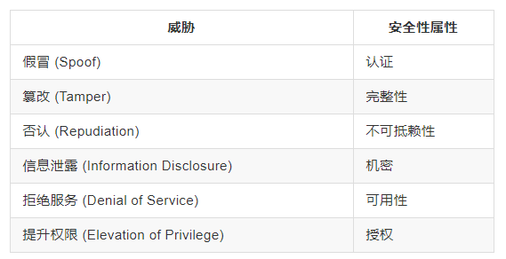

从上表可以看出，STRIDE模型正好是对应着安全属性而设计建模的，将威胁与提供威胁防护的特性相对照。

* **假冒**

当一个恶意用户假扮成一个信任实体进入系统，而计算机又不能区分时，这类安全威胁属于假冒，又称为身份欺诈；

**篡改**

用户获得对一台计算机或某个系统的未经授权的访问权限，然后修改计算机或系统的操作、配置或数据，这种情况属于篡改。篡改可能是恶意的，也可能是无意的；

**否认**

系统管理员或者安全代理不能证实一个用户（恶意用户或者其他用户）是否已经执行了某种操作，这种情况属于否认，也称为抵赖；

**信息泄露**

未经授权的用户可以查看私有或保密数据；

**拒绝服务**

拒绝服务威胁包括任何能够导致系统关闭或者组织访问计算机资源的攻击。拒绝服务攻击可能引起计算机应用程序或者操作系统停止运行、CPU忙于长时间无意义的计算、系统内存被消耗以至应用程序和造作系统的功能被削弱、网络带宽降低或者完全被扼杀等后果；

**提升权限**

提升权限是指用户获得的访问权限超过系统管理员赋予他们的权限。权限提升给恶意用户发起其他任何类型安全威胁的攻击创造了机会。

#### 2.1.1. 注意事项

有一个经常被和【提升权限】混淆的威胁场景是【水平权限跨越】。例如，在电商的订单系统设计中，每个用户只能查看自己下的订单，禁止查看非本人订单详情。但在实际的订单系统实现时，往往会由于后台授权检查程序的bug导致订单详情信息被已登录用户任意查看。从权限级别的视角来看，每个用户的权限水平都是相同的，导致这个威胁的漏洞也并没有赋予攻击者更高权限，但对于系统的权限控制策略来说，攻击者确实提升了自己的查看权限等级，从效果上来说攻击者已经不是一个普通用户权限了，可能获得的是一个产品售后运营人员的权限子集。所以，水平权限跨越是一种漏洞类型的表现形式，但漏洞被利用之后的攻击效果确实属于提升权限。

### **2.2. 通用弱点评价体系CVSS**

通用弱点评价体系（Common Vulnerability Scoring System）是由美国国土安全部主导的NIAC（国家资讯与分析中心）开发、FIRST（Forum of Incident Response and Security Teams事件反应和安全小组论坛）维护的一个开放并且能够被产品厂商免费采用的标准。利用该标准，可以对弱点进行评分，进而帮助我们判断修复不同弱点的优点等级。

CVSS威胁评分层次：

基本评分

基本评分是根据漏洞本身固有特性所可能造成的影响评价得到的分值；

生命周期因素修正

生命周期因素修正就是基于时间进程的修正，需要跟踪每个漏洞的补丁发布情况，工作量较大；

环境因素修正

环境因素即是基于部署情况的修正，其取决于组织受漏洞影响的产品部署情况。

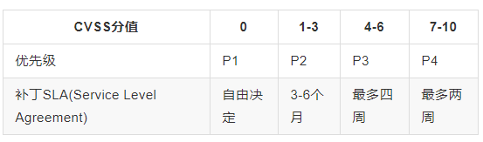

2.2.1. 相关标准与体系

CVE (Common Vulnerabilities & Exposures): 公共漏洞曝光

CWE (Common Weakness Enumeration): 常见缺陷列表

无论CVSS，还是CVE、CWE，其基本目标都是围绕创建可度量的安全（标准）。

### 2.3. DREAD模型

### DREAD模型是由微软提出的，即潜在损失Damage Potential、可重现性Reproducibility、可利用性Exploitability、受影响的用户Affected users、可发现性Discoverability。由于简单的评价系统通常存在小组成员对评价结果意见不统一的问题，为帮助解决这个问题， DREAD模型通过询问下列问题得到给定威胁的风险评价结果：

### 潜在损失：如果缺陷被利用，损失有多大？

### 重现性：重复产生攻击的难度有多大？

### 可利用性：发起攻击的难度有多大？

### 受影响的用户：用粗略的百分数表示，有多少用户受到影响？

### 可发现性：缺陷容易发现吗？

### 在DREAD模型里，每一个因素都可以分为高、中、低三个等级，通过赋予不同的权值，我们可以具体计算出某一个威胁的风险值。

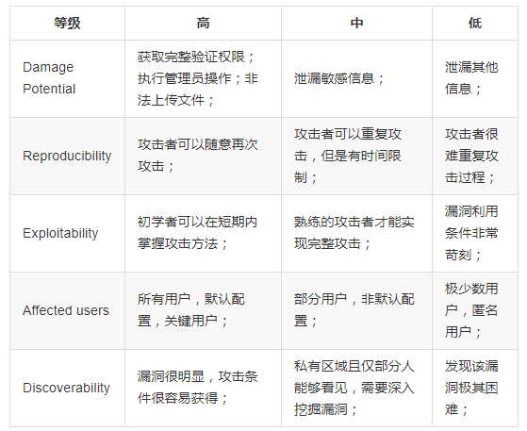

使用DREAD评估模型存在几点不足：1）不支持面向对象设计方法；2）不利于捕捉控制流中存在的威胁；3）DREAD方法不能反应不同攻击路径的成本效益差异。

2.4. OCTAVE

可操作的关键威胁、资产和薄弱点评估（Operationally Critical Treat, and Vulnerability Evaluation）是由美国卡耐基·梅隆大学软件工程研究所下属的CERT协调中心于1999年开发的用以定义一种系统的、组织范围内的评估信息安全风险的方法，是一种自主型信息安全风险评估方法。OCTAVE方法是Alberts和Dorofee共同研究的成果，它是一种从系统的、组织的角度开发的新型信息安全保护方法，主要针对大型组织，中小型组织也可以对其适当剪裁，以满足自身需要。

OCTAVE实施分为三个阶段：

建立基于资产的威胁配置文件（Threat Profile）

从组织的角度进行评估，组织的全体员工阐述他们的看法，如什么对组织重要（与信息相关的资产），应当采取什么样的措施保护这些资产等。分析团队整理这些信息，确定对组织最重要的资产（关键资产）并标识对这些资产的威胁；

标识基础结构的弱点对计算基础结构进行评估

分析团队标识出与每种关键资产相关的关键信息技术和组件，然后对这些关键组件进行分析，找出导致对关键资产产生未授权行为的弱点（技术弱点）；

开发安全策略和计划

分析团队标识出组织关键资产的风险，并确定要采取的措施。根据对收集到的信息所做的分析，为组织开发保护策略和缓和计划，以解决关键资产的风险。

### 2.5. 安全策略和安全机制

安全策略和安全机制统称为安全措施，它是对抗威胁，减小脆弱性，保护资产，降低意外事件的影响，检测、响应意外事件，促进灾难恢复和打击信息犯罪而实施的各种实践、规程和机制的总称。

#### 2.5.1. 信任和安全假设

以“打开一扇门需要一把钥匙”作为前提，门锁系统安全为要求，系统的安全假设、安全需求、实际环境和信任分别对应为：

安全假设：门锁不会被开锁匠用工具打开

安全需求：只有通过匹配的钥匙才能打开这扇门；

实际环境：技术高超的开锁匠可以在没有钥匙的情况下用自制工具打开门锁；

信任：如果锁匠是可信的，上述安全假设可以成立。

**定义1** 所谓**信任**是在特定时段特定上下文环境中服务授信方（Trustor）对受信方（Trustee）的诚信（honesty）、安全性（security）、可靠性（realiblity）和性能（competence）的一种主观肯定。

**定义2 信任度**（trust degree）则是授信方对受信方信任程度的量化表示，也称为信任值、可信度。

根据信任的获取方式，信任可分为直接信任和间接推荐信任两类：

**定义3 直接信任**是根据实体间直接交互的经验，在特定环境中和特定时间内，对目标实体未来行为的主观期望。

**定义4** **间接推荐信任**是指通过中间实体推荐而获得的对目标实体的综合期望值。在进行信任决策时，当两个实体间过去没有直接的交互或交互经验较少时，往往可借助对方的间接推荐信任来抉择。

在上述实例中，“信任”的内涵包括：

开锁匠是可信的：在没有获得门锁主人的授权的前提条件下，开锁匠不会去“开锁”；

门锁的“后门”是可信的：“后门”不会被不可信的人发现，更不会被恶意利用，

然而一旦信任不再，基于信任的安全机制将会失去效果；

开锁匠非授权利用门锁的“后门”，在没有得到门锁主人授权的前提条件下，不使用钥匙也打开了门。

#### 2.5.2. 安全策略（Security Policy）

**安全策略**是指在某个安全区域内，所有与安全活动相关的一套规则。安全策略包括一些过程用于检测、阻止和应对安全事件，它为安全计划和应用程序的过程提供一个框架，它声明哪些行为是能做的、被允许的，哪些行为是不能做的、被禁止的。这些规则是由此安全区域中所设立的一个安全权利机构建立的，并由安全控制机构来描述、实施或实现的。

网络安全策略包括对企业的各种网络服务的安全层次和用户的权限进行分类，确定管理员的安全职责，如何实施安全故障处理、网络拓扑结构、入侵和攻击的防御和检测、备份和灾难恢复等内容。*（在本书中我们所说的安全策略主要涉及物理安全策略、访问控制策略、信息加密策略和安全管理策略等方面。）*

在安全策略中存在如下**安全假设**：

系统的状态能被正确、无歧义的分为“安全”和“不安全”两种状态，例如某银行的安全策略规定为“银行经理进行转账操作时被授权的”；

安全机制能够强制保证系统不会进入“不安全”状态。

如果以上2个安全假设中的任意一个为假，则系统的安全性无法得到保证。但现实生活中常常因为定义的安全策略不严格导致错误的定义了系统的“安全”状态。例如对于上述银行制定的安全策略，如果银行经理把他人账户里的钱转到自己账户下，虽然满足制定的安全策略但是仍然是非法的。

#### 2.5.3. 安全机制（Security Mechanism）

安全机制是一种用于解决和处理某种安全问题的方法，通常分为预防、检测和恢复三种类型。网络安全中绝大多数安全服务和安全机制都是建立在密码技术的基础之上的，它们通过密码学方法对数据信息进行加密和解密来实现网络安全的目标要求。

一个或多个安全机制的运用与实现便构成一种安全策略。在网络安全中，常把密码函数运用到安全策略中的某个环节上，通过数据加密可以把需要保护的敏感数据的敏感性减弱，从而降低危险。

（互联网安全机制：IP层安全机制IPSEC、传输层安全机制SSL、应用层安全机制SET）

* 安全机制符号定义：

P：实施安全机制前系统所有的可能状态；

Q：系统所有的安全状态（由安全策略定义）；

R：实施安全机制后系统所有的可能状态。

* 安全机制的三种等级：

安全：精确：宽泛：

* 但我们需要明确的是“绝对的安全”是不存在的，安全都是“相对”的，其含义包括：

时间：随着时间的推移，原有的安全机制会逐渐失效；

威胁：对特定威胁（对手），安全机制会失效。

* 在安全机制中存在如下安全假设：

每一个安全机制都是被设计用来实现安全策略中的一个或多个具体策略；

安全策略的集合能够实现所有的安全策略；

安全机制的实现是正确的；

安全机制的部署和管理是正确的。

2.6. 计算机网络安全模型

所谓网络安全模型，就是动态网络安全过程的抽象描述。通过对安全模型的研究，了解安全动态过程的构成因素，是构建合理而实用的安全策略体系的前提之一。为了达到安全防范的目标，需要建立合理的网络安全模型描述、以指导网络安全工作的部署和管理。目前，在网络安全领域存有较多的网络安全模型，这些安全模型都较好地描述了网络安全的部分特征，又有各自的侧重点，在各自不同的专业和领域都有着一定程度的应用。

2.6.1. 静态模型——安全威胁的分层模型

ISO/OSI（International Organization for Standardization/Open System Interconnect）是国际标准组织1978年制定的开放系统互联模型。这个模型把网络分为7层，分别是物理层、数据层链路层、网络层、传输层、会话层、表示层和应用层。TCP/IP是ISO/OSI的简化模型，它将7层模型简化为5层，分别为应用层、传输层、网络层、网络链路层和物理层。

将Web威胁模型与分层的方法相结合：

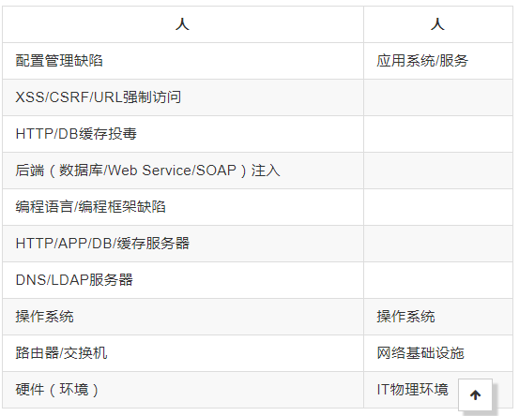

安全威胁的分层模型和计算机网络的分层模型类似：

每一层的安全威胁是既相互独立，又相互联系、相互影响的；

每一层的安全威胁必须依靠当前层的安全策略和安全机制解决；

下一层的安全机制是上一层安全机制的基础；

上一层的安全机制等级不会高于下一层的安全机制等级；

下层不安全，上层的安全无法保障；下层安全，并不代表上层安全

2.6.2. 动态模型——P2DR模型

P2DR模型是美国国际互联网安全系统公司ISS最先提出的，即策略（Policy）、防护（Protection）、检测（Detection）、响应（Response）。

P2DR模型是建立在基于时间的安全理论基础之上的，按照P2DR的观点，一个完整的动态安全体系，不仅需要恰当的防护（如操作系统访问控制、防火墙、加密等），而且需要动态的检测机制（如入侵检测、漏洞扫描等），在发现问题时还需要及时响应，这样的体系需要在统一的、一致的安全策略指导下实施，形成一个完备的、闭环的动态自适应安全体系。

策略

策略是P2DR安全模型的核心，所有的防护、检测和响应都是依据安全策略实施的，安全策略为安全管理提供管理方向和支持手段。策略体系的建立包括安全策略的制定、评估和执行等，制定可行的安全策略取决于对网络信息系统的了解程度。网络安全策略一般包括总体安全策略和具体安全策略两个组成部分；

防护

防护是根据系统可能出现的安全问题而采取的预防措施，以保护信息系统的保密性、完整性、可用性、可控性和不可否认性，并根据不同等级的系统安全要求来完善系统的安全功能和安全机制。这些措施通过传统的静态安全技术实现。采用的防护技术通常包括：

主动防护

数据加密、身份认证、访问控制、虚拟专用网VPN等；

被动防护

防火墙、安全扫描、入侵检测。

检测

检测是动态响应的依据，利用检测工具来了解和评估系统的安全状态，是强制落实安全策略的工具，通过不断地检测和监控网络和系统，来发现新的威胁和弱点，通过循环反馈来及时作出有效的响应。网络的安全风险是实时存在的，检测的对象主要针对系统自身的脆弱性及外部威胁。检测的内容主要包括：检查系统存在的脆弱性；在主机系统运行过程中检查或测试是否产生漏洞、系统是否遭到入侵，并找到漏洞的原因和攻击的来源。，如计算机网络入侵检测、信息传输检查、电子邮件监视、电磁泄漏辐射检测、屏蔽效果测试、磁介质消磁效果验证等。

安全检测的方法主要有：

安全测试

蜜罐

入侵检测

安全审计

响应

从某种意义上来讲，安全问题就是要解决紧急响应和异常处理问题，通过建立反应机制以提高实时性，形成快速响应的能力。在检测到安全防护措施正在遭受攻击或已经失效（安全机制被突破），安全响应机制/系统必须及时做出正确的响应从而把系统调整到安全状态，对于危及安全的事件、行为、过程，需要及时作出处理，杜绝危害进一步扩大，使系统力求提供正常的服务。较常采用的响应措施有：

产生警告

限制访问

灾难恢复

启用备用系统

P2DR模型是在整体的安全策略的控制和指导下，在综合运用如防火墙、操作系统身份认证、加密等防护手段的同时，利用如漏洞评估、入侵检测等检测工具了解和评估系统的安全状态，并通过适当的反应将系统调整到“最安全”和“风险最低”的状态。防护、检测和响应组成了一个完整的、动态的安全循环，在安全策略的指导下保证信息系统的安全。该理论的最基本原理就是认为，信息安全相关的所有活动，不论是攻击行为、防护行为、检测行为还是响应行为等都需要消耗时间，因此可以通过时间来衡量一个体系的安全性和安全能力。

作为一个防护体系，当入侵者要发起攻击时，每一步都需要花费时间：

Pt：攻击成功花费的时间，即安全体系提供的防护时间；

Dt：系统检测到入侵行为所要花费的时间；

Rt：在系统检测到入侵行为后所对应的的响应时间；

Et：安全目标系统的暴露时间；

有了以上的简单概念，P2DR模型的安全要求即可以用简单的数学公式来表达：

公式1 Pt > Dt + Rt

对于需要保护的安全目标来说，若满足公式1防护时间大于检测时间与响应时间的和，即表示在入侵者造成危害之前就能被系统检测到并及时的作出处理。

公式2 Et = Dt + Rt

此公式的前提是Pt=0，即防护时间为0。例如，对Web Server被破坏的页面进行恢复，那么检测入侵行为花费的时间Dt与响应时间Rt的和就是该安全系统的暴露时间。对于需要保护的安全目标，暴露时间Et越小，系统的安全系数越高。

P2DR模型给出了一个新的安全定义：及时的检测和响应/恢复即是安全。这样的安全定义为解决安全问题给出了明确的方向，即提高系统的防护时间Pt，降低系统的检测时间Dt和响应时间Rt。然而P2DR模型也有一定的缺陷，它忽略了内部变动可能产生的影响，例如人员流动、人员素质不统一和策略贯彻的不到位等。系统本身安全性的增强、系统以及整个网络的优化和人员这个系统中最重要的角色的素质提升，都是我们需要考虑的。

2.6.3. P2DR2动态安全模型

P2DR2动态安全模型包括策略（Policy）、防护（Protection）、检测（Detection）、响应（Response）和恢复（Recovery）5个主要部分。P2DR2是一种基于闭环控制、主动防御的动态安全模型，它是一个典型的、动态的、自适应的安全模型，通过区域网络的路由及安全网络的分析与制定，在网络内部及边界建立实时检测、监测和审计的机制，采用实时、快速的动态响应安全手段，利用多样性系统灾难备份恢复、关键系统冗余设计等方法，构造多层次、全方位和立体的区域安全网络环境。P2DR2动态安全模型不仅制定了实体元素的安全等级，而且规定了各类安全服务的互动机制。每个信任域或实体元素根据安全策略分别实现身份验证、访问控制、安全通信、安全分析、安全恢复和响应的机制选择。

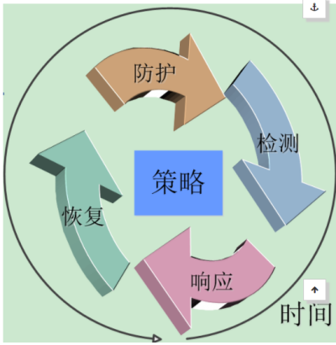

策略（Policy）

策略主要用于定义系统的监控周期、确立系统恢复机制、制定访问控制策略和明确系统的总体安全规划和原则。在P2DR2模型中，防护、检测、响应和恢复在安全策略的指导下构成一个完整的、动态的安全循环，并使基于时间关系的。

防护（Protection）

充分利用防火墙系统，使用数据包策略路由和数据包过滤技术等，应用访问控制规则达到安全、高效的访问；应用NAT及映射技术实现IP地址的安全保护和隔离。

检测（Detection）

利用防火墙系统自身具有的入侵检测技术及系统扫描工具，配合其他专项检测软件，建立访问控制子系统ACS，实现网络系统的入侵检测和日志记录审核，以及时发现通过ACS的入侵行为。

响应（Response）

在安全策略的指导下，通过动态调整访问控制系统的控制规则，发现并及时截断可疑的链接，杜绝可疑的后门和漏洞，并及时启动相关报警信息。

恢复（Recovery）

恢复是指事件发生后把系统恢复到原来的状态，或者比原来更安全的状态。恢复也可以分成两个方面：系统恢复和信息恢复。

在P2DR模型中，恢复环节是包含在响应环节中作为事件响应之后的一项处理措施，没有给系统恢复的环节足够的重视。在P2DR2模型中，将恢复环节提到了与防护、检测、响应等环节同等的高度。P2DR2也是基于时间的动态模型，其中恢复环节对于信息系统和业务活动的生存起着至关重要的作用，组织只有建立并采用完善的恢复计划和机制，其信息系统才能在中大灾难事件中尽快回复并延续业务。

2.7. 等级安全保护

信息安全等级保护是指对国家秘密信息、法人和其他组织及公民的专有信息以及公开信息和存储、传输、处理这些信息的信息系统分等级实行安全保护，对信息系统中使用的信息安全产品实行按等级管理，对信息系统中发生的信息安全事件分等级响应、处置。

（信息系统是指由计算机及其相关和配套的设备、设施构成的，按照一定的应用目标和规则对信息进行存储、传输、处理的系统或者网络；信息是指在信息系统中存储、传输、处理的数字化信息。）

2.7. 等级安全保护

信息安全等级保护是指对国家秘密信息、法人和其他组织及公民的专有信息以及公开信息和存储、传输、处理这些信息的信息系统分等级实行安全保护，对信息系统中使用的信息安全产品实行按等级管理，对信息系统中发生的信息安全事件分等级响应、处置。

（信息系统是指由计算机及其相关和配套的设备、设施构成的，按照一定的应用目标和规则对信息进行存储、传输、处理的系统或者网络；信息是指在信息系统中存储、传输、处理的数字化信息。）

2.7.1. 等级安全保护的发展历史

美国国家计算机安全中心NCSC在1983年提出了《可信计算机系统评测标准（TCSEC-Trusted Computer System Evaluation Criteria）》，规定了安全计算机的基本准则。1987年又发布了《可用网络说明（TNI-Trusted Network Interpretation）》，规定了安全网络的基本准则。

橘皮书TCSEC

在TCSEC准则中将计算机系统的安全等级分成了4类7个等级，依次为D、C、B、A四个等级，每一类都代表一个保护敏感信息的评价准则，并且一类比一类严格。随着安全等级的提高，系统的可信度随之增加，风险逐渐减少。TCSEC的评估目标只涉及了保密性，而没有涉及完整性和可用性的评估，于2000年被废止。

D类安全等级：无保护级

这是最低的安全等级，只包括一个D1级。D1系统只为文件和用户提供安全保护。D1系统最普通的形式是本地操作系统，或者是一个完全没有保护的网络。

C类安全等级：自主保护级

C类安全等级能够提供审慎的保护，即“需要则知道need-to-know”，并为用户的行动和责任提供审计能力。C类安全等级又被划分为C1和C2两类：

——C1：无条件的安全保护。它是C类中级别较低的一个子类，提供的安全策略是无条件的访问控制，具有识别与授权的责任。C1系统的可信任运算基础体制通过将用户和数据分开来达到安全的目的。在C1系统中所有的用户以同样的灵敏度来处理数据，即从用户角度认为C1系统中的所有文档都具有相同的机密性。早期的UNIX系统属于这一类。

——C2：有控制的存取保护。它是C类中级别较高的一个子类，除了提供C1中的策略和责任外，还具有访问保护和审计跟踪功能。C2加强了可调的审慎控制，在连接到网络上时，C2系统的用户分别对各自的行为负责。C2系统通过登录过程、安全事件和资源隔离来增强这种控制。

B类安全等级：强制保护级

B类系统具有强制性保护功能，即若用户没有与安全等级相连，系统就不会让用户存取对象。B类安全等级要求系统在其生成的数据结构中带有标记，并要求提供对数据流的监视。B类安全等级分为B1、B2和B3三类：

——B1：标记安全保护。它是B类中级别最低的一个子类，除了满足C类要求外，B1级别还需要满足下列要求：系统对网络控制下的每个对象都进行灵敏度标记，系统使用灵敏度标记作为所有强迫访问控制的基础；系统在把导入的、非标记的对象放入系统前标记它们；灵敏度标记必须准确地表示其所联系的对象的安全级别；当系统管理员创建系统或者增加新的通信通道或I/O设备时，管理员必须制定每个通信信道和I/O设备时单级还是多级，并且管理员只能手工改变指定；单级设备并不保持传输信息的灵敏度级别；所有直接面向用户位置的输出，不论是虚拟的还是物理的，都必须产生标记来指示关于输出对象的灵敏度；系统必须使用用户的口令或证明来决定用户的安全访问级别；系统必须通过审计来记录未授权访问的企图。

——B2：结构安全保护。B2系统的管理员必须使用一个明确的、文档化的安全策略模式作为系统的可信任运算基础体制。B2系统除了必须满足B1系统的所有要求外还需要满足下列要求：系统必须立即通知系统中的每一个用户所有与之相关的网络连接的改变；只有用户能够在信任通信路径中进行初始化通信；可信任运算基础体制能够支持独立的操作者和管理员。

——B3：安全域保护。B3系统具有很强的监视委托管理访问能力和抗干扰能力而且必须设有安全管理员。B3系统除了必须满足B2系统的所有要求外还需要满足下列要求：必须产生一个可读的安全列表；每个被命名的对象提供对该对象没有访问权的用户列表说明；B3系统在进行任何操作前，要求用户进行身份验证；B3系统验证每一个用户，同时还会发送一个取消访问的审计跟踪消息；设计者必须正确区分可信任的通信路径和其他路径；可信任的通信基础体制为每一个被命名的对象建立安全审计跟踪；可信任的运算基础体制支持独立的安全管理。

A类安全等级：验证保护级

A类级别是安全系统等级的最高类别，要求严格的数学证明。这类系统可建立在具有结构、规范和信息流密闭的形式模型基础之上。A类安全等级目前只包含A1一个安全类别。A1类与B3类似，对系统的结构和策略不作特别要求。A1系统的显著特征是系统的设计者必须按照一个正式的设计规范来分析系统，对系统分析后，设计者必须运用核对技术来确保系统符合设计规范。A1系统必须满足下列要求：系统管理员必须从开发者那里接收到一个安全策略的正式模型；所有的安全操作都必须由系统管理员进行且系统管理员进行的每一步安装操作都必须有正式文档。

红皮书TNI

由于TCSEC存在评估对象只对单一系统并且没有完整性评估的缺点，1987年美国国防部计算机安全评估中心在TCSEC的基础上又提出了TNI安全标准。TNI用于评估电信和网络系统，它基于TCSEC，同样使用了TCSEC中的ABCD四级分级方法。TNI中的关键功能有：

完整性

TNI使用了Biba安全模型来保证数据的完整性，并使用了信息源/目标认证、加密等方法来保证信息传输的完整性；

标签

除了使用和TCSEC类似的保密性标签之外，TNI还加入了完整性标签，以进行强制访问控制；

其他安全服务

TNI其他服务主要可分为以下几个类型：

——通讯完整性，包括验证、通讯域完整性、抗抵赖性；

——拒绝服务防御，包括操作持续性、基于协议的保护和网络管理；

——威胁保护，数据保密性和通讯保密性。

通用准则CC

在英、法、德、荷四国提出了ITSEC（欧洲白皮书）后，美国又联合上述四个国家和加拿大，并会同国际标准化组织ISO共同提出信息技术安全评价的通用准则CC，CC已经被ISO批准为国际标准，编号为ISO/IEC 15408。CC适用于硬件、固件和软件实现的信息技术安全措施，包括以下三个部分：

简介和一般模型

安全功能要求

安全保证要求

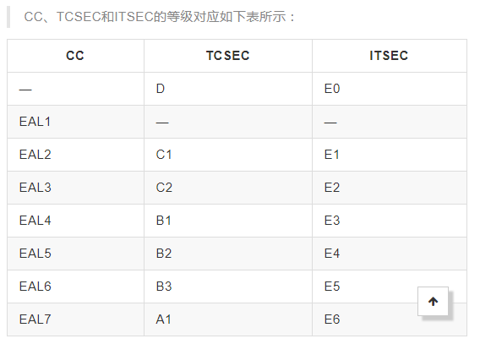

2.7.2. 等级安全保护的必要性和意义

近年来计算机犯罪、黑客攻击、有害病毒等问题的出现对社会稳定、国家安全造成了极大的危害，信息安全的重要性日益突出。实施信息安全等级保护不仅有利于在信息化建设过程中同步建设信息安全设施，保障信息安全与信息化建设协调发展，而且为信息系统安全建设和管理提供了系统性、针对性、可行性的指导和服务，有效控制了信息安全建设成本。同时，信息安全等级保护对信息安全资源的配置进行了优化，重点保障了关系国家安全、经济命脉、社会稳定等方面的重要信息系统安全。而且信息安全等级保护明确了国家、法人和其他组织、公民的信息安全责任，进一步加强了信息安全管理。信息安全等级保护制度是国家在国民经济和社会信息化的发展过程中，提高信息安全保障能力和水平，维护国家安全、社会稳定和功过利益，保障和促进信息化建设健康发展的一项重要制度。等级保护不仅是对信息安全产品或系统的检测、评估及定级，更重要的是，它是围绕信息安全保障全过程的一项基础性管理制度。

2.7.3. 等级安全保护的现状

我国信息系统安全保障工作还处于起步阶段，虽然信息系统建设时期已经考虑到了安全保障能力的建设，但是由于信息化起步早、建设周期长，在许多建设开始之际，国家的相关法律法规还不完善，因此普遍存在安全保障能力低、信息对抗能力不足等问题。近十年来，全国信息系统按照有关要求开展信息系统安全保障体系的实施和运行工作，取得了一定成绩，但是在实施过程中也存在一些问题：早期安全措施要求过于单一，没有划分安全层次与级别，实施成本较高等。目前，随着信息系统等级保护工作的全面展开，信息系统的安全保护工作也随之迈上了一个新台阶。

2.8. 计算机安全法规

随着全球信息化的发展，如何确保计算机信息系统和网络的安全，特别是国家重要基础设施信息系统的安全，已经成为信息化建设过程中必须解决的重大问题。由于我国信息系统在技术、产品和管理等方面相对落后，因此在国际联网之后，信息安全问题变得十分重要。在这种形式下，为尽快制定适应和保障我国信息化发展的计算机信息系统安全的总体策略，全面提高安全水平，规范安全管理，国务院等有关单位从1994年起制定颁布了《中华人民共和国计算机信息系统安全保护条例》、《计算机信息系统保密管理暂行规定条例》、《计算机病毒防治管理办法》、《中华人民共和国电子签名法》、《计算机信息系统安全保护条例》、《互联网电子公告服务管理规定》、《信息安全等级保护管理办法》、《计算机信息系统国际联网保密管理规定》等一系列信息系统安全方面的法规。这些法规主要涉及到信息系统安全保护、国际联网管理、商用密码管理、计算机病毒防治和安全产品检测与销售5个方面。

第二章 系统安全、风险评估理论与应用

1. 操作系统的简史

第一张图记载了现代操作系统的主要代表性版本之间的渊源和发展关系，目前市场占用率最高的2大操作系统分支：Windows和Linux/Unix的主要发展历史均超过了30年。回顾操作系统的发展史，我们会发现市场对操作系统的需求从最早的可用和易用，到繁荣发展阶段提出的新需求：安全和可靠。整个操作系统的进化史，就是现在和未来信息化发展进程的一个样板。研究操作系统安全原理和机制可以帮助我们设计更好、更安全的信息化系统、互联网和物联网应用。

特别的，我们可以再通过复盘桌面操作系统市场占有率最高的微软Windows操作系统的发展历史来学习一个典型生产力信息系统的发展过程。1981年，IBM推出运行微软开发的MS-DOS操作系统的IBM PC主要解决的是推动个人电脑的市场需求发展问题，之后历时三年，微软又在1985年推出Windows 1.0，希望通过提高个人电脑的易用性进一步促进个人电脑的普及率。后续微软又先后在1987年至2005年依次推出Windows 2.0、Windows 3.0、Windows NT、Windows 95等直到Windows XP，Windows操作系统的性能不断提升，界面也更为友好。与此同时，随着Windows市场份额的提升，各类针对Windows系统的计算机入侵和犯罪行为也在逐步酝酿发展直到全面爆发的各类蠕虫病毒事件接二连三出现。鉴于Windows在操作系统市场的份额巨大，大量利用Windows底层和内置应用程序漏洞的攻击代码的快速传播使得购买并部署了Windows系统的企业和个人消费者面临着巨大的安全威胁。为了避免苦心经营起来的操作系统市场垄断地位被这些安全威胁所击垮，微软在此后的Windows Vista、Windows 7、Windows 8重点提升安全和智能两个方面的能力，其中投入了更多的研发资源用于加固Windows底层安全，系统安全机制的改进和革新成为了微软在此之后每一代Windows产品研发过程中的一个持续改进特性。

2. 数字标识理论

2.1. 定义

实体（Entity）：指业务操作的发起者（主体）或对象（客体）。

标识（Identity）：标识又可称为“数字标识”，是对实体的数字化指代。

2.2. 意义

对信息安全相关实体建立标识体系是构建信息安全系统的基础工作之一，例如身份验证、访问控制、安全审计、网络协议等都使用到了数字标识理论。

2.3. 常用的数字标识技术

2.3.1. 1. 系统实体标识

(1) 系统资源标识

如操作系统中的文件标识（文件名和存储路径）和进程标识（进程号PID），或者数据库系统中的数据表标识（数据库名及表名）。

(2) 用户、组和角色标识

如用户号（ID）、用户组号（GID）和特殊用户分组。

(3) 与数字证书相关的标识

数字证书用于绑定证书所有者的情况及其公钥，在数字签名和认证中用于向签名验证者或身份认证者来提供这些信息。

(4) X.509证书

数字证书通常由证书签发者对证书签名，基于数字证书的标识具有抗篡改的特性。

2.3.2. 2. 网络实体标识

(1) 主机、网络和连接标识

例如一台主机的标识从计算机网络通信的过程中来看，分别有几种不同的数字标识方法：

数据链路层的MAC地址

网络层的网络地址（对于TCP/IP网络，即IP地址）

应用层的域名地址

(2) 网络资源标识

统一资源定位符URL（Uniform Resources Locator）

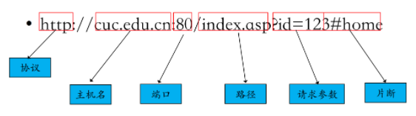

通过使用不同的URL，可以唯一的指代一个网络中的唯一资源。换句话来说，每一个网络中的实体都可以使用URL进行唯一的表示。

(3) 连接及其状态标识

如可以用 IP五元组 唯一标识一个网络（会话）连接

*源IP地址*

*目的IP地址*

*源端口*

*目的端口*

*传输层协议类型*

而对于TCP这种面向连接、有会话状态概念的网络连接协议，还可以进一步根据TCP的有限状态机模型定义TCP连接的唯一状态标识。

3. 访问控制理论

访问控制（Access Contorl）是计算机网络系统安全防范和保护的重要手段，是保证网络安全最重要的核心策略之一，也是计算机网络安全理论基础重要组成部分。

访问控制是在保障授权用户能获取所需资源的同时拒绝非授权用户的安全机制。网络的访问控制技术是通过对访问的申请、批准和撤销的全过程进行有效的控制，从而确保只有合法用户的合法访问才能会给予批准，而且相应的访问只能执行授权的操作。如下图所示为访问控制与其他安全服务的关系：

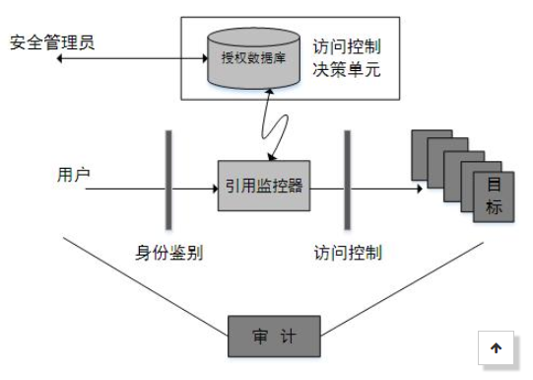

3.1. 定义及组成

访问控制包含三要素：主体、客体、安全访问策略，相关术语定义如下。

主体

指主动的实体，是访问的发起者，它造成了信息的流动和系统状态的改变，主体通常包括人、进程和设备等。

客体

包含或接受信息的被动实体，客体在信息流动中的地位是被动的，客体通常包括文件、设备、信号量和网络节点等。

访问

使信息在主体和客体之间流动的⼀种交互⽅式。

授权访问

主体访问客体的允许，授权访问对每⼀对主体和客体来说是给定的

安全访问策略

⼀套规则，可用于确定⼀个主体是否对客体拥有访问能⼒。

主体对客体的操作⾏为集和约束条件集构成了一个安全访问策略。

3.2. 访问控制的目的与内容

访问控制的首要目的就是为了保障系统的可控性，具体来说体现在了访问控制设计时需要考虑的三个基本面：

认证

包括主体对客体的识别认证和客体对主体检验认证。

客体和主体的身份可以随着时间、应用场景而改变。

访问授权

控制策略的具体实现核心就是访问授权，授权主体对客体可以正常访问，非授权主体对客体无法访问。

安全审计

记录访问历史，实现不可抵赖性。

假设主体标识记为 A，客体标识记为 a。同时，为了描述问题的严谨性，访问行为记为 actionA。则访问控制机制的核心内容可以表述为：主体 A 请求执行访问行为 actionA 于客体 a，访问控制系统首先要求 A 提供认证凭据 c(a1,p1)，证明 A 就是 A（这个过程就是 认证）。 如果证明失败，则拒绝访问，这一次访问控制流程结束。如果认证成功，则访问控制系统成功将数字标识 A 关联绑定到实体 A，即证明了 A 确实是 A。下一步授权检查则是查找 A 对 a 的请求访问行为 actionA 是否被允许，如果查无此授权，则访问控制系统拒绝访问，这一次访问控制流程结束。如果授权成功，则 A 终于可以对 a 执行访问行为 actionA。

下图记录的就是上述认证和访问授权的内容和过程，除此之外，流程图中的（根据实际访问控制需要，甚至可以记录每一步流程的） 主体（发起者）、客体（被访问对象）、发起时间（可能包括起止时间）、行为（内容）、行动步骤结果 都应该接受 安全审计。

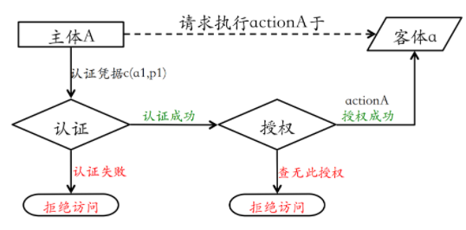

所以，一个完整的访问控制系统应该同时包含：认证、授权和审计模块，如下图所示就是一个典型访问控制系统的基本结构。

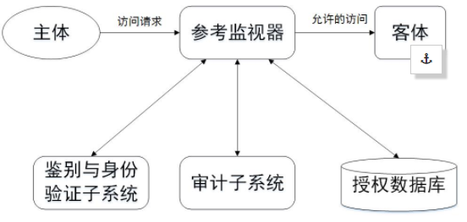

在安全审计环节，如何全面、准确、精细化标识一个主体往往是一个十分重要的关键技术点。例如，对于一个用户身份的确定，站在操作系统的角度可能会分为本地用户标识和网络用户标识2套体系。如果是网络用户，除了用户名之外，可能还可以辅助记录用户的：

* 访问来源IP
* 远程访问所使用的客户端信息：客户端版本号、屏幕分辨率大小、客户端操作系统版本号等
* 用户输入用户名和口令的键盘输入速率

以上这些多维度用户标识信息的记录是目前主流的基于大数据风险控制模型所普遍采纳的用户精细化画像技术基础，虽然采集的信息更丰富了，但这些信息都是用于构建主体身份的数字标识。访问控制理论和模型会随着信息技术的发展而不断改进和革新的同时其基本模型并没有过时和被颠覆。

3.3. 访问控制策略

访问控制模型根据访问控制策略的差异可分为自主访问控制、强制访问控制和基于角色的访问控制三大类。

1、自主访问控制

自主访问控制DAC（Discretionary Access Control）的特点是根据主体的身份及允许访问的权限进行决策。所谓自主是指具有某种访问能力的主体能够自主地将访问权的某个子集授予其他主体。

典型实现方法有：

* 访问控制列表（ACL：Access Control List）
* 访问控制矩阵
* 面向过程的访问控制

一个典型的访问控制矩阵设计如下：

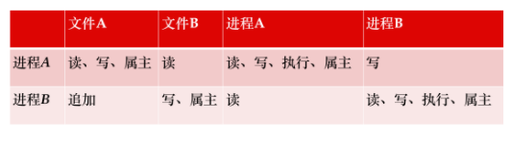

上述访问控制矩阵应用的目标系统中有2个进程和2个⽂件，该系统支持的访问权限集合定义为：{读、写、执⾏、追加、属主}。上述访问控制矩阵可以按照如下示例进行解读：

进程A对文件A拥有读、写和属主权限，对文件B只有读权限，对自己拥有除追加之外的所有权限，对于进程B只有写权限。

进程B对文件只有追加权限，对文件B有写和属主权限，对进程A只有读权限，对自己拥有除追加之外的所有权限。

拥有属主权限的进程（主体）可以对目标客体的权限自主分配。这就意味着，虽然按照当前的访问控制矩阵定义：进程B对文件B没有读、执行和追加权限，但由于进程B拥有文件B的属主权限，所以进程B可以随时给自己添加这几项权限授权。类似的，拥有属主权限的主体也可以取消自己已获得的授权，只要主体还拥有属主授权，则随时可以调整其他权限授权的授予或撤销。

自主访问控制的优点是灵活性高，缺点是信息在移动过程中其访问权限关系会被改变。如用户A可将其对目标a的访问权限传递给用户B，从而使不具备对a访问权限的B可访问a。这种行为的出现通常会导致整体安全策略被局部的这种自由访问行为突破，降低系统的集中可控性。

强制访问控制

强制访问控制MAC（Mandatory Access Control）的特点是它取决于能用算法表达的并能在计算机上执行的策略，通常强制访问控制的实现都是内置在操作系统源代码里的算法实现，在系统发布部署后无法被修改。

最常见的强制访问控制是 基于规则的访问控制（RBAC，Rule Based Access Control） 。强制访问控制是基于用户和资源分级（“安全标签”）的，一般是多级访问控制。所谓安全标签是分配在目标上的一组安全属性信息项。在访问控制中，一个安全标签隶属于一个用户（主体）、一个目标（客体）、一个访问请求或传输中的一个访问控制信息。

按照保密性等级定义的安全级别一般有四级：绝密级（Top Secret），机密级（Confidential），秘密级（Secret），无秘密级（Unclassified）。保密等级由高到低依次是：T ＞ C > S ＞ U。

基于以上安全级别定义，用户与访问的信息的读写关系将有四种，即：

(1) 下读（read down）。用户（安全）级别大于文件（安全）级别的读操作。 (2) 上写（write up）。用户（安全）级别低于文件（安全）级别的写操作。 (3) 下写（write down）。用户（安全）级别大于文件（安全）级别的写操作。 (4) 上读（read up）。用户（安全）级别低于文件（安全）级别的读操作。

上述读写方式都保证了信息流的单向性，上读—下写方式保证了数据的完整性（完整性保护强制访问控制模型），上写—下读方式则保证了信息的机密性（机密性保护强制访问控制模型）。基于这2种信息流动模型定义的经典访问控制模型如下图：

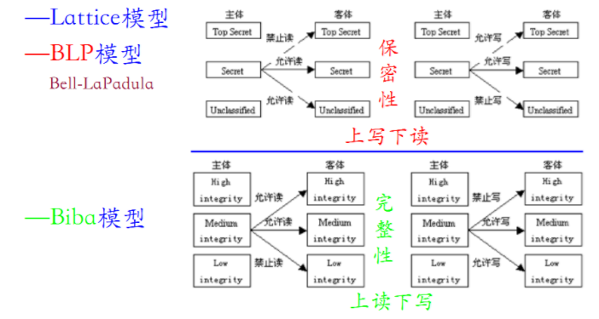

下面我们用智能手机上常见的系统相机应用为例说明什么是机密性保护访问控制模型：

手机锁屏状态下，无需解锁使用专用相机开启快捷方式就可以拍照，且可以查看本次启动相机后所有拍摄的相片，但不可以查看手机相册中其他任意文件。不仅如此，再次锁屏后重新启动相机也不能查看上一次启动相机期间拍摄的照片。

解读：

手机锁屏状态下的所有操作，操作系统均视为是 客人用户（低安全等级）行为，系统相册相对于 客人用户 的安全等级要高。客人用户 使用相机应用程序可以拍照，照片存储在系统相册中相当于是一次 上写 行为，这是被允许的。

客人用户 自己拍摄的照片自己可以看是合理的，因为这是TA亲自录入的“秘密”，所以可以查看，相当于是一次 下读 行为。

由于启动相机程序无法进行身份认证，所以如果 客人用户 锁屏后重新启动相机程序，系统无法分辨前后2次相机启动的主体是不是同一个人，但至少都不是系统的”主人”。因此，禁止 客人用户 查看系统相册数据是合理的，相当于是禁止 上读 行为。

类似的，我们还能找到现代操作系统中符合“上读-下写”的完整性保护系统强制访问控制模型。例如，用户信息数据库中的用户名字段是允许系统中所有需要调用身份认证API的进程读取的，但用户信息数据库的更新必须通过特权进程作为代理才能完成用户信息数据库的写入操作。这就是一个完整性保护的强制访问控制模型在实际中应用的实例。

基于角色的访问控制

基于角色的访问控制RAC（Role-Based Access Control）起源于UNIX系统中组的概念，是与现代的商业环境相结合的产物。基于角色的访问控制是一个复合的规则。一个身份被分配给一个被授权的组。每个角色与一组用户和有关的动作相互关联，角色中所属的用户可以有权执行这些操作。角色与组的区别是：组只是一组用户的集合，而角色则是一组用户的集合加上一组操作权限的集合。基于角色的访问控制特点有：

(1) 该策略陈述易于被非技术的组织策略者理解，同时也易于映射到访问控制矩阵或基于组的策略陈述。

(2) 同时具有基于身份策略的特征与基于规则策略的特征。

(3) 在基于组或角色的访问控制中，一个用户可能是不止一个组或角色的成员，有时又可能有所限制。

(4) 用户不能任意的将访问权限传递给其他用户，这是和DAC的最基本区别。

优点是：责任分离、角色分层、角色激活和用户角色关系的约束。

基于角色的访问控制模型可以用下图总结：

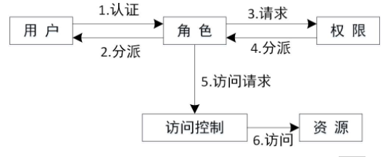

3.4. 访问控制机制

访问控制机制就是对访问控制策略的具体实现方式和过程。按照访问控制策略的3个基本面定义，实现访问控制就需要分别实现：认证、授权和审计。

1、（身份）认证

认证的实现过程就是将主体（数字）身份标识唯一的绑定到（真实）主体的过程。

在访问控制策略的目的与内容一节我们提到了主体需要向访问控制系统的身份认证模块证明：我就是我 。在实践中总结出来的可以用于证明 我就是我 的因素主要有4类：

* （只有我）知道的。例如，口令或秘密信息。属于 only I know 。
* （只有我）拥有的。例如，数字证书、令牌或磁卡。属于 only I have 。
* （只有我）生物特征。例如，指纹、虹膜。属于 only I am 。
* （只有我）实体位置。例如，在特定地区终端上。属于 where only I am。

以上几类因素可以单一使用，也可以多个组合使用。在实践中需要注意防范的身份认证类威胁主要有：

* 暴力破解。通常通过字典攻击的方式来实现，如果字典具有很强的针对性（例如使用公开泄漏的第三方网站账号密码数据库作为字典），则冒用身份的成功率就会很高。

* 重放攻击。例如截获明文传送的用户名口令或者授权cookie直接重放通过系统认证，达到冒用身份的目的。活体指纹提取和重建技术被用来骗过指纹验证系统。使用代理服务器IP地址或直接使用目标主机局域网中其他主机来绕过访问控制系统基于来源IP的身份检查。

* 物理攻击。例如直接盗取令牌或意外遗失令牌带来的身份冒用问题，突破物理安防直接进入专用操作室等。

* 找回身份攻击。虽然不同身份认证因素的安全性在不同业务场景下各有优缺点，但在实际构建身份认证系统中还有另一类常见需求，即：如果丢失或忘记其中一项认证因素后，合法用户如何找回或重置该类认证因素从而通过身份认证环节呢？例如，虽然用户设置了强口令。但系统同时提供的忘记口令找回功能使用的是4位数字的短信验证码，则相当于给攻击者提供了一个更容易得手的攻击入口。

因此，在实际构建访问控制系统的身份认证模块时，为了提高身份认证的可靠性，对抗上述主要威胁，采用双因素或多因素认证是一个可行的最佳实践路线方向。除此之外，不同认证因素的安全性等级也需要经过一个严谨的风险评估过程，确保在提供找回身份或认证凭据功能时，最高等级的身份认证因素可以用于安全的重置或更换其他认证因素。

1、（访问）授权

授权系统需要实现的授权类型主要有3大类：

* 授予(grant)权限，拥有该权限的主体可以将所拥有的客体访问权限分配给其他主体；

* 撤销(revoke)权限，拥有该权限的主体可以将其他主体已获得的授权予以撤销。之所以需要撤销访问授权，一般主要发生在以下2类应用场景：

认证凭据丢失/被盗

⼈员变动（离职/岗位变动等）

关于如何撤销，一般从下面两个环节入手：

身份认证环节，禁用/取消/删除认证凭证；

访问授权环节，禁用/取消/删除/修改访问控制列表中的授权项。

* 属主(own)权限，客体的创建者通常都会拥有属主权限，该权限可以由创建者自由授予他人或撤销对他人的授权。在实现属主权限机制时，需要注意遵循权限的弱化原则：

主体⽆法将自⼰不具备的权限授予他⼈；

主体如果具有属主权限则不受上述原则约束。

综上，身份认证是访问授权的基础，没有身份认证就无法实现访问授权。

2、（访问）审计

访问审计是为了检测是否存在违反安全（访问控制）策略的行为和重建安全事件；其内涵表现为主体对客体的访问行为会被记录，用于安全责任追查和认定。典型的访问审计实现手段是日志。

3.5. 从授权的角度看Windows7访问控制模型

在windows7中主要使用了访问令牌（主体的数字标识）和安全描述符（客体的数字标识）。访问令牌是与特定的windows账户关联的，会与特定进程绑定（进程中的线程默认会继承该访问令牌），当线程访问某个对象时，Windows就会使用这个线程特有的令牌进入访问控制授权检查。安全描述符是与被访问对象关联的，举例如下：对象所有者(O:) ：SID，唯一标识；主要组(G:)，仅用于兼容POSIX程序：SID，不用于Windows程序，唯一标识；访问控制列表DACL (D:) ：自主访问控制列表包含0或多个ACE（访问控制项），SACL (S:) ：系统访问控制列表，定义系统审计规则。从上面一系列图中可已看出在windows7中权限的划分已是非常的详细。而在windows7中访问控制的权限检查如下图：

线程访问对象是系统会顺序遍历检查DACL中的ACE，匹配成功，ACE即终止遍历并执行ACE标识策略，而当DACL遍历完毕仍无匹配ACE时访问将被拒绝。

4. 通用安全漏洞评估系统（CVSS）

CVSS英文全称Common Vulnerability Scoring System，即通用安全漏洞评估系统，是由NIAC开发、FIRST维护的一个开放并且能够被各产品厂商免费采用的行业标准。CVSS不使用“危急”、“重要”等严重等级用语，而是为所有安全漏洞的严重程度提供了一个量化评估值。CVSS从三个不同的方面进行安全评估：基本评估、时效性评估和环境评估，最终得到一个介于1到10之间的数字（10分表示能够完全攻破操作系统层的安全漏洞），这个数字表示了安全漏洞的总体严重性，分值越大，风险越大。不管安全漏洞是什么类型的漏洞，无论它是操作系统的，还是数据库或者商务应用程序的，也不管是哪个厂商产品的安全漏洞，从CVSS的分值上，任何人都可直观判断出安全漏洞的严重程度。

CVSS的使用者包括安全漏洞公告者、各类软件提供商、安全漏洞扫描和管理服务商、安全性（风险）管理和研究人员。综上所述通用漏洞评分系统（CVSS）是一个开放的框架，它提供的好处可总结为三点：

1、标准的漏洞成绩：当一个组织在其所有的软件和硬件平台规范化漏洞分数时，它可以利用一个漏洞管理政策。这一政策可能类似于一个服务级别协议（SLA），指出风险较大的漏洞必须尽快进行验证和修复。

2、开放架构：当漏洞得到一个分值时，用户可能会困惑。“哪个属性给它评的分？它怎么就和昨日公布的有所不同？”而通过CVSS，任何人都可以看到用于导出分数的个体特征。

3、风险优先级：当环境评估完成时，漏洞的优先级已被划分。也就是说，漏洞的分数代表实际风险大小的程度。故而用户便知道了漏洞之间的轻重缓急

4.1. CVSS的评估系统

CVSS评估系统由评估指标和评估过程两大部分构成，评估指标分为三组，分别是基本评估指标、时效性评估指标和环境评估指标。

1、基本评估指标

基本评估指标描述安全漏洞固有的、根本性的属性，这些属性不随时间或用户具体环境的变化而改变，CVSS基本评估指标包括6个指标：入侵途径、入侵复杂性、身份认证要素、信息机密性影响、信息完整性影响、服务持续性影响。

2、时效性评估指标

时效性评估指标是指安全漏洞与时间相关的属性，这些属性可能随着时间的变化而变化，CVSS有三个时间评估指标。时效性评估指标是可选择性指标，所以每个指标的取值均包含Not Defined可选项，当选用Not Defined可选项时，该指标将不影响安全漏洞的最终评分。时效性评估指标包括以下内容：安全漏洞的可用性、修补措施的有效程度、安全漏洞报告的可信度。

3、环境评估指标

环境评估指标在不同的用户的具体使用环境中，产品安全漏洞所造成危害程度也不同，CVSS有三个环境度量指标。

（1）环境评估也是可选择指标，每个指标的取值也包含Not Defined可选项，当选用Not Defined可选项时，该指标将不影响安全漏洞的最终评分。

（2）所有可能的潜在损失：该指标即衡量安全漏洞可能带来的实物资产损失，信息被盗取的损失，也衡量工作效率和业务收入方面收到的经济损失。

（3）实施规模：此指标用来衡量产品使用规模对安全漏洞危害的影响。

安全性需求：此指标包含三个子指标，用来衡量对用户而言，受安全漏洞影响的IT系统在机密性、完整性、服务可用性方面的相对重要程度。

4.2. 基本评估原则

基本评估原则有四条：

1、每个安全漏洞都必须单独评估，不得考虑与其他安全漏洞的交叉影响；

2、只考虑每个安全漏洞的直接影响，不考虑其他间接影响；

3、应该按照通常使用的权限来评估安全漏洞的影响，例如：假设客户端应用使用的是根用户权限，而Web应用则假设使用的是普通用户权限；

4、当安全漏洞有很多种入侵途径时，应该能造成最大伤害的入侵途径为依据。

### **4.4. CVSS 3.0和CVSS 2.0**

截止本书撰写时的最新CVSS版本是CVSSv3.0，正式发布于2015年6月，本书上述介绍的CVSS规范内容主要是基于CVSSv2.0，新版本相比较于过去，主要的改动总结如下：

1、在基本评估指标中

* + 用户交互（UI, User Interaction）和必要权限（PR, Privileges Required）是2个新加入的指标。其中，必要权限指标用来替换了过去的认证（Authentication）指标，用户交互指标原先是暗含在访问方式（AV, Access Vector）指标中的。
  + 同时，加入了一个新的叫做(权限)范围（Scope）的指标，用于描述一个被漏洞利用攻击是否改变了原有的访问控制模型权限集合定义。一个具体的例子可以看这里[What’s new in CVSS version 3](http://www.acunetix.com/blog/articles/whats-new-in-cvss-version-3/" \t "https://sec.cuc.edu.cn/huangwei/textbook/ns/chap0x02/_blank)。
  + 访问复杂度（Access Complexity）指标被重命名为攻击复杂度（Attack Complexity）指标，和访问控制相关的评价因素被移动到了一个独立的指标（Privileges Required）中。一个被评定为“高”级别的攻击复杂度指的是攻击的复现率低，即可能需要精确的计时、特殊的网络传输环境才能成功触发漏洞。换句话来说，即使同一个目标、同一份漏洞利用代码也不能保证100%的攻击成功，有较高的概率可能会随机失败。
    - 同时，在攻击复杂度指标中，新增加了一个取值：物理（Physical），这主要是针对在现实中有一些攻击行为是需要物理接触到被攻击目标系统的。例如，漏洞利用代码是针对USB设备驱动的，在实际攻击时需要在目标主机上插入一个定制化的U盘才能成功触发该漏洞。

2、CIA（机密性、完整性和可用性）三项指标的取值范围集合从{None, Partial, Complete}变更为{None, Low, or High}

3、环境评估指标整个被重写了。相当于是基本评估指标每一个二级指标的演化版。演化的依据则是来自于不同的组织、网络和系统在实际部署IT系统时通常会根据自身业务需要进行量身定制甚至是二次开发和改造。

4、漏洞评估分数对应的危害级别被重新微调。新增：无危害（None）级别对应0分。原高危级别评分范围从7.0-10.0修改为7.0-8.9。新增危急级别，对应评分取值范围：9.0-10.0。

**4.5. CVSS的局限性和不足**

以下点评内容主要针对CVSS最新的3.0版本，所有观点同样适用于之前版本。

1、CVSS的基本评分原则是：基于客观事实的主观评价打分。对于基本评估指标，通常是业界专家针对已掌握的漏洞细节信息进行中立评分，基本可以通过分数反映出漏洞的严重性程度。但是对于时效性指标，由于攻防信息的天然不对称性，守方可能由于信息不对称性带来的局限性，无法准确评估漏洞危害（通常倾向于低估漏洞危害）。同时，对于环境评估指标，更是需要每一个企业、网络和系统管理员团队依据自身掌握的系统状态进行评估。但在实践中，由于甲方单位安全工程师团队水平的参差不齐就会导致环境评估指标评分偏离实际危害性程度。但在CVSS的评分体系里和我们实际看到的所有漏洞通告和漏洞信息数据库中，往往只是用到了基本评估指标计算出的漏洞危害评分，对于时效性和环境指标则由于上述一些客观原因没有进行评估。脱离时效性和环境指标只根据软件版本号去评估实际网络和系统中的漏洞很容易得到一些片面的评估结论。

2、CVSS是针对单一漏洞危害的评价指标，而实际的网络与系统攻击过程往往是多个漏洞的组合利用过程，多个低危漏洞的优化组合同样可能会对企业网络和系统带来致命一击。风险评估过程不能简单唯CVSS评分值高低去对发现的漏洞安排应急响应的优先级，要统筹全局所有漏洞进行整体评估。

3、高危漏洞的修复方式难度和低危漏洞修复方式难度并没有直接的可比性，这是CVSS评估标准没有去考虑的一个重要因素。在实践中，很多高危漏洞的实际修复方式可能非常简单很快就能全网覆盖部署。反而是一些低危漏洞的修复过程充满了曲折，甚至会导致一些额外的修复代价。这是在实际应急响应时不能简单唯CVSS评分值高低去进行应急响应规划的一个重要原因。

4.6. CVSS的应用

无论标准指定的多么科学和完善，要想在现实应用中发挥功效，必须要和具体的应用环境相结合，实现标准的落地。以往的研究和实例表明，高水平的企业一般拥有一个可重复执行、持续改进的系统来管理和治理安全漏洞，与同样规模的企业相比，他们发生的安全事件更少。当事件发生时，也许他们的规划统筹工作占用了一些时间，开始处理问题的速度不是最快的，但是总体执行效率和质量确实比较高的。比较具体的建议包括：

1. 漏洞管理得到单位管理层的重视和支持，漏洞管理工作流程化、制度化、日常化，并有专门的部门和人员负责实施与检查。
2. 单位要建立高效、准确、更新及时的计算机资产管理系统，保持所有计算机资产的完整清单，关键配置、用途与使用人、资产重要性等信息都要记录，这些基础信息的正确与否对于CVSS的正确应用至关重要。作为最终用户来说，当使用CVSS评估安全漏洞的严重程度时，需要对环境评估指标影响因子进行评估和计算，这个计算是产品供应商和安全管理机构无法替代的，只有自己来完成。
3. 探索和使用自动化管理工具，提高漏洞管理的工作效率。
4. 对计算机设备推进标准化配置，尽可能减少整个组织内安全漏洞的种类，相应简化了所需的处理措施，工作人员不能随意的重新配置计算机系统和安装软件，任何与标准不否的配置都要在资产管理系统中进行详细的记录和说明，要做到管理者熟知每一台计算机设备的配置，要了解初始化配置是如何做的，以及以后又有谁实施过那些变动。

第三章 网络安全应用基础

1. 常见的代理服务

1.1. 基本概念

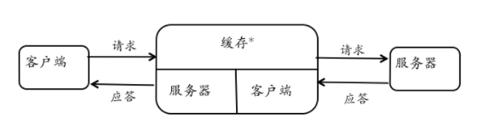

如上图所示就是一个典型的代理服务模型，客户端和服务器之间的实体就是一个代理服务器。代理服务器在客户端和服务器的通信过程中扮演了一个“中间联系人”的角色。站在客户端角度看：代理服务器似乎就是真正的服务提供者。站在服务器的视角看，代理服务器就是那个真正发起请求的客户端。所以，典型的代理服务器都会包含“客户端”和“服务器”两个基本功能模块。部分代理服务器为了改进客户端的用户体验，会把一些经常被访问到的且服务器不会经常变更的内容“缓存”一份在代理服务器上，一方面可以减少请求服务器的次数，降低服务器压力。同时也避免了代理服务器和服务器之间重复的数据传输。

网络代理按照工作模式的差异可以分为以下几种类型：

1、转发代理。它是一种正向代理，也是一种最常见的代理类型，我们常说的代理服务器即转发代理；其典型应用就是为处于防火墙后的内部客户端提供访问外部互联网。例如校园网用户通过代理访问外国网站。

2、开放代理。是互联网上人人可访问的转发代理。

3、反向代理。将客户端请求转发给后端服务器集群中的某个节点处理并返回处理结果给客户端。是互联网用户访问大型网站集群的常见方式，同时也可以保护一些重要服务器免受外部的直接攻击。同时，反向代理服务器通常会内置缓存功能模块，用于将集群中经常被用户访问的不变内容持久化存储，降低诸如数据库之类的服务应用的访问压力。如果反向代理服务器同时可以监控集群中服务器的服务质量和运行时性能，将客户端请求转发到最低负载或最佳状态服务器，则说明这个代理服务器同时扮演了“负载均衡器”的角色。

转发代理的典型应用场景：

1、过滤。由于客户端和服务器的所有通信数据都会经过代理服务器，因此可以通过监视和扫描通信数据对不符合访问控制策略和内容安全策略的通信数据进行在线过滤。既可以实现限制客户端访问非法网站，也可以防止用户下载来自恶意网站的恶意代码。

2、缓存。例如，用户A已经下载过的一款应用软件，用户B再下载该软件时，代理服务器可以通过比对下载URL的一致性、缓存的过期策略设置、客户端HTTP请求头里的缓存控制设置直接返回缓存的该软件给用户B，使得用户B可以享受到就近下载的飞速体验。

3、绕过内容过滤和网络审查。例如公司内员工使用网络管理员设置的黑名单之外的IP地址搭建转发代理服务器就可能会绕过公司对某些网站的访问限制，从公司网络安全管理的角度来说这就是一个典型的内部风险点。

4、日志和嗅探。这是代理服务器的基本工作原理就决定了的典型功能，所有代理服务器的使用者都应该意识到代理服务器会对通信内容进行日志记录和嗅探。

5、私有网络的网关。常见于一些安全保护等级较高的内部网络，通过设置专有应用的代理服务，限制内部用户使用有限的通信协议来和网络外部进行数据交换。

6、匿名服务访问。详见下一节关于匿名通信服务原理和应用场景的阐述。

反向代理的应用场景：

1、提升加密链接性能。

2、负载均衡。

3、静态内容缓存。

4、压缩（代理）。例如HTTP代理服务器可以主动将后端的HTTP服务器的响应内容使用gzip进行压缩后再传输给浏览器，节约传输带宽，提高下载速度。支持gzip的浏览器可以在接收到内容之后在客户端进行实时的解压缩，然后渲染呈现页面。

5、适配低网速客户端。主要见于一些基于TCP协议的网络应用，对于服务器操作系统来说，高并发连接数的维持对于系统内存、网络连接句柄等有限资源来说都是一种可度量的负担和成本。低网速客户端往往意味着完成一次请求响应会话会比其他客户端占用更多的服务器处理时间，内存和网络连接句柄将会长时间被占用而不能及时释放给其他客户端使用。通过代理服务器的预加载、低速客户端排队、推送等技术的组合运用，低速客户端在不用长时间占用服务器资源的同时获得高质量的服务。

6、安全网关。

7、外网发布。特别对于一些官方新闻站点、展示型站点，不需要用户反馈和交互功能，代理服务器可以提供全静态的只读网页服务。所有动态内容可以通过内部专网的访问入口进行添加而后发布成静态文件同步推送到代理服务器上。

任何事物都存在两面性，网络代理亦然。代理服务亦正亦邪，它既可以用于保护内部网络服务器和客户端用户，同时也可能成为内部网络边界上的一个监管黑洞，成为恶意代码和恶意内容传输的一个私有通道。所谓的“正”，是指通过网络代理可以加密通信数据，防止通信数据被窃听和篡改。通过审查网络通信数据，进行恶意流量检测和过滤并可发现、阻止失泄密行为。改变网络拓扑结构，实现跨局域网/异构网络通信。以上均保证了通信过程的机密性和完整性。另一方面，所谓的“邪”，体现在可隐藏访客来源IP；绕过网络安全审查/检测机制。威胁网络安全检测、审计机制。代理服务的“正”与“邪”，很好的展示了网络安全的对抗本质。

1.2. HTTP代理

1.2.1. HTTP的简单介绍

HTTP协议即超文本传输协议，是互联网上进行信息传输使用最为广泛的一种通信协议。HTTP的基本连接过程可分为三步：

1.建立连接（连接准备、连接）。

2.客户端发送请求、服务器发送响应。

3.关闭连接。

以下是HTTP及其相关协议的的协议家族不完全列表。

•RFC 2616: Hypertext Transfer Protocol -- HTTP/1.1

•RFC 2617: HTTP Authentication: Basic and Digest Access Authentication

•RFC 2818: HTTP Over TLS

•RFC 6265: HTTP State Management Mechanism

•RFC 2145: Use and Interpretation of HTTP Version Numbers

•MIME相关RFC

•RFC 2045, RFC 2046, RFC 2047, RFC 4288, RFC 4289, RFC 2049

1.2.2. HTTP代理原理

HTTP代理是利用HTTP协议通讯的方式。其代理类型有正向代理，即通常意义上的“代理”，由客户主动配置代理服务器，借此来访问其他网站服务端，有时可改变数据通信内容。此外还有反向代理，即在服务端搭建代理，接收客户端的请求，并按照对请求用户完全透明的方式将请求再转发给其他网站服务器。

下面是HTTP代理的基本原理图，分别对应正向代理服务和反向代理服务。

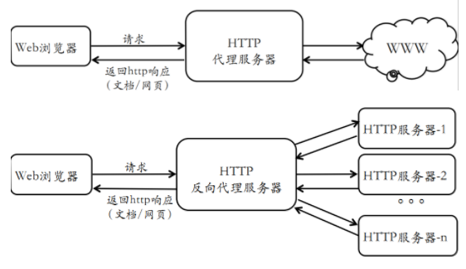

1.2.3. HTTP代理的应用

所有现代的Web浏览器都允许用户对代理的使用进行配置。实际上，很多浏览器都提供了多种配置代理的方式，其中包括以下几种。

1.手工配置。显式地设置要使用的代理。

2.自动检测设置。对于微软的IE浏览器，实际是使用WPAD (Web Proxy Auto Discovery) 协议来自动发现局域网中可用的代理服务器，并能自动将发现的代理服务器设置为当前浏览器的代理服务器。

3.使用自动配置脚本（PAC）。提供一个URL，指向一个网络中的或本地的代理自动配置文件，该配置文件定义了不同的URL该使用哪个代理服务器或是直接连接方式。

HTTP代理的应用场景和前述典型代理服务一致，例如：

1、某些网站使用IP黑名单方式导致浏览器直接连接无法访问，使用不在网站黑名单上的代理服务器再访问时就可以成功。

2、优化Web站点访问速度，加速网页下载。

3、内容审查，一旦发现恶意内容立即加以过滤和阻止。

HTTP反向代理的代表：

1、内网对外网服务的堡垒主机，即负载均衡和缓冲。、

2、内容小偷网站，黑帽SEO（采用各种作弊手段来提高小偷网站在搜索引擎的排名）。

1.2.4. HTTP代理的工作模式

1、X-Forwarded-For (XFF) X-Forwarded-For（XFF）是用来识别通过HTTP代理或负载均衡方式连接到Web服务器的客户端最原始的IP地址的HTTP请求头字段。 Squid缓存代理服务器的开发人员最早引入了这一HTTP头字段，并由IETF在Forwarded-For HTTP头字段标准化草案中正式提出。标识用户的真实IP。它的HTTP头一般格式如下:

X-Forwarded-For: client1, proxy1, proxy2

其中的值通过一个逗号+空格把多个IP地址区分开,最左边(client1)是最原始客户端的IP地址,代理服务器每成功收到一个请求，就把请求来源IP地址添加到右边。在上面这个例子中，这个请求成功通过了三台代理服务器：proxy1,proxy2及proxy3。请求由client1发出，到达了proxy3(proxy3可能是请求的终点)。请求刚从client1中发出时，XFF是空的，请求被发往proxy1；通过proxy1的时候，client1被添加到XFF中，之后请求被发往proxy2;通过proxy2的时候，proxy1被添加到XFF中，之后请求被发往proxy3；通过proxy3时，proxy2被添加到XFF中，之后请求的的去向不明，如果proxy3不是请求终点，请求会被继续转发。

2、匿名代理 不提供X-Forwarded-For字段，所有通过代理服务器的连接只会显示代理服务器的IP地址(而非连接发起的原始IP地址)，这样的代理服务器实际上充当了匿名服务提供者的角色，如果连接的原始IP地址不可得，恶意访问的检测与预防的难度将大大增加。

3、非匿名代理 即提供不提供X-Forwarded-For字段，可获得连接发起的原始IP地址。 在实际应用中HTTP代理类型如图1.7所示，其中高匿名代理甚至无法判断是否使用到代理服务。下面的表格总结了使用PHP语言编写客户端使用的代理服务器类型的基本方法：

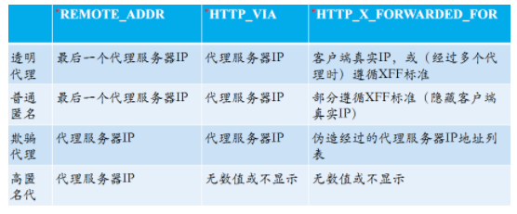

以上表格中出现的Via字段是HTTP协议规范中定义的用于标识客户端请求经过了什么类型的代理服务器。除此之外，还有一些常见的非协议标准的HTTP请求头可能被代理服务器设置用来标识该请求是经过代理服务器转发的，例如：X-Forwarded-Host、X-Forwarded-Proto等。

1.2.5. HSTS - HTTP Strict Transport Security

HSTS是一种Web安全策略机制，要求客户端和服务器之间的所有通信流量必须使用HTTPS，服务器通过实现HSTS机制，对于支持HSTS的客户端来说，可以达到强制客户端进行SSL证书合法性校验、强制使用HTTPS访问的效果，可有效地防止中间人攻击，而非授权替换行为也将被浏览器主动制止。

1.3. 虚拟专用网（VPN）

1.3.1. 虚拟专用网的简介

VPN是企业网在因特网等公共网络的延伸，我们可以把它理解成是虚拟出来的企业内部专线。它可以通过特殊的加密的通讯协议，在连接在Internet上位于不同地方的两个或多个企业内部网之间建立一条专有的通讯线路，就好比是架设了一条专线一样，但是它并不需要真正的去铺设光缆之类的物理线路。VPN的核心就是在利用公共网络建立虚拟私有网。

VPN通过一个公用网络（通常是因特网）建立一个临时的、安全的连接，是一条穿过混乱的公用网络的安全、稳定的隧道。

1.3.2. VPN的应用与类型

VPN的主要用途有：

1、保障通信过程的机密性和完整性，即在传输过程中可对数据进行加密，并在数据通信的接受端具有对接受到的数据进行数据包完整性的校验功能。

2、实现自主可控的网络专用通信网。使局域网的拓扑延伸到互联网上的任意一个终端，这也是一种远程访问局域网资源的可行技术手段，相比较于物理链路专用的通信网解决方案成本更低。

按应用类型，VPN可分为3种：Access VPN、Intranet VPN、Extranet VPN；而按实现的层次分类有：二层隧道 VPN、三层隧道VPN、应用层隧道VPN：SSL VPN。

Access VPN又称为拨号VPN，即VPDN（Virtual Private Dial Network）是基于拨号用户的虚拟专用拨号网业务。即以拨号接入方式上网，是企业员工或企业的小分支机构通过公网远程和拨号的方式构筑的虚拟网。其具体实现是采用隧道技术，同时涉及模拟、拨号、ISDN、数字用户线路(XDSL)、移动IP和电缆技术。其原理是用户通过本地的ISP登录到因特网上，并在现在的办公室和公司内部网之间建立一条加密通道。如下图：

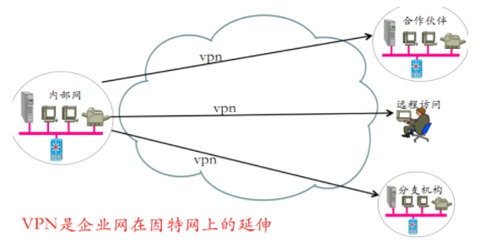

Access VPN可减少用于相关的调制解调器和终端服务设备的资金及费用，简化网络；进而显著降低远距离通信的费用；拥有极大的可扩展性，可简便的对加入网络的新用户进行调度；除此之外还可以远端验证拨号用户服务基于标准，是基于策略功能的安全服务。如下图：

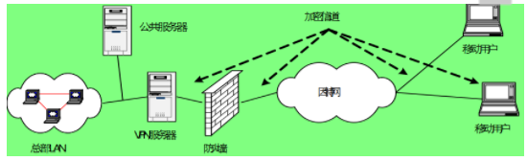

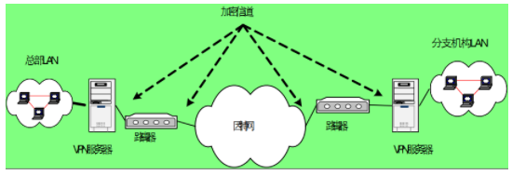Intranet VPN又称内部网VPN，是企业的总部与分支机构间通过公网构筑的虚拟网。Intranet VPN的优点是可以减少WAN带宽的费用；拓扑结构的形式也非常灵活；同时新的站点能更快，更容易的被连接；而通过设备供应商WAN的连接冗余，能够延长网络的可用时间。其结构如下图所示：

Extranet VPN又称外联网VPN，是当企业间发生收购、兼并或企业间建立战略联盟时，使不同企业网通过公网来构筑的虚拟网。能够容易的对外部网进行部署和管理，外部网的连接可以使用与部署内部网和远端访问VPN相同的架构和协议进行部署，主要的不同是接入许可，外部网的用户被许可只有一次机会连接到其合作人的网络。其结构如下图所示：

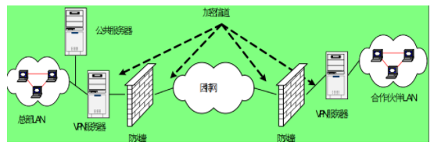

二层隧道协议有：

•L2TP: Layer 2 Tunnel Protocol (RFC 2661)

•PPTP: Point To Point Tunnel Protocol

•L2F（Layer 2 Forwarding）

三层隧道协议有：

•GRE: General Routing Encapsulation

•IPSec: IP Security Protocol

GRE是对某些网络层协议（如：IP，IPX，AppleTalk等）的数据报进行封装，使这些被封装的数据报能够在另一个网络层协议中传输，它提供了将一种协议的报文封装在另一种协议报文中的机制，使报文能够在异种网络中传输，异种报文传输的通道称为隧道（Tunnel）。

IPSec是IETF制定的为保证在Internet上传送数据的安全保密性能的框架协议，包括报文验证头协议AH（协议号51）和报文安全封装协议ESP（协议号50）两个协议。IPSec有隧道和转发（Transport）两种工作方式。

最后是应用层隧道协议: SSL VPN。提供安全的，远程企业访问资源，由一个或多个VPN设备组成，Web浏览器和SSL VPN设备间的通信使用SSL协议进行加密，可使远程用户对Web应用程序和客户机/服务器应用程序进行访问，并可链接到内部网络。具有通用性和易用性。它的安全性与IPSEC VPN相当，并且支持访问控制。其易用性体现在客户端基本零配置，只需要有支持ssl的浏览器即可，非常适合远程用户访问企业内部网。但由于SSL VPN仅支持Web应用，故而具有局限性。

1.3.3. VPN的设计原则

关于VPN的设计我们主要从以下三个方面进行考虑：

1、安全性。包括隧道与加密、数据验证、用户验证和防火墙与攻击检测。

2、可靠性。

3、经济性与扩展性。

主流vpn：

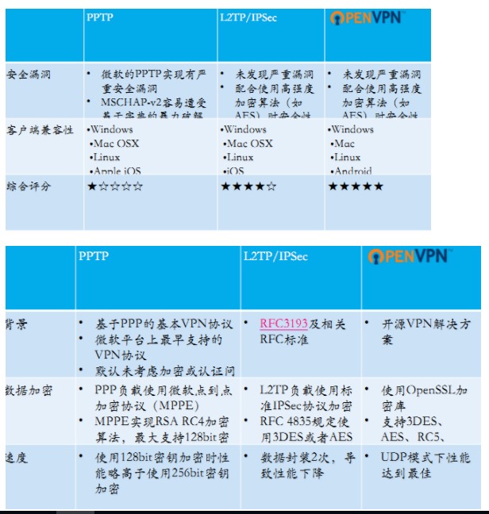

1.4. SOCKS代理

SOCKS是一种网络传输协议，主要用于客户端与服务器间通讯的中间传递。而SOCKS代理经常用于电子邮件、新闻组软件、网络传呼ICQ、网络聊天QQ，或使用代理服务器联众打游戏。图3-13为SOCKS代理原理图。

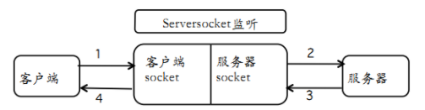

1.5. 小结

以上单元介绍了常见的代理服务VPN、Socks代理和HTTP代理，一般情况下它们的安全性可排序为：VPN > Socks代理 >HTTP代理；其次在使用开放代理 时必须谨慎，避免敏感数据被嗅探和避免重要数据被篡改。下面开始介绍高级代理服务。

2.1. 匿名基本概念

匿名的定义是—个对象在一组对象的集合（即匿名集合，Anonymityset）中不可识别的状态。匿名集合，指发生某个行为（如发送一封电子邮件或者访问某个网站）的可能实体（如用户）的集合，匿名集的概念是研究匿名技术的基础。

匿名行为是指借助于其他实体的行为来隐藏自己的行为，匿名集合越大，分布越均匀，匿名性就越强。

不可关联性，两个或多个对象（如实体、消息、事件、行为等）之间的不可关联性是指系统中的这些对象，相对于其先验知识的关联性来说，其关联性没有发生变化。攻击发生前后，对象可被关联的概率保持不变。不可关联性代表匿名性，但反之不成立！

不可观察性，即不能从发送或接收事件集合中分辨出某个发送或接收的事件。不可观察性具有匿名性，但反之不成立！

假名，对象使用假名作为其身份标识，假名与对象之间具有不可关联性，是实现匿名的一种方法，使用不变的假名可以建立问责制和声誉机制，防止匿名系统被滥用。

**2.2. 匿名通信**

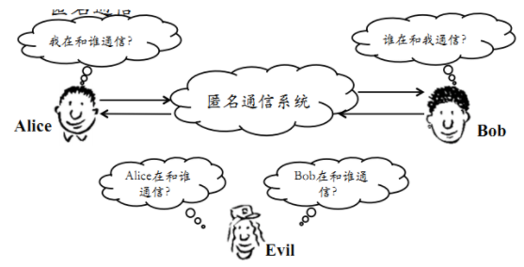

网络中通信的实体可以分为发送者（sender）和接收者（recipient），通信的内容称之为消息（message）。传统意义上我们更多地研究的是通信内容的保密和安全问题，即，消息的保密性、完整性、可用性、可控性和不可否认性。**匿名问题考虑的是发送者和接收者的身份信息也是机密的情况，一个匿名系统的攻击者（attacker）希望得到的是“谁和谁”在通信，甚至要控制或破坏通信过程。**如下图所示：

**匿名通信（anonymous communication）：是指通过一定的方法将业务流中的通信实体的网络地址、实体间的通信关系等隐私信息加以隐藏，使攻击者无从直接获知或推知双方的通信关系或通信的一方。**如图2.1，在发送者Alice与接收者Bob的通信中，如果Bob并不知道Alice的身份，并且第三方观察者Eve并不能把Alice和Bob关联起来，则称Alice匿名地与Bob通信。有时允许Bob知道Alice的身份，但Alice和Bob都会对Eve隐藏他们之间的通信。

**而根据通信过程中受保护角色的不同，通信系统中的匿名保护通常可以分为如下三种形式：**

1、发送者匿名（sender anonymity），保护通信发起者的身份标识；

2、接收者匿名（receiver anonymity），保护通信响应者的身份标识；

3、收发双方无关联（unlinkability of sender and receiver），又称为通信关系匿名（communication relationship anonymity），保护通信关系不被攻击者观测到，使发送者和接收者无法被关联起来。发送者匿名或接收者匿名的情况下一定是通信关系匿名的，但是通信关系匿名的前提下发送者或接收者不一定是匿名的。例如在某些情况下虽然发送者与接收者之间的通信关系是匿名的，但是通信双方却知道对方的身份。这三种类型的匿名在实际系统中都有应用，在Web匿名浏览中，要求发送者向Web服务器发送浏览请求时保持发送者匿名；在匿名电子邮件中要求获得发送者匿名和通信关系不可关联；在匿名选举系统中，要求选举者与投票者是不可关联的并且发送者是匿名的；有些匿名要求在组播应用环境中，例如匿名心理座谈中，很多人加入一个组进行咨询或收听讲座，由于心理咨询涉及到一些个人隐私问题，所以参与座谈者要求保持匿名参加，需要保证发送者匿名和接收者匿名。

**在匿名通信中所面临的技术性攻击有：**

1、流量形状攻击

主要包括通信模式攻击、消息频度攻击和报文计数攻击。通信模式攻击主要针对实时交互式的应用。在这种应用中，通常只有一个用户发送消息而另外一个用户沉默接收消息。长时间对报文发送与接收的时间进行分析，有可能发现通信双方的对应关系。消息频度与计数的攻击则是建立在对发送接收数据报文的比较上。

2、交集攻击

基于长时间对用户网络行为的观察。对于一个特定的网络用户来说，通常登录时间、交互对象等具有一定的规律，因此，通过对不同时间不同活动的网络用户进行交集分析，有可能确定对应关系。但这种攻击是脆弱的，其代价也会随着网络规模的增大而增大。

3、重放攻击

所谓重放攻击，指的是攻击者首先记录下待追踪的消息，然后再重新将此消息发送进入MIX网络以追踪特定消息传输路径的一种攻击。

4、刷新攻击

是针对MIX的主动攻击中最为有效的一种攻击。攻击者通过消息延迟或发送虚假消息等方法将待攻击MIX的内部缓冲区清空，然后将待追踪消息与其他攻击者的虚假消息一起发送给MIX服务器。当MIX服务器输出消息时，只有一条消息对于攻击者是未知的，则攻击者可以确认这条消息就是待追踪消息。

5、时间攻击

基本思想是攻击者利用消息进入离开服务器的时间信息来关联消息。

**2.3. 匿名通信的实现**

1、代理方法

代理通过修改消息的源地址向消息的接收者隐藏发送者的身份信息（这里指IP地址）。包括匿名代理、假名代理、MIX增强匿名代理。代理方法的优点是发送方匿名的协议简单，具有高效性。但在安全性上有明显不足，比如用户身份对代理来说不是保密的，因此要求代理必须是可信任的；而采用单点代理实现方法容易遭到攻击者的控制和跟踪，同时因为用户接入匿名或假名代理采是用明文形式，使得攻击者易于进行流量分析；并且匿名代理需要做过滤操作，这易于成为系统瓶颈。

2、MIX-NET

MIX节点接收一定数量的消息，通过加密或填充等手段修改消息的外观，通过延迟或重排序等手段来修改消息的顺序，从而以一种隐藏输入输出对应关系的方式输出消息，保证攻击者无法准确推断通信参与者的通信关系。多台MIX服务器可以以级联或网络的形式进行连接，在消息报文通过的一组MIX服务器中，只要有一台服务器正常工作，就可以保证系统的匿名性。

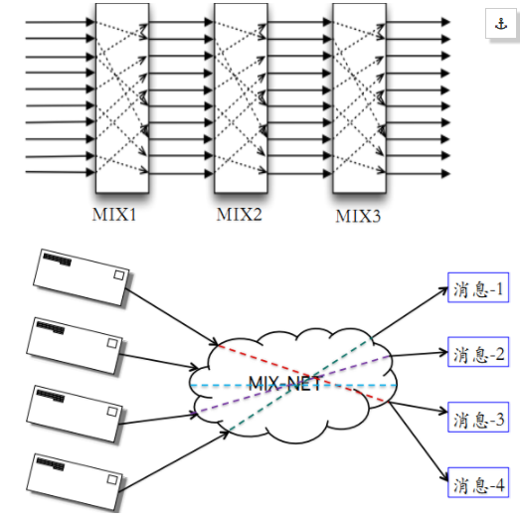

3、Crowds

Crowds系统是AT&T实验室的Reiter和Rubin开发的系统，目的是保护用户Web浏览的匿名性。它是最早的基于对等网络思想构建的匿名通信系统。Crowds的基本思想是消息在不同的转发服务器之间随机转发，最终发送给目的节点。这样，发送者就被隐藏在一系列转发节点之中。

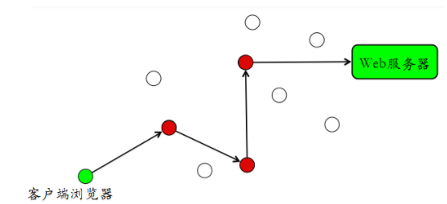

4、Tarzan

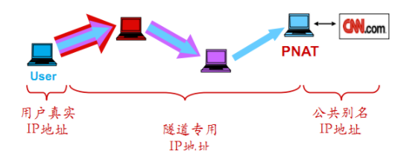Tarzan在英文中的意思为“泰山”，Tarzan是一个P2P的匿名IP叠加网络，它通过数据多层加密和消息多跳路由来实现匿名性。它将mix-net的匿名方法扩展到P2P环境中，结点之间通过中继结点序列（这一序列结点构成一条隧道）来通信。提供的匿名机制有：发送者匿名、接收者匿名、关系匿名。

**5、洋葱路由（Onion-Routing）**

与基于消息的匿名通信系统不同，Onion-Routing系统中是采用通道方式构建匿名路径。即消息传输前需要先发送控制消息建立通道，此后的消息传输均按照同一路径传输，在消息传输结束后拆除通道。Onion-Routing系统于2000年1月关闭。Tor又称为新一代Onion-Routing系统，是在7层协议栈中的应用层进行加密。它支持延迟敏感的Web浏览、即时通信、IRC、SSH等应用。用户通过在本机运行一个洋葱代理服务器，这个代理周期性地与其他Tor交流，从而在Tor网络中构成虚拟环路。而每个（洋葱）路由器间的传输都经过对称密钥来加密，形成有层次的结构。

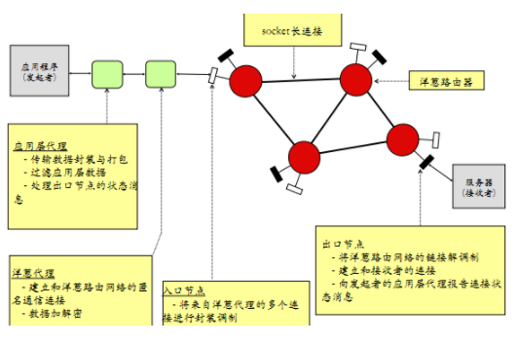

洋葱路由（Onion routing），是一个通用可用于如Internet开放式网络上的匿名通信体系，通过适当的代理支持多类的应用如：HTTP,FTP,SMTP。其中应用数据通过动态建立的匿名连接传输，具有分布式，容错，安全等特性。其总体架构如下图所示：

洋葱路由在邻居路由器间长期保持socket连接，每个连接上的两邻居采用两个DES加密key，每个方向一个确保通信安全。多个匿名连接可以复用在一个连接上，这时每个匿名连接分配一个ACI标识（局部性的标识）。其消息类似ATM传输，分成48bytes定长信元，使用DES加密。传输中来自不同连接的信元mix复用，但需保持连接有序。

使用洋葱路由，网络来源的标志可进行伪造。这说明根据IP地址识别或根据路由识别都是不可靠的，但也并不意味着多种代理技术的混合应用就可以逃避网络安全的审计。网络安全对抗的复杂性在匿名技术中再次放大，而面对网络安全，我们切不可报以侥幸心理。

1. 代理服务的检测

3.1. 检测的需求与手段

代理服务的检测包含有网络流量计费，用以避免计费误差和损失；网络安全审计，以打击网络攻击源头；还有网络滥用，以打击网络滥用源头。其检测手段可分为检测静态特征（协议关键字）和检测动态特征（流量统计特征）。

静态特征方法包括端口扫描；协议字段变量特征，即网络数据报文的头部字段和负载数据。其中端口扫描方式主要适用于对代理服务器的检测。代理服务器一般最为常用的端口有8080/3218等，可以通过扫描这些端口获得。对于采用非常用端口的代理服务器，端口扫描

方式的效率则很低，准确性也差。

动态特征即协议的行为特征，有流量形状攻击，其中又包括通信模式攻击、消息频度攻击、报文计数攻击；交集攻击；重放攻击；刷新攻击；时间攻击。

代理检测方法的效果取决于检测方所拥有的资源多少、权限大小。

3.2. 代理服务检测示例

首先设置浏览器使用HTTP代理，然后伪造HTTP请求头，将X-Forwarded-For设置单个、多个IP地址或X-Forwarded-For设置为任意字符。进行洋葱路由匿名代理服务的检测，利用cookie机制。要小心remote_host字段泄漏：你正在使用tor！并且当心浏览器的“标识”泄漏你的真实身份，例如浏览器cookie、Flash Shared Object （flash cookie）、HTML5本地存储。

1. 网络监听

1. 网络监听原理

网络监听技术可以监视获取网络的状态、数据流动情况以及网络中传输的信息等，使得网络管理人员可以用监听技术来进行网络管理、排除网络故障。但同时，监听技术也为网络安全带来了极大的隐患。实际上，许多入侵活动都基于网络监听技术，从而导致了密码口令被非法获取、敏感信息泄露被截等安全事件的发生。

作为网络安全中十分重要的技术之一，网络监听可分为被动监听和主动监听。下面我们便来对此进行进一步学习。

1.1. 被动监听

1.1.1. 共享式网络环境

以太网是目前应用最广泛的局域网，而IEEE 802.3以太局域网采用广播机制，即局域网上的所有主机共享相同的通信链路。而数据的接发实际上是由网卡来完成，每个网卡都有一个唯一的MAC地址作为标识。网卡工作于数据链路层，当收到数据包时，会对数据包的目的MAC地址进行检查，并根据网卡驱动的设置对数据包进行过滤，判断是接收还是丢弃。以太网卡的工作模式有两种：正常模式和混杂模式。在正常模式下，只接收目的MAC地址的自己的数据包，其他将一律丢弃；而在混杂模式下，网卡并不检查目的MAC地址，对所有的数据包都来者不拒。

由此可见，网络监听所需的条件为：1. 网络上的数据能够到达监听主机。2. 监听主机的网卡设置为混杂模式。在共享网络环境下，网络数据能够到达同一网段的所有主机，被动监听正是利用这一特点：嗅探者在运行时将网卡设置为混杂模式，这样不用做其他工作，就可以隐蔽的捕获分析数据而不被发现。原理如图所示：

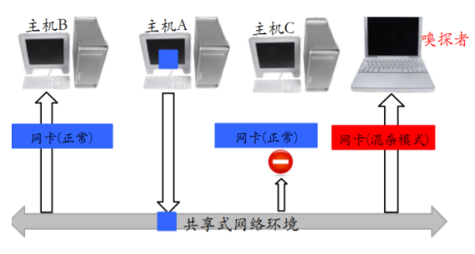

主机A发送数据包给主机B，由于是共享网络环境，采用广播模式，数据包被广而告（传送）之局域网内所有在线主机，而主机B和主机C因为网卡设置为正常模式，所以经过对目的MAC地址的检查，只有主机B接收到数据包，这时，若嗅探者将网卡设置为混杂模式便可接收到A发送给B的数据包（混杂模式下，不对MAC地址做检查）。则嗅探成功！

这种形式是一种完全被动的嗅探，并且很难发现嗅探者。

1.2. 主动监听

1.2.1. 交换式网络环境

随着交换机的广泛应用，更多的以太网属于交换类型。所有主机连接到交换机，对于发给某个特定主机的数据包会被交换机从特定的端口送出，而不是广播给网络中的所有主机。这种传输形式使得以太网的性能大大提高，但是也破坏了监听的第一条件，即其他的主机即使将网卡设置在混杂模式，也只能收到广播帧和目的地址是本机的帧，因而无法进行监听，但这并不意味着交换式网络环境就没有被嗅探的可能——使用主动监听。

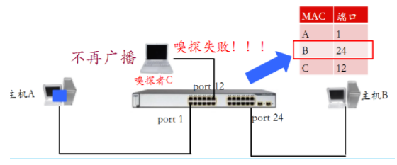

交换机能够只将数据包发送给目标主机，这是因为交换机拥有CAM表（Content Addressable Memory），表中存储有局域网内每台计算机的MAC地址和MAC地址所连接的交换机端口号。则交换机通过查找CAM表来进行数据包的转发，这样数据包便会被转发至特定的目标主机，而不是进行广播，使得嗅探难以进行。如下图所示：

对于交换式的网络环境，可以采用主动监听方式，即数据链路层的漏洞利用，ARP欺骗来进行嗅探。

首先，我们先来复习一下ARP（Address Resolution Protocol）地址解析协议。为了避免不必要的Arp报文查询，每台主机都为护有一个ARP高速缓存，它记录着同一链路上其他主机的IP地址到MAC地址的映射关系，ARP便是用来进行主机在发送帧前将目标IP地址转换为目标MAC地址的协议。ARP高速缓存表可以进行动态学习（当目标主机不再表中，发送一个广播ARP请求包，收到答复后将地址添加到表中并进行发送数据帧）和静态配置（该缓存可以手动添加静态条目）。局域网的主机间通信需依赖于ARP来找到目标主机，而局域网中的主机访问外网也需依赖于ARP来找到网关。

还有无故ARP：Gratuitous ARP（GARP）。用来检查重复地址或IP地址冲突，当一台机器收到一个含有与自身MAC地址相对应的源IP地址的ARP请求包时，便可获知存在重复地址或IP地址冲突。同时还可以用于通告一个新的数据链路标识，当一个设备收到一个ARP请求时，发现ARP缓冲区中已有发送者的IP地址，则更新此IP地址的MAC地址条目。如图所示：

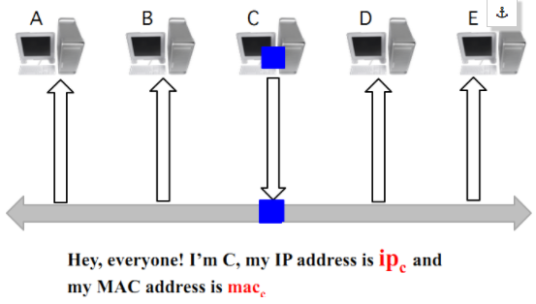

关于ARP欺骗有三种模式：

1. 终端终端ARP缓存投毒

这种攻击利用ARP欺骗来嗅探主机间的通信，这需要提前知道通信双方的MAC地址。ARP欺骗的发生来源于无故ARP，ARP缓存中毒的原理是：嗅探者向目标主机的ARP缓存投毒，来将自己的电脑添加到目标主机和源主机的信息传送之间来截获数据包。使嗅探者类似于一个代理。

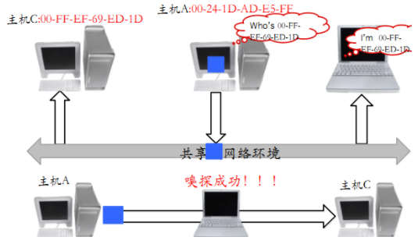

主机A和主机C进行通信，主机A发送广播ARP请求，这时，嗅探者抢先进行应答，发送伪造的无故ARP向主机A作出相应，其中源主机IP地址是主机CIP的，但源MAC地址是嗅探者的MAC地址，当主机A接收到应答后，在ARP高速缓存中添加新纪录，信息则先发给嗅探者，嗅探成功，再由嗅探者转发给主机C，或者截获后停止发送。ARP缓存投毒，即主动嗅探/中间人攻击；

1. 交换机DoS，强制交换机进入Hub模式：广播；

这种攻击也就是对CAM进行泛洪攻击。CAM表中存储有MAC地址和交换机端口，以及他们的VLAN信息，CAM表有固定的尺寸，只能存储一定数目的条目，而攻击者让网络中大量涌入含有不同源MAC地址的伪造的无故ARP数据包，逼迫交换机退化为集线器，如同共享式网络，只能进行广播，嗅探变得轻而易举。如下图所示：

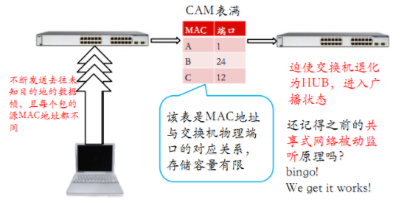

1. 交换机投毒，主动“污染”交换机的MAC-Port转发表，即Content Addressable Memory (CAM)。

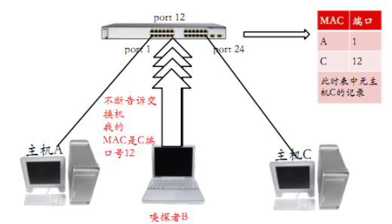

利用MAC的泛洪攻击来嗅探两台主机间的通信，需得知目标主机的MAC地址，来窃取目标主机的交换机端口。交换机通过对每个端口发来的数据包的源MAC地址进行学习并绑定到各个端口，这时攻击者发送伪造的无故ARP包抢占目标主机的交换机端口，这样信息便会先发送到攻击者手中，嗅探则成功。

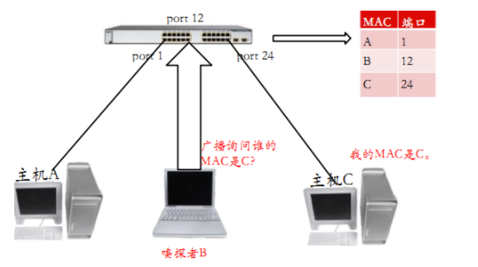

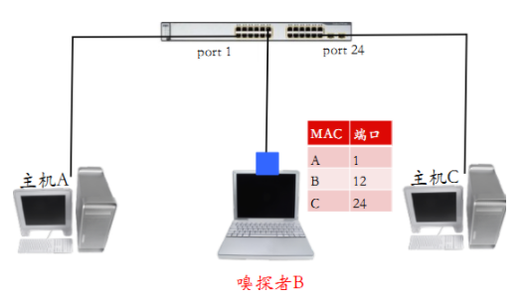

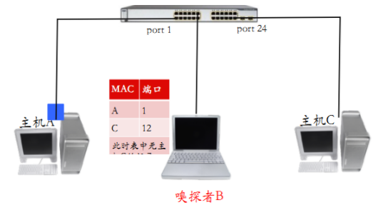

攻击开始，嗅探者不断向交换机发送伪造的无故ARP，其中源MAC地址是目标主机的MAC地址，因为交换机绑定MAC地址到一个单一的端口，如果攻击者够快，用于目标主机的数据包将被发送到攻击者的交换机端口，而不是目标主机。这时，攻击者已经窃取到目标主机的交换端口，并截获信息。接下来，攻击者执行ARP请求要求目标主机的IP地址。当攻击者收到答复，则意味着该目标主机的交换机端口以回复到原来的约束，攻击者完成嗅探，并将数据包转发给所述的目标主机。

2. 网络监听工具

网络监听工具有：被动监听软件Wireshark，主动监听软件dsniff和ettercap。

2.1. Wireshark简介

Wireshark是网络包分析工具，前身是Ethereal，主要用来捕获网络包，并尝试显示包的尽可能详细的情况。可以把网络包分析工具当成是一种用来测量有什么东西从网线上进出的测量工具，就好像使电工用来测量进入电信的电量的电度表一样（当然比那个更高级）。过去的此类工具要么是过于昂贵，要么是属于某人私有，或者是二者兼顾。 Wireshark出现以后，这种现状得以改变。Wireshark可能算得上是今天能使用的最好的开元网络分析软件。

下面是Wireshark一些应用的举例：网络管理员用来解决网络问题、网络安全工程师用来检测安全隐患、开发人员用来测试协议执行情况、用来学习网络协议。具有以下特性：

多平台支持：Win / Mac / *nix。

可实时捕获网络数据包。

可详细显示数据包的协议信息。

能读取/保存数据包。

支持基于规则的数据包/协议统计分析。

支持多种方式过滤捕获/显示网络数据包。

能导入/导出其他网络嗅探程序支持的数据包格式。

Wireshark主窗口由如下部分组成：

1、菜单，用于开始操作。

2、主工具栏，提供快速访问菜单中经常用到的项目的功能。

3、Fiter toolbar/过滤工具栏，提供处理当前显示过滤得方法。

4、Packet List面板，显示打开文件的每个包的摘要。点击面板中的单独条目，包的其他情况将会显示在另外两个面板中。

5、Packet detail面板，显示您在Packet list面板中选择的包德更多详情。Packet bytes面板，显示您在Packet list面板选择的包的数据，以及在Packet details面板高亮显示的字段。

6、状态栏，显示当前程序状态以及捕捉数据的更多详情。

2.2. Wireshark功能和使用

Wireshark常用命令：

1、捕获指定IP地址相关的数据包并保存到文件

$sudo tshark -f "host <ip-address>" -w <output-file.pcap>

2、获取当前系统上所有可捕获的网卡ID

$sudo tshark -D

3、指定数据包捕获所使用的网卡

$sudo tshark –I <capture interface>

Wireshark具有强大的功能，例如：

1、大流量数据捕获优化，Wireshark并非实时更新报文窗口，并支持文件切割保存。禁用MAC地址/域名/协议类型反向解析，而且它可以自定义数据包的捕获终结条件，可按报文大小、个数、捕获时间来进行设定。

2、自定义过滤规则，在wireshark中，数据包捕获时的过滤规则可根据需要自定义设置，使得大流量数据捕获得以优化。同时还可以自定义的有报文显示时的过滤条件，可对协议分析进行辅助。

3、网络状况分析，可按协议分类报文的速度、丢包率/重传报文数/畸形包数量以及TCP QoS参数（RTT/带宽/时序图）来分析网络质量。

4、一键导出防火墙规则，—Cisco IOS / iptables /windows firewall / IPFirewall。

5、Wireshark是协议分析神器，可进行TCP/UDP会话跟踪(Follow TCP/UDP Stream)；

6、VoIP协议分析，可对信令/语音数据自动识别和提取；

7、对应用层负载数据关键词检索，二进制/十六进制/文本皆可；

8、一键导出并保存应用层负载为文本/二进制原始数据/十六进制/C语言数组。

9、报文统计规律，按报文长度/按协议分层会话/自定义报文显示来进行过滤。

下面举例介绍常用报文捕获过滤规则：

1、只捕获IP地址为172.18.5.4的相关报文：host 172.18.5.4

2、只捕获指定网段的相关报文：net 192.168.0.0/24

3、只捕获特定端口流量：port 53 or port 80

4、只捕获指定端口范围的TCP报文：tcp portrange 1501-1549

还有报文显示过滤规则:

1、只显示SMTP和ICMP相关报文：tcp.port eq 25 or icmp

2、只匹配显示UDP报文头部或负载的连续3字节值为0x81, 0x60, 0x03：

udp contains 81:60:03

3、应用层正则式匹配查找：

sip.To contains “^a1762$"，

http.request.uri matches “^id=[\d]*"

3. 网络监听的监测

3.1. 检测共享式网络环境中的监听者

如上文提到，在共享式网络的环境下，网络监听所需的条件为：

网络上的数据能够到达监听主机。

监听主机的网卡设置为混杂模式。故而共享式网络中我们只需要检测是否存在混杂模式的网卡来探寻是否有监听者。

由于在正常模式下，主机只接收目的MAC地址是自己的数据包，其他将一律丢弃；而在混杂模式下，网卡并不检查目的MAC地址，对所有的数据包都来者不拒。所以，我们只需要使用正确的IP地址和错误的MAC地址在局域网中发送一个ICMP响应请求（Ping），如果收到应答，则说明网络中可能存在监听者。如图所示：

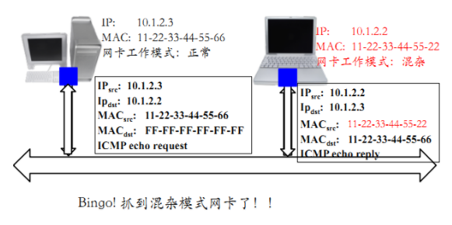

### 3.2. 检测交换式网络环境中的监听者

回顾前文，关于交换式网络环境的监听，主要采用主动监听方式，即数据链路层的漏洞利用，ARP欺骗来进行嗅探。而ARP欺骗分为三种模式：1. 终端ARP缓存投毒，即主动嗅探/中间人攻击。2. 交换机DoS，强制交换机进入Hub模式：广播。3. 交换机投毒，主动“污染”交换机的MAC-Port转发表，即Content Addressable Memory (CAM)。

下面我们便针对这三种监听方式如何进行检测来一一进行讲解。

#### 3.2.1. 检测终端ARP缓存投毒者

#### 1、检测终端用户的ARP缓存表

首先发送一个ARP广播包，这样ARP缓存表中便包括了所有在线的主机IP到MAC地址的映射，随后再发送一个非广播ARP，接着查看当前ARP缓存表，检查两表是否一致，若有异常则说明存在监听。其中arp-a命令用来查看当前ARP缓存表。如图：

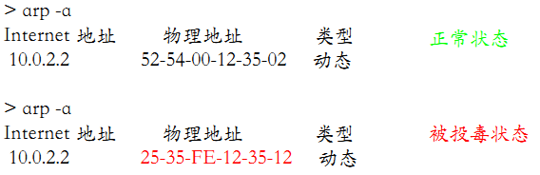

2、发送ARP请求包

使用正确的IP地址，错误的目的MAC地址来发送ARP请求包，这时只有工作于混杂模式的网卡会响应该ARP请求数据包，由工作于混杂模式网卡的操作系统内核自动回应。故而若收到回应则意味着监听的存在。

#### 3.2.2. 检测交换机DoS攻击

对于交换机DoS攻击的检测，可以使用网络抓包的方法进行分析。启用交换机的端口镜像，重点关注链路通信质量参数：丢包率和重传率，以及未知的MAC地址。即往怀疑有网络监听行为的网络发送大量不存在的物理地址的包，由于监听程序需要分析和处理这些数据包，会占用大量的CPU资源，这将导致机器性能下降。而正常系统的反应时间不会有什么变化。

通过比较该机器前后的性能(icmp echo delay等方法)来加以判断。

#### 3.2.3. 检测交换机投毒者

观察交换机CAM表中的异常更新记录，观察是否存在同一个MAC地址反复被映射到不同物理端口。

另外，由于大部分的网络监听软件都会进行地址反向解析，如果怀疑有网络监听，则可以在DNS系统上看到有没有明显增多的解析请求。

除去以上方法，也可以利用一些工具软件来发现网络监听更为方便快捷，如AntiSniffer等软件。

## 4. 网络监听的防范

### 4.1. 终端用户的防范措施

1、作为一般用户我们可以安装桌面ARP防火墙，用来防护终端ARP投毒。

2、配置静态ARP地址列表，绑定网关IP与MAC地址，命令如下：

arp –s <网关IP> <网关MAC>

1. 最后便是对于敏感数据应该进行加密后再传输并使用加密通信协议。

### 4.2. 网络管理员的防范措施

1、划分VLAN

LAN（虚拟局域网）技术的运用可以将以太网通信变为点到点通信，从而防止大部分基于网络监听的入侵。

2、启用并正确配置交换机的安全机制

将交换机物理端口和MAC地址静态绑定，限制交换机单个物理端口可以动态绑定的MAC地址数量。

3、部署内网安全监控设备

监视异常的网络情况，例如：丢包、重传、畸形包、广播风暴等异常情况。

## 网络扫描

通过前面的学习，我们已知道访问控制是（操作）系统安全的基础，而局域网的安全管理则是网络安全的网络基础，在一个不安全的局域网中，任何网络层的加密数据都有着被嗅探的风险，而一旦攻击者渗透进入内部网络，后果将不堪设想，对于内网安全，我们应该从管理好ARP协议开始。网络监听便是一种被动分析网络安全的重要手段。

在本章节将介绍网络扫描技术，网络扫描是主动分析网络安全的重要手段。对于黑客来说，网络扫描是网络入侵的序曲，是信息收集的手段之一；同时对于网络管理员来说，网络扫描是网络安全防御的自我检测手段。

5.1 网络扫描与信息收集

信息收集的目标主要包括：目标主机、目标网络、目标应用/服务以及目标人。对于在线状态下的目标主机，获取其端口的开放情况和网络服务的详细信息；获得其网络拓扑结构；分析目标应用/服务的版本信息，进行判断并寻找其漏洞。

信息采集可概括为三步：（1）踩点；（2）扫描；（3）枚举。

5.1.1 踩点

踩点便是构造一个关于目标站点的概要文件。通过简单的工具进行踩点，来进行以下方面的信息收集：（1）管理信息、技术信息、客户信息和一些账单的信息。包括员工姓名、电子邮件地址、电话和传真号码等；（2）IP地址范围；（3）DNS服务器；（4）邮件服务器。并且我们也可以识别一些直接连接到互联网上的系统。

这里大部分的信息在互联网上是可以自由访问的。这种对于目标主机、目标网络和目标应用/服务的信息采集的方式便是直接访问。而另外一种踩点便是黑盒测试，可使用特定的客户端连接指定端口/应用/服务，例如使用浏览器/FTP/telnet远程连接等；也可使用特定账号和口令尝试登陆；或者进行交互模仿的方式进行信息采集。

5.1.2 扫描

扫描便是通过互联网检测在线并可访问的主机，以及他们所提供的服务。所使用到的技术例如：PING、端口扫描和操作系统识别均可称之为网络扫描。这里收集的信息类型包含有：（1）运行在每个系统的TCP/UDP服务的识别；（2）系统架构（Unix、windows等）；（3）通过互联网访问系统特定的IP地址；（4）操作系统的类型和漏洞等级。简言之扫描就如同一个盗贼对想进入的房子的所有门和窗户进行检测。

5.1.3 枚举

枚举就是从系统中提取有效的账户或输出的资源信息的整个过程。主动连接系统查询完成信息的收集，在本质上比踩点和扫描有着更大的侵入性。大多是针对于操作系统，可收集的信息有：用户和用户组的名称、系统的类型、路由表和SNMP信息。

本章将主要关注于扫描，计算机信息收集技术的第二阶段。

5.2 网络扫描原理

5.2.1 网络扫描的基本思想

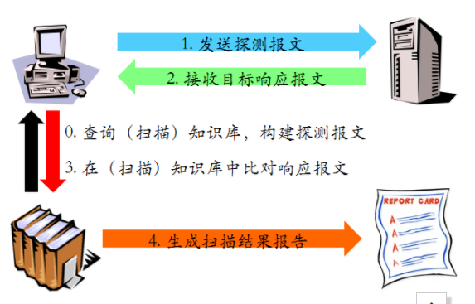

首先进行查询即扫描知识库，构建探测报文；再向目标主机发送探测报文，然后接受目标响应报文并扫描知识库，比对响应报文；最后生成扫描结果报文。

5.2.2网络扫描的基本原理

关于网络扫描的基本原理，我们主要从三个方面进行讲解：报文的发送与接收、扫描知识库的构建于规则匹配、扫描报告的生成。

5.2.2.1报文发送与接收

其实报文的发送和接收就是报文的封装和解封装的过程，故而必须了解报文的格式以及相关服务层。下图展示了TCP/IP协议栈标准：

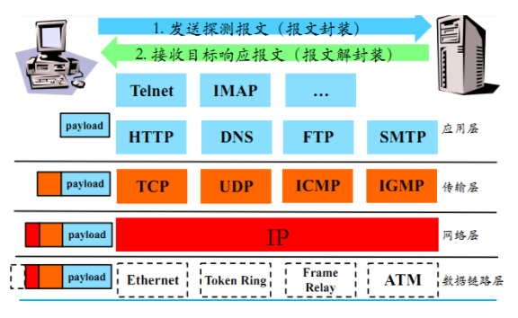

TCP（Transmission Control Protocol）协议是一种面向连接的、可靠的传输层协议。采用三次握手建立一个连接。

第一次握手：建立连接时，主机A发送syn包(syn=j)到主机B，并进入SYN_SEND状态，等待服务器确认；

第二次握手：主机B收到syn包，必须确认主机A的SYN（ack=j+1），同时自己也发送一个SYN包（syn=k），即SYN+ACK包，此时主机B进入SYN_RECV状态；

第三次握手：主机A收到主机B的SYN＋ACK包，向主机B发送确认包ACK(ack=k+1)，此包发送完毕，主机A和主机B进入ESTABLISHED状态，完成三次握手。主机A与主机B开始传送数据。如下图：

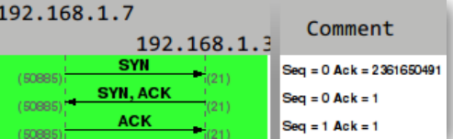

图5-3 TCP三次握手

图5-4为TCP报文的头部格式。图5-5为协议栈的实现举例。TCP报文段首部为20个字节。

****源端口和目标端口：****各占2个字节，16比特的端标语加上32比特的IP地址；

****序号字段：****占4个字节，是本报文段所发送的数据项目组第一个字节的序号。在TCP传送的数据流中，每一个字节都有一个序号。

****确认序号：****占4字节，是期望收到对方下次发送的数据的第一个字节的序号，也就是期望收到的下一个报文段的首部中的序号。

****数据偏移字段：****占4比特，默示数据开端的处所离TCP报文段的肇端处有多远。这实际上就是TCP报文段首部的长度。

****保存字段：**** 6比特，供以后使用。

****紧急比特URGent：****当URG=1时，表明此报文应尽快传送，而不要按本来的列队次序来传送。与“紧急指针”字段共同应用，紧急指针指出在本报文段中的紧急数据的最后一个字节的序号，使接管方可以知道紧急数据共有多长；

****确认比特ACK：****只有当ACK=1时，确认序号字段才有意义；

****急迫比特PSH：****当PSH=1时，恳求远程TCP将本报文段立即传送给其应用层，而不要等到全部缓存都填满了之后再向上交付。

****复位比特ReSeT：****当RST=1时，注解呈现严重错误，必须开释连接，然后再重建传输连接。复位比特还用来拒绝一个不法的报文段或拒绝打开一个连接；

****同步比特SYN：****在建立连接时应用；

****终止比特FINal：****用来断开一个连接，当FIN=1时，请求断开传输连接；

****窗口字段：****占2字节，默示报文段发送方的接收窗口，单位为字节。

****校验和：****TCP首部和TCP数据。这是一个强迫性的字段，由发端策画和存储，由收端进行验证。

****选项字段：****容许每台主机设定可以或允许接管的最大TCP载荷才能（缺省536字节） 。

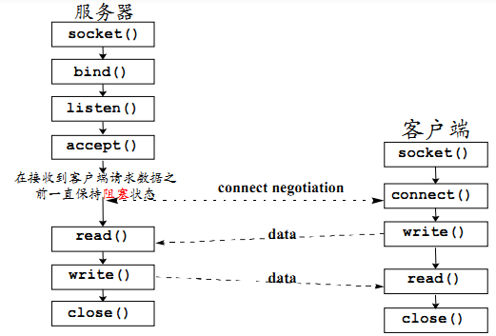

图5-5 TCP实现举例

下面来介绍UDP协议，UDP(User Datagram Protocol）协议是一种提供面向事物的简单不可靠信息传送服务。是一种无连接协议，源和目的端在数据传输之前不建立连接，收发双方均无需维护连接状态信息，应用层安需维护连接状态信息。与TCP协议相较是一种尽力而为的不可靠协议。

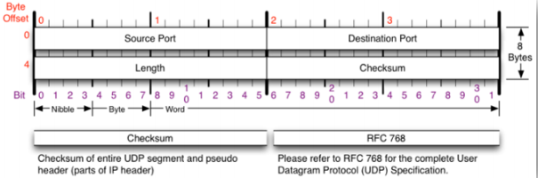

图5-6 UDP报头格式

UDP报头有４个域组成，其中每个域占两个字节，分别为：源端口号、目标端口号、数据包长度、校验值。下图为实现实例：

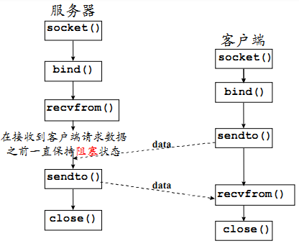

图5-7　UDP的实现

最后介绍ICMP报文，ICMP（Internet　Control　Message　Protocol）协议可提供反馈信息用于报告错误，网关或者目标主机也可利用ICMP与源主机通信。其本身是不可靠的传输，其控制能力也并不用于保证传输的可靠性，并且并非用来反映ICMP报文的传输情况。

其报头格式为：类型１个字节、代码１个字节、校验和１个字节和ICMP的数据部分（长度取决于类型）。如下图：

图5-8 ICMP报头

上面介绍了几种常见的协议，而关于协议的标准和（操作系统）协议栈的关系可以看作为：协议标准是种声明，是一种严格统一和规范的标准。如：RFC 793 TRANSMISSION CONTROL PROTOCOL 、RFC 768 User Datagram Protocol 、RFC 791 INTERNET PROTOCOL 、RFC 792 Internet Control Message Protocol等。协议栈便是种实现，严格遵守标准实现，只在标准未尽之处的实现会略有差异。

#### **2.2.2. 5.2.2.2 扫描知识库的构建和规则匹配**

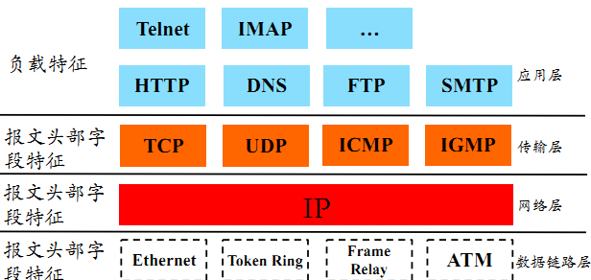

图5-9 知识库的构建原理

如上图所示：每一层都可构建知识库，收录其报文的头部特征或者负载特征，用于规则匹配。下面讲解两个关于扫描知识库构建的例子：

(1) IANA（互联网地址指派机构）注册端口号

根据传输层报文头部字段的特征进行构建。公用端口为：0~1023；注册端口为：1024~49151；动态的或私有端口为：49152~65535。

(1) /etc/services文件

/etc/services文件是记录网络服务名和它们对应使用的端口号及协议。文件中的每一行对应一种服务，它由4个字段组成，中间用TAB或空格分隔，分别表示“服务名称”、“使用端口”、“协议名称”以及“别名”。如图5-10所示：

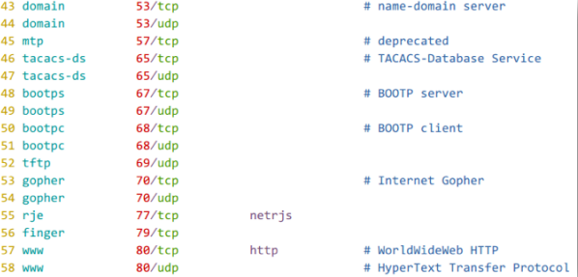

图5-10 /etc/services文件

端口的状态是构建知识库的基础，是传输层的概念。可分为开放、关闭和被过滤三种。开放状态下应用／服务监听该端口，并且端口有条件有规则地响应请求数据报文；关闭状态下，无应用／服务监听该端口，并且端口有条件有规则地响应或忽略请求数据报文（操作系统会针对SYN请求报文回应RST报文）；在被过滤状态下，报文过滤程序监听该端口，而端口有条件有规则地响应或忽略请求数据报文（报文过滤程序可能会返回报文拒绝消息）。

主机状态可分为：可达（在线）和不可达（离线）两种。可达情况下至少有一种类型的请求数据包有响应（充要条件），并且一定有开放端口（这是充分非必要条件）。不可达状态下对任何类型的请求数据包均无响应（充分条件），无端口开放则一定是离线状态（必要非充分条件），例如一般PC机，在线时有可能并没有开放端口。还有就是在线主机在防火墙的保护下也可能是不可达状态。

关于主机状态详细信息包含有：操作系统信息，例如版本；端口/应用/服务状态信息，即端口状态、应用程序版本。主机扫描、TCP/IP协议栈实现知识库（利用不同操作系统/应用程序的差异）是实现远程获取主机状态详细信息的基础。

关于网络扫描大致可分为两种：主机扫描和端口扫描。

##### **5.2.2.2.1 主机扫描**

主机扫描是在可达状态下检测，局域网下的ARP扫描和广域网下的ICMP Echo扫描、ICMP Sweep扫描、ICMP Broadcast扫描、ICMP Non-Echo扫描都是基本的扫描技术。还有绕过防火墙和网络过滤设备的高级技术。

（1）ARP扫描

向目标主机所在的局域网发送ARP广播请求，在局域网连通状态下目标主机必定会响应正常的ARP广播请求。故而便可获得ＩＰ地址和MAC地址等信息。如下图：

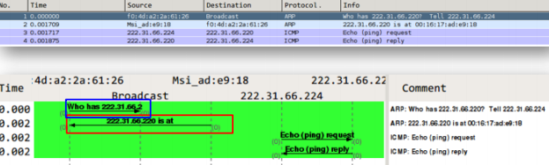

图5-11 ARP扫描

（2）ICMP Echo扫描

我们可以使用ICMP数据包,以确定目标IP地址是否存活。首先简单发送一个ICMP回应请求(即ICMP类型为8)数据包给目标系统并等待是否可以接收到一个ICMP回应答复(即ICMP类型为0)。如果一个ICMP回应收到回复，则意味着目标是活的，若没有响应意味着目标已消失。使用这种方法来查询多个主机被称为Ping扫描。Ping扫描是网络扫描最为基础的方法。原理采用Ping的实现机制，优点是简单，多种系统支持。缺点是速度慢且容易被防火墙限制。如下图：

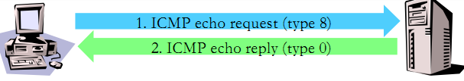

图5-12 ICMP Echo扫描

（3）ICMP Sweep扫描

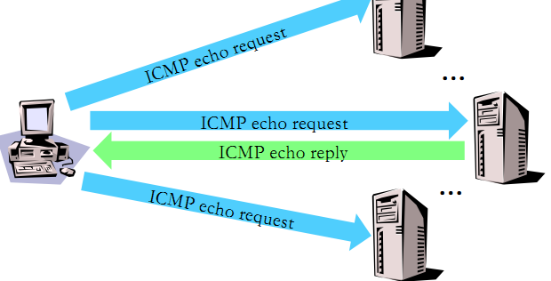

图5-13 ICMP Sweep扫描

如图所示ICMP Sweep扫描实际上就是并行多路ICMP Echo扫描，原理方法大致相同。

（4）ICMP Broadcast扫描

将ICMP请求包的目的地址设为广播地址或网络地址，则可以探测广播域或整个网络范围的主机。但这种扫描只是适用于UNIX／LinUX系统，Windows会忽略这种请求包，同时这种扫描方式容易引起广播风暴。

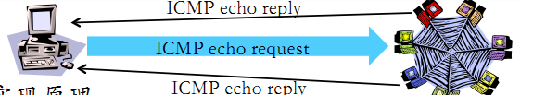

图5-14 ICMP Broadcast扫描

（5）ICMP Non-Echo扫描

即使对ICMP回应报文进行阻拦和过滤，我们还可以用non-ECHO ICMP协议来收集系统的其他信息。例如ICMP类型为13（时间戳）可以请求获取系统的当前时间，还有ICMP类型为17（子网掩码请求）是用于无盘系统来获取它引导程序时的子网掩码。我们可以使用它来请求一个特定设备的子网掩码。

绕过防火墙和网络过滤设备

（6）防火墙和网络过滤设备的存在常常导致传统的探测手段变得无效，为了突破这种限制

有以下5种方式：

① 异常的IP包头

向目标主机发送包头错误的IP包，目标主机或过滤设备会反馈ICMP Parameter Problem Error信息，可用来确定目标主机的操作系统。常见的伪造错误字段为Header Length Field 和IP Options Field。

② 在IP头中设置无效的字段值

向目标主机发送的IP包中填充错误的字段值，目标主机或过滤设备会反馈ICMP Destination Unreachable信息，可获取ＩＰ头部信息。

③ 错误的数据分片

当目标主机接收到错误的数据分片,并且在规定的时间间隔内得不到更正时，将丢弃这些错误数据包，并向发送主机反馈ICMP Fragment Reassembly Time Exceeded 错误报文。

④ 通过超长包探测内部路由器

若构造的数据包长度超过目标系统所在路由器的PMTU且设置禁止分片标志，该路由器会反馈 Fragmentation Needed and Don’t Fragment Bit was Set差错报文，从而获取目标系统的网络拓扑结构。

⑤ 反向映射探测

该技术用于探测被过滤设备和防火墙保护的网络和主机，构造可能的内部IP地址列表，并向这些地址发送数据包，对对方路由器进行IP识别并路由，或根据是否返回错误报文来进行探测。

##### **5.2.2.2.2 端口扫描**

端口扫描技术是对主机状态的详细信息进行探测的技术。有开放扫描，会产生大量审计数据，容易被对方发现，但其可靠性较高；隐蔽扫描，能有效避免对方入侵检测系统和防火墙的检测，但这种扫描使用的数据包在通过网络时容易被丢弃，从而产生错误的探测信息；半开放检测，其隐蔽性和可靠性介于前两者之间。下面对端口扫描技术进行详细介绍：

**（1）开放扫描**

① TCP Connect扫描

这种扫描方式可以使用Connect()调用，使用最基本的TCP三次握手链接建立机制，建立一个链接到目标主机的特定端口上。首先发送一个SYN数据包到目标主机的特定端口上，接着我们可以通过接收包的情况对端口的状态进行判断：如果接收到的是一个SYN/ACK数据包，则说明端口是开放状态的；如果接收到的是一个RST/ACK数据包，通常意味着端口是关闭的并且链接将会被重置；而如果目标主机没有任何响应则意味着目标主机的端口处于过滤状态。

若接收到SYN/ACK数据包（即检测到端口是开启的），便发送一个ACK确认包到目标主

机，这样便完成了三次握手连接机制。成功后再终止连接。如下图所示：

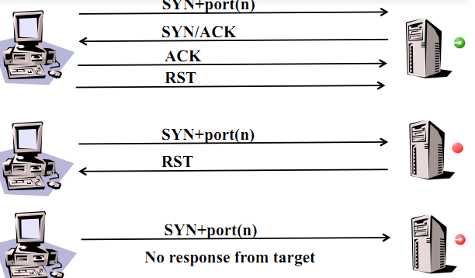

图5-15 TCP Connect扫描

TCP Connect扫描方式的优点是稳定可靠，不需要特殊的权限。但扫描方式不隐蔽，服务器日志会纪录下大量密集的连接和错误记录，并容易被防火墙发现和屏蔽。

② TCP反向ident扫描

TCP反向ident扫描主要是利用TCP的认证协议ident的漏洞。TCP的认证协议是用来确定通过113端口实现TCP链接的主机的用户名。这需要建立一个到目标端口的完整的TCP链接，这也是其缺点。

③ UDP扫描

UDP是一个无链接的协议，当我们向目标主机的UDP端口发送数据,我们并不能收到一个开放端口的确认信息,或是关闭端口的错误信息。可是，在大多数情况下，当向一个未开放的UDP端口发送数据时,其主机就会返回一个ICMP不可到达(ICMP_PORT_UNREACHABLE)的错误，因此大多数UDP端口扫描的方法就是向各个被扫描的UDP端口发送零字节的UDP数据包，如果收到一个ICMP不可到达的回应，那么则认为这个端口是关闭的,对于没有回应的端口则认为是开放的，但是如果目标主机安装有防火墙或其它可以过滤数据包的软硬件,那我们发出UDP数据包后,将可能得不到任何回应,我们将会见到所有的被扫描端口都是开放的。如下图所示：

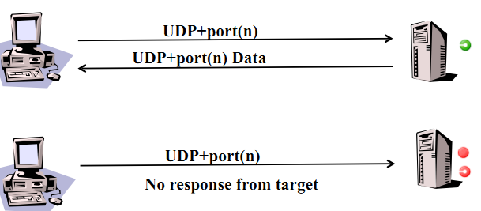

图5-16 UDP扫描

其缺点是，UDP是不可靠的，UDP数据包和ICMP错误报文都不保证到达；且ICMP错误消息发送效率是有限的，故而扫描缓慢；还有就是非超级用户无法直接读取端口访问错误。

**（2）半开放扫描**

① TCP SYN扫描

与TCP Connect扫描不同，TCP SYN扫描并不需要打开一个完整的链接。发送一个SYN包启动三方握手链接机制，并等待响应。如果我们接收到一个SYN/ACK包表示目标端口是开放的；如果接收到一个RST/ACK包表明目标端口是关闭的；如果端口是被过滤的状态则没有响应。当得到的是一个SYN/ACK包时通过发送一个RST包立即拆除连接。如下图所示：

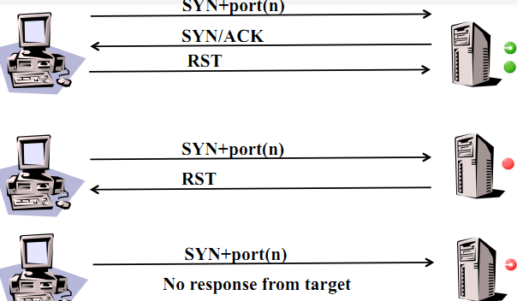

图5-17 TCP/SYN扫描

TCP/SYN扫描的优点是隐蔽性较全连接扫描好，因为很多系统对这种半扫描很少记录。缺点是构建SYN报文需要超级用户权限，且网络防护设备会有记录。

②TCP间接扫描

TCP间接扫描就是伪造第三方源IP发起SYN扫描。在实施前要求扫描主机必须能监听到跳板主机的通信流量，且广域网上的路由器必须允许伪造源IP地址。首先扫描主机伪造源IP地址向目标端口发送SYN包，若端口是开启的则会发送响应SYN/ACK包到其伪造的源IP地址主机，这是扫描主机会监听到该响应包，并继续伪造源IP地址发送RST包拆除连接。如图所示：

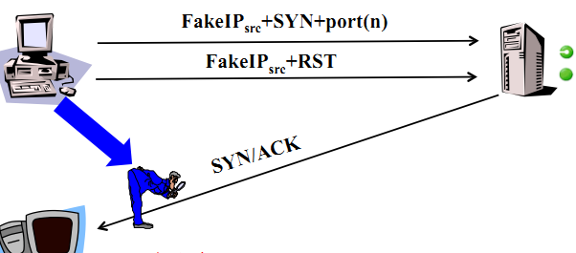

图5-18 TCP间接扫描

其优点是隐蔽性好，缺点是对跳板主机的要求较高，广域网中受制于路由器的包顾虑原则。

（3）隐蔽扫描

① TCP FIN扫描

仅发送FIN包，它可以直接通过防火墙，如果端口是关闭的就会回复一个RST包，如果端口是开放或过滤状态则对FIN包没有任何响应。如图5-19所示。

其优点是FIN数据包能够通过只监测SYN包的包过滤器，且隐蔽性高于SYN扫描。缺点和SYN扫描类似，需要自己构造数据包，要求由超级用户或者授权用户访问专门的系统调用。

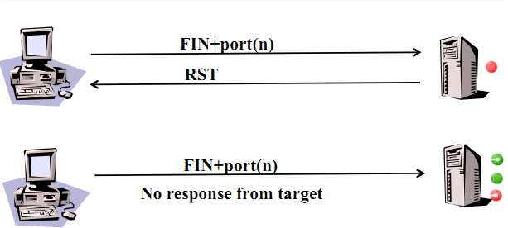

图5-19 FIN扫描

② TCP Xmas扫描

Xmas发送一个TCP包，并对TCP报文头FIN、URG和PUSH标记进行设置。若是关闭的端口则响应RST报文；开放或过滤状态下的端口则无任何响应。如图5-20所示。优点是隐蔽性好，缺点是需要自己构造数据包，要求拥有超级用户或者授权用户权限。

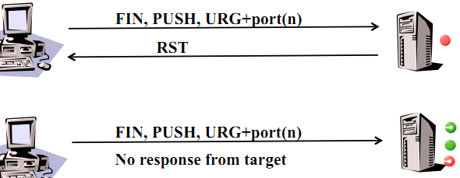

图5-20 TCP Xmas扫描

③ TCP Null扫描

发送一个TCP数据包，关闭所有TCP报文头标记。只有关闭的端口会发送RST响应。其优点和Xmas一样是隐蔽性好，缺点也是需要自己构造数据包，要求拥有超级用户或者授权用户权限。如下图所示：

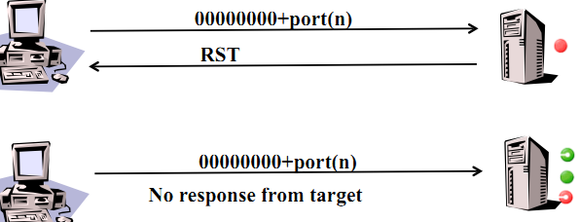

图5-21 TCP Null扫描

④ 分段扫描

将一个完整的TCP报文分割封装到2个或多个IP报文，分别独立发送。同样只有关闭的端口响应。优点是隐蔽性好，可穿越防火墙，缺点是可能被丢弃，某些程序在处理这些小数据包时会出现异常。

⑤ ACK扫描

构造并发送ACK报文，包过滤防火墙会检查TCP会话状态列表，若发现无匹配会话则有可能返回RST报文，正常主机的关闭端口则不会响应该报文。优点是可探测目标主机的包过滤规则。缺点是可能会被丢弃，且不能用于判断端口是否开放。原理如下图：

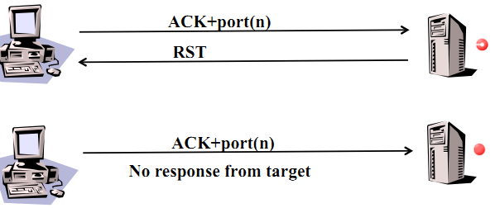

图5-22 ACK扫描

⑥ IDLE扫描

IDLE扫描的实施前提是（1）跳板主机处于网络空闲状态；（2）跳板主机的IP序列号产生规则是连续递增的；（3）广域网上的路由器必须允许伪造源IP地址。

IDLE扫描是基于IP报头的Identification字段。其原理是扫描主机向跳板主机发送一些探测的SYN数据报（一般10个左右），以获得跳板主机的ID变化规律，并记下初始的ID；接着，扫描主机以跳板主机的地址向目标主机的端口发送正真的扫描文件（SYN包）。如果目标主机的端口开放，便会向跳板主机返回SYN/ACK数据包；如果目标主机的端口关闭，则向跳板主机返回RST数据包。由于跳板主机没有向目标主机发送过SYN报文，所以当跳板主机收到目标主机的报文时，如果是SYN/ACK，则回应一个RST，如果是RST，则什么也不做，仅仅丢弃它。最后，扫描主机会向跳板主机发送探测SYN包，以获得的扫描之后的ID。同初始ID比较，如果变化明显，则可认为目标端口是开放的，如此反复，便可得知目标端口的信息。如下图所示：

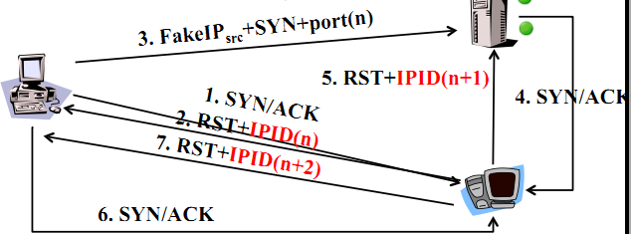

图5-23 IDLE扫描

优点是相比较于TCP间接扫描，无需监听跳板主机的通信流量，且目标主机很难发现真正的扫描源，扫描隐蔽性高，缺点是对跳板主机的要求较多。

#### **5.2.2.3 扫描报告的生成**

扫描报告的生成是一种可视化技术，并非本课程的关注重点，在不多加介绍。

对于扫描行为的检测，可利用第四章（网络监听）中所学的知识、工具和方法来实现。关于扫描行为的防护，有防火墙和入侵检测，都将在第七章中进行介绍。

### **5.2.3 栈指纹OS识别技术**

#### **5.2.3.1实现原理**

栈指纹OS识别技术的实现原理是根据各个操作系统在TCP/IP协议栈实现上的不同特点，采用黑盒测试方法来研究其对各种探测的响应来形成识别指纹进行识别。根据采集指纹信息的方式可分为被动扫描方式和主动扫描方式。

被动扫描是通过网络嗅探工具收集数据包，再对数据包的不同特征（TCP Window-size、IP TTL、IP TOS、DF位等参数）进行分析，来识别操作系统。优点是隐蔽性好。缺点是速度慢，可靠性不高。

主动扫描采用向目标系统发送构造的特殊包并监控其应答的方式来识别操作系统的类型。优点是速度快，可靠性高。缺点是严重依赖目标系统网络拓扑结构和过滤规则。

#### **5.2.3.2 通过识别操作系统**

在图5-24中可看到Windows主机的Ping程序实现，其中TTL的值为127，Payload的Data为6162636465666……，Length为32；

如图5-25中，LinUX主机的Ping程序实现TTL为64，Payload的Data为908c8A4EEF000……，Length为56。

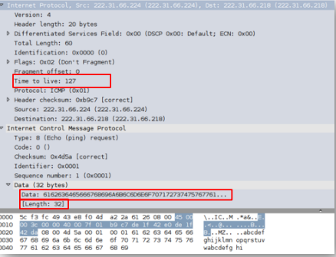

图5-24 Windows系统Ping程序实现

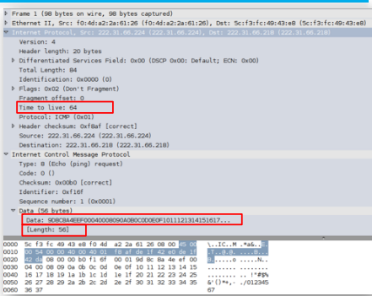

图5-25 Linux系统Ping程序实现

进行ping命令便可粗略的判断出目标操作系统的类型，如下图可根据TTL的值粗略的判断出目标主机的操作系统分别是Windows和Linux系统。

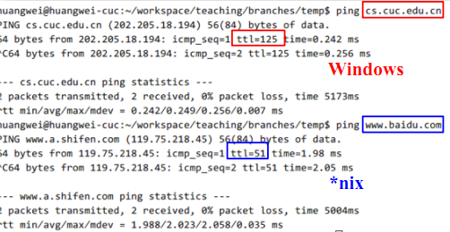

图5-26 ping命令运行结果

#### **5.2.3.3栈指纹OS识别技术的其他技术**

（1）FIN探测

发送一个FIN包给一个打开的端口，一般的行为是不响应，但某些实现例如 MS Windows, BSDI, CISCO,HP/UX,MVS,和IRIX 发回一个RST。

（2）BOGUS标记探测

设置一个未定义的TCP 标记（64或128）在SYN包的TCP头里。

（3）不分段位

许多操作系统开始在送出的一些包中设置IP的Don't Fragment 位。

（4）ACK值

不同实现中一些情况下ACK域的值是不同的 。

（5）ICMP错误信息终结

一些操作系统跟从限制各种错误信息的发送率。

（6）SYN洪水限度

如果收到过多的伪造SYN数据包，这些操作系统会停止新的连接尝试，某些操作系统默认只处理8个伪造的SYN包。

## **5.3 网络扫描工具**

### **5.3.1 Nmap的简介**

Nmap是network mapper的简称，是一款开源的工具，能够快速的扫描大范围的设备并且能提供大量关于网络设备的有价值信息，他可以用来进行IT审计和网络相关的安全分析。

Nmap使用原始IP数据包来确定网络中的可用主机、启用的服务、操作系统和主机版本，以及什么样的防火墙或者包过滤器，还有关于网络的其他方方面面。这些信息可以用来正确的识别安全漏洞和攻击者，以及攻击者侦查目标的类、数量和弱点。

可以进行多种协议扫描，例如：TCP/UDP/ICMP等；能支持大多数系统，包括LINUX，MacOSX，Microsoft Windows等；并支持插件扩展，像NSE的Nmap Script Engine。如下图为一个典型的Namp扫描。

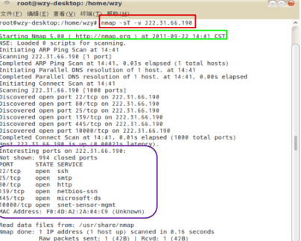

图5-27 Nmap扫描

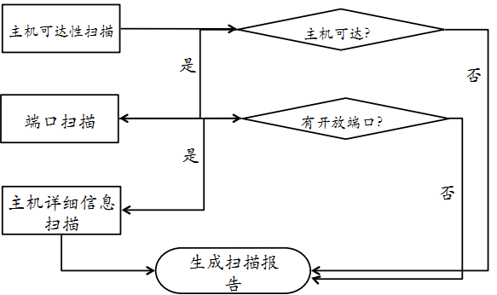

图5-28 Nmap扫描流程图

如图Nmap扫描先进行主机可达性扫描，若可达进行端口扫描，若有开放端口则进行主机详细信息扫描并生成扫描报告。

### **5.3.2 Nmap使用方法**

由于nmap一直处于活跃的版本迭代开发中，部分命令行参数可能会存在版本兼容性差异，因此本书不去具体介绍这些参数的使用方法，而是着重介绍一下目前的nmap 7.25beta1版的目录结构和获取应用程序内置帮助手册的方法。

**# 查看nmap版本信息**

**$ nmap -v**

**Starting Nmap 7.25BETA1 ( https://nmap.org ) at 2016-10-27 10:25 CST**

**Read data files from: /usr/bin/../share/nmap**

**WARNING: No targets were specified, so 0 hosts scanned.**

**Nmap done: 0 IP addresses (0 hosts up) scanned in 0.05 seconds**

**Raw packets sent: 0 (0B) | Rcvd: 0 (0B)**

**# 获取nmap命令行帮助**

**$ nmap --help**

**# 查看nmap的man手册页**

**$ man nmap**

**# 基于Deb包管理系统的Linux发行版，可以使用以下命令查看nmap的已安装文件列表清单**

**$ dpkg -L nmap**

**# 可执行程序**

**/usr/bin/ncat**

**/usr/bin/nmap**

**/usr/bin/nping**

**# 文档目录**

**/usr/share/doc/nmap**

**/usr/share/doc/nmap/3rd-party-licenses.txt.gz**

**/usr/share/doc/nmap/changelog.Debian.gz**

**/usr/share/doc/nmap/changelog.gz**

**/usr/share/doc/nmap/committers.txt.gz**

**/usr/share/doc/nmap/copyright**

**/usr/share/doc/nmap/device-types.txt.gz**

**/usr/share/doc/nmap/leet-nmap-ascii-art.txt**

**/usr/share/doc/nmap/nmap.usage.txt.gz**

**/usr/share/doc/nmap/nmap_gpgkeys.txt.gz**

**/usr/share/doc/nmap/style**

**/usr/share/doc/nmap/style/README**

**/usr/share/doc/nmap/style/lua-format**

**/usr/share/doc/nmap/style/lua-format.lua.gz**

**# man手册页文件（多语言支持）**

**/usr/share/man/de**

**/usr/share/man/de/man1**

**/usr/share/man/de/man1/nmap.1.gz**

**...**

**/usr/share/man/man1**

**/usr/share/man/man1/ncat.1.gz**

**/usr/share/man/man1/nmap.1.gz**

**/usr/share/man/man1/nping.1.gz**

**/usr/share/man/zh**

**/usr/share/man/zh/man1**

**/usr/share/man/zh/man1/nmap.1.gz**

**# 特征库文件**

**/usr/share/nmap/nmap-mac-prefixes**

**/usr/share/nmap/nmap-os-db**

**/usr/share/nmap/nmap-payloads**

**/usr/share/nmap/nmap-protocols**

**/usr/share/nmap/nmap-rpc**

**/usr/share/nmap/nmap-service-probes**

**/usr/share/nmap/nmap-services**

**/usr/share/nmap/nmap.dtd**

**/usr/share/nmap/nmap.xsl**

**/usr/share/nmap/nse_main.lua**

**# nmap脚本引擎库文件**

**/usr/share/nmap/nselib**

**/usr/share/nmap/nselib/afp.lua**

**/usr/share/nmap/nselib/ajp.lua**

**...**

**/usr/share/nmap/nselib/comm.lua**

**/usr/share/nmap/nselib/creds.lua**

**/usr/share/nmap/nselib/cvs.lua**

**# nmap脚本引擎库规则数据库文件**

**/usr/share/nmap/nselib/data**

**/usr/share/nmap/nselib/data/dns-srv-names**

**...**

**/usr/share/nmap/nselib/data/ike-fingerprints.lua**

**/usr/share/nmap/nselib/data/jdwp-class**

**/usr/share/nmap/nselib/data/wp-themes.lst**

**/usr/share/nmap/nselib/datafiles.lua**

**# namp扫描插件脚本**

**/usr/share/nmap/scripts**

**/usr/share/nmap/scripts/acarsd-info.nse**

**/usr/share/nmap/scripts/afp-ls.nse**

**...**

**/usr/share/nmap/scripts/asn-query.nse**

**/usr/share/nmap/scripts/auth-owners.nse**

**/usr/share/nmap/scripts/auth-spoof.nse**

1. 网络与系统渗透

6.1.1 引言

首先网络安全必须建立在网络应用的基础之上，脱离应用谈安全便是空谈。而保护资产价值是所有信息安全问题的本原需求。同时我们必须明白信息安全是一个持续对抗的过程，应用技术的发展带动了安全技术的发展，攻击技术的发展带动防御技术的发展，如同猫鼠游戏，网络攻击和网络安全此消彼长，持续对抗。

6.1.2 基本概念

交换机（Switch）：交换机就是将设备连接到网络的计算机网络设备，工作于数据链路层，具有端口转发、自动寻址和交换作用。

客户端（Client）：与服务器相对应，为用户提供本地服务，可以远程访问服务器的软件。

服务器（Server）：通过计算机网络来对请求进行响应，并提供网络服务的系统。

骨干网/广域网/局域网：局域网就是几台计算机相连，何以互相通信；广域网就是将不同地区的局域网进行互联，Internet是世界范围内最大的广域网；骨干网用来描述大型网络结构，是重大的网络中的核心线路，这些线路可由商业、政府、学术和其他高容量网络中心、互联网交流点和网络访问点构建,实现国家之间的交换网络,可横跨大陆和整个海洋。

虚拟主机/VPS/主机托管：虚拟专用服务器（VPN）是一种虚拟机虚拟机作为服务器的网络托管服务。利用虚拟服务器软件(如微软的Virtual Server、VMware的ESX server、SWsoft 的Virtuozzo)在一台物理服务器上创建多个相互隔离的小服务器。这些小服务器（VPS）本身就有自己操作系统，它的运行和管理与独立服务器完全相同。虚拟专用服务器确保所有资源为用户独享，给用户最高的服务品质保证，让用户以虚拟主机的价格享受到独立主机的服务品质。

域名解析服务器（DNS，Domain Name System）：域名解析就是将域名翻译、转换成IP地址。

Web服务器：提供静态页面服务，即网上信息浏览服务。

应用程序服务器：APP Server，实现动态网页服务。

数据库服务器（Database Server）。

网络渗透/系统渗透（Network Penetration / System Penetration）：网络渗透就是对计算机系统进行攻击，其目的是找到安全漏洞，获得访问和数据的可能。

内容分发网络（CDN，Content Delivery Network）：将源站内容分发至全国所有的节点，缩短用户查看对象的延迟，提高用户访问网站的响应速度与网站的可用性，解决网络带宽小、用户访问量大、网点分布不均等问题。如下图所示：

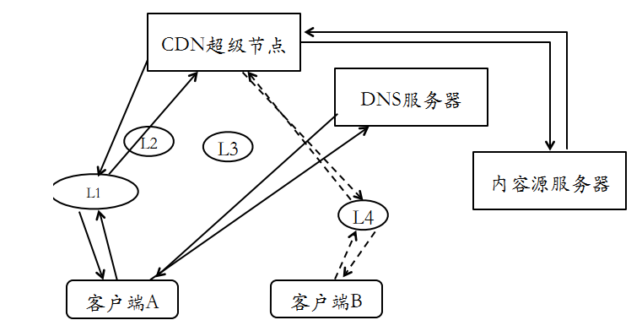

具体步骤如下：

1、用户向浏览器提供要访问的域名。

2、浏览器调用域名解析库对域名进行解析，由于CDN对域名解析过程进行了调整，所以解析函数库一般得到的是该域名对应的CNAME记录，为了得到实际IP地址，浏览器需要再次对获得的CNAME域名进行解析以得到实际的IP地址；在此过程中，使用的全局负载均衡DNS解析，如根据地理位置信息解析对应的IP地址，使得用户能就近访问。

3、此次解析得到CDN缓存服务器的IP地址，浏览器在得到实际的IP地址以后，向缓存服务器发出访问请求。

4、缓存服务器根据浏览器提供的要访问的域名，通过Cache内部专用DNS解析得到此域名的实际IP地址，再由缓存服务器向此实际IP地址提交访问请求。

5、缓存服务器从实际IP地址得得到内容以后，一方面在本地进行保存，以备以后使用，二方面把获取的数据返回给客户端，完成数据服务过程。

6、客户端得到由缓存服务器返回的数据以后显示出来并完成整个浏览的数据请求过程。

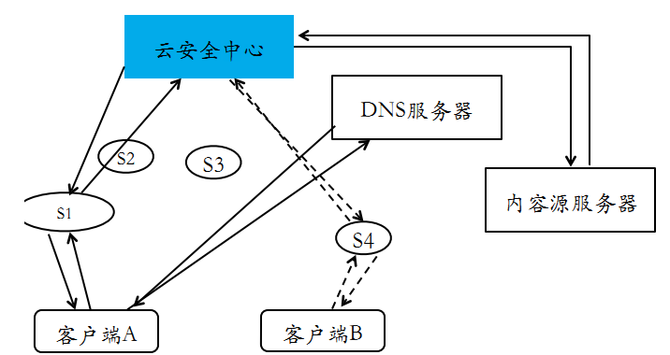

**基于CDN的云安全，主要是保护第三方Web站点。关于云计算安全，涉及到：**

**互联网数据中心（IDC, Internet Data Center）安全。虚拟化服务器（VPS, Virtual Private Server）安全。Web安全。**

6.1.3 网络安全

下面先来看一下网络安全的简史：

1984年，英国菲利普王子的电子邮箱被黑。

1988年，莫瑞斯蠕虫感染了6000台主机（占全球互联网1/10的主机）。

1995年，美国法院、CIA、空军的门户网站页面被篡改。

2003年，出现了冲击波蠕虫针对Windows操作系统RPC服务（445端⼝），导致运营商们大规模运用防火墙、访问控制技术封锁互联网上的非Web服务端口，它的破坏性达到每小时感染2500台主机。

2005年，MySpace Samy蠕虫是史上第一个利用XSS漏洞传播的蠕虫，传播速度惊人：20小时感染了上百万台主机（每小时感染50000台主机）。

2008年，全球范围内频繁出现大规模SQL注入攻击网站事件。

2012年，Nikjju大规模SQL注入篡改了至少18万个网页。

从上面的简述中，我们通常将1999年~2002年称为网络安全威胁的萌芽期，网络的初步发展也是网络攻击的摸索阶段，到2003年~2006年便达到一个暗黑的时代：网络安全混乱、攻击事件频繁，随之而来2007年~2011年终于迎来了光明：网络安全不断引起重视和发展，使网路更为有序、具有防御性，而在2012年后，网络安全威胁的发展趋势将是在移动互联网和物联网上，这也提醒我们安全措施待进一步加强，才能与新一轮的威胁攻击进行抗衡。网路安全威胁历史趋势如下：

关于网络安全的威胁分类，首先代码执行是网络安全的最主要威胁，而拒绝服务攻击永远是网络安全的主题，在当前Web安全则是网络安全主战场，最后我们要牢记只要使用网络，便一定存在安全威胁的问题，正所谓黑客无处不在，安全切不可掉以轻心。

6.2 网络与系统渗透的基本原理

2.1. 6.2.1 渗透测试

渗透测试就是模拟攻击者用来攻击安全控制和非法获得访问权限的方法，从而对网络与系统的安全进行评估和提升。

从方法论的角度来看，渗透测试必须取得被测试目标的法律授权，而网络入侵本身就是一种非法行为，紧接着因为渗透测试是对网络入侵的模仿，所以都经过信息收集、目标踩点、网络扫描、漏洞发现和漏洞利用的过程，不同的是在最后渗透测试会生成测试报告进行对漏洞修补的指导，而入侵可能会利用漏洞进行后门植入并尽力擦除一切痕迹，逃避法律责任。

关于渗透测试的核心技术，信息收集、目标踩点、网络扫描，我们都已在第五章网路扫描中学习过，接下来漏洞扫描和漏洞利用（以提升权限）将是本章重点。

6.2.2 入侵与预防

黑客入侵的一般过程都是不断地重复进行信息收集和目标踩点，来获取确认自己所需的信息，寻找发现系统漏洞，并利用漏洞实现目标攻击或进行后门植入来维持系统控制权，在最后清理访问痕迹。得知入侵的一般过程，关于防御我们也可能存在一些错误的认识。

例如认为购买并部署价格昂贵的安全设备便可完全的保证安全，这显然错误，因为任何安全设备都是由程序员开发而来，无论硬件还是软件都依赖于代码执行，本身便存在着一定得入侵可能。而有人说过滤所有监听端口的入站数据就可以高枕无忧，这显然也不是万无一失的，因为过滤策略和机制都可能由于存在漏洞而被绕过。至于攻击之前一定会有扫描行为，要知道社会工程学手段、滥用第三方服务器都可以实现信息收集而不留下任何行为记录。

上面的一切对告诉了我们黑客是不按常理出牌的，也不可能存在完全的安全性，只有相对的安全，而我们能做的就是尽最大的可能提高安全防御性，保证网络系统的安全。

6.2.3 案例一：从信息收集到入侵提权

案例目标：hack-test.com

1、从域名获取IP

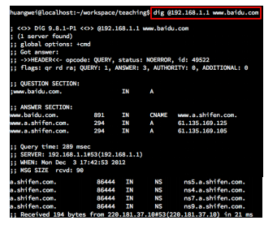

可使用以下命令工具：ping、nslookup（交互式域名查询工具）、dig（DNS查询高级工具）。

2、从IP获取旁站

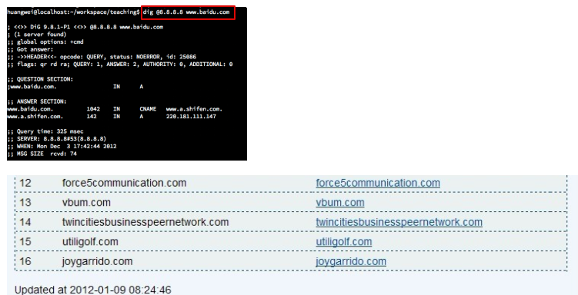

有时当对一个站一点办法都没有时，可以利用一些工具，例如sameip.org，来获取旁站，因为一个站没有漏洞并不意味着该站所在的服务器别的站也不存在漏洞。完全可以对同一个IP上的旁站来寻找漏洞。

3、收集系统与⽹络配置详细信息

收集网络拓扑信息，包括域名解析记录：域名注册人信息、公司信息、邮箱地址等；开放端口，服务器数量及分布。

收集系统配置信息，操作系统版本；Web服务器版本；Web应用系统架构信息：脚本类型、开发框架。

4、踩点

Bviltwith是一个网站技术信息查询工具，利用该网站所提供的功能，可以查询出某网站背后是由哪些技术来支持的，比如操作系统的类型、所采用的访问量统计服务、采用的发布平台、广告平台、语言框架、聚合功能、页面文档信息、网站编码及操作系统信息等等。可帮助更深一层次了解该网站的运营情况。操作方法也很简单，只需输入想要查询的网站地址，就可实时提供相应的数据。正常的访问过程就是踩点。

5、发现漏洞

发现漏洞可以使用漏洞扫描工具或者进行手工分析：针对开源软件，直接基于源代码分析；针对闭源软件，黑盒Fuzz测试。

6、漏洞利用

对漏洞攻击可利用开放漏洞信息库，例如：http://www.exploit-db.com。或者利用自动化工具：metasploit、burpsuite。或针对具体漏洞的定制开发漏洞利用程序。

metasploit是一个免费的、可下载的框架，最常用的网络渗透测试软件，有助于验证漏洞和安全评估。

Burpsuite是一个进行Web应用程序安全测试的集成平台，通过寻找和利用安全漏洞，它的各种工具一起从最初的应用程序初步映射和分析到支撑整个测试过程的完成紧密的配合工作。

7、维持系统控制权

为了维护系统控制权，可上传木马：如网页木马、系统及木马。也可以创建后门账户。

8、清理访问痕迹

最后对访问痕迹进行清理，包括系统日志清理，临时文件删除，后门隐藏。其中后门隐藏包含有：后门软件隐藏、后门进程隐藏、后门账户隐藏、后门端口隐藏。

以上便是一个黑客网络攻击的典型过程。

6.2.4 案例二：2012年新浪微博用户密码泄露漏洞（旁站注入）

据报道，2012年元旦新浪微博网友evilniang发现新浪爱问频道存在SQL注入漏洞，利用该漏洞可读取爱问频道数据库内的内容，包括明文密码在内的7000多万新浪用户信息。刘谦微博被PoC代码进行了测试。

由上文知新浪爱问频道网站代码存在SQL注入漏洞，而新浪爱问和新浪微博共享同一用户信息数据库，相当于新浪微博同样会收到侵入；并且用户信息数据库并未加密用户的敏感信息，说明一旦数据泄漏，用户信息将被直接公开或盗用。

通过对漏洞的分析，对于其漏洞的修复应该从两个方面进行：一方面是修复新浪爱问频道的网站代码漏洞，另一方面是对用户信息数据库中的敏感信息加密，若单纯使用MD5是不够的，应使用尽可能长的salt，混合至少2种以上不同的Hash算法才可以达到一定得安全程度。

6.2.5 案例三：Google Hacking

Google是一个强大的搜索引擎；而对于黑客而言，则可能是一款绝佳的黑客工具。正因为google的检索能力强大，黑客可以构造特殊的关键字，使用Google搜索互联网上的相关隐私信息。通过Google，黑客甚至可以在几秒种内黑掉一个网站。这种利用Google搜索相关信息并进行入侵的过程就叫做Google Hack。

关于Google的黑客攻击事件有：

360公司董事长周鸿祎先生的手机号泄漏

segmentfault的2012年光棍节hack game光速通关

万恶的inurl/filetype/site/intitle指令

intitle：搜索网页标题中包含有特定字符的网页

inurl：搜索包含有特定字符的URL

intext：搜索网页正文内容中的指定字符

filetype：搜索指定类型的文件

site：找到与指定网站有联系的URL

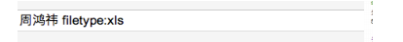

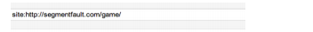

如何防范Google Hacking呢？我们能做的有：机密信息不上网，小心使用robots.txt，使用Google的网站站长工具删除被Google索引的内容。

其中robots.txt是专门针对搜索引擎机器人robot编写的一个纯文本文件。我们可以在这个文件中说明网站中不想被robot访问的部分，这样，我们网站的部分或全部内容就可以不被搜索引擎收录了，或者让搜索引擎只收录指定的内容。因此我们可以利用robots.txt让Google的机器人访问不了我们网站上的重要文件，Google Hacking的威胁也就不存在了。

除了Google Hacking，还有360 Hacking、钟馗之眼（zoomeye.org）和“撒旦”搜索引擎（shodan.io，主要针对于所有的物联网）等互联网空间垂直搜索引擎，都可能成为黑客入侵的帮凶。

6.2.6 网络入侵的入口选择

对于信息安全，我们人为因素主要决定了决策层和执行层的安全，而技术则用来保证应用层、网络层和物理层的安全。而信息安全的目标和功能是实现主体与客体间通信的机密性保障、完整性约束、可用性保证以及主客体间的认证、授权和审计。

以社会工程学从人的角度来看，渗透的切入点多是一种通过对受害者心理弱点、本能反应、好奇心、信任、贪婪等心理陷阱进行诸如欺骗、伤害等的危害手段，进行骗取秘密（如口令）/ 控制行为（如钓鱼）。

从技术的角度来看，通过nmap官网对互联网上端口开放频率的统计，Web应用是最常见的网络渗透入口点，并且Web软件是最普遍的云服务实现载体，如云存储：Dropbox、DBank等，即时通信：腾讯Web QQ，微博：新浪微博、腾讯微博等。

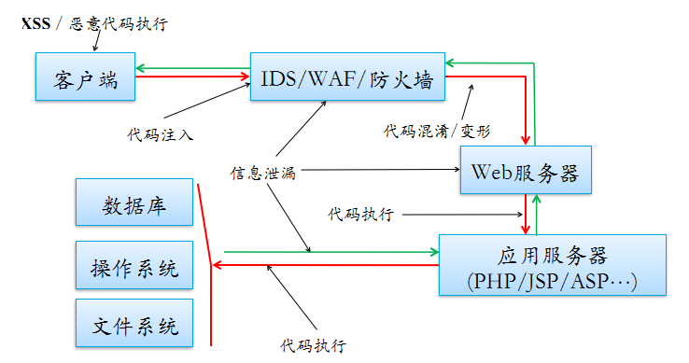

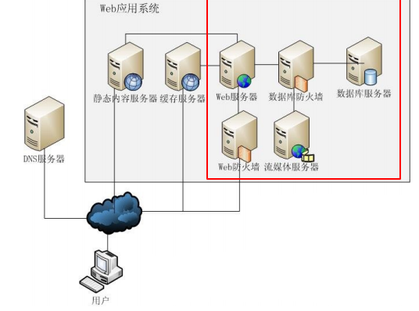

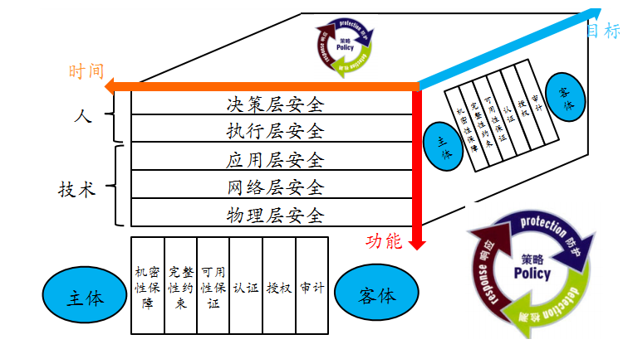

Web网络结构的特点是异构应用和服务多、网络拓扑结构复杂、且业务应用模型多样。但对于具体应用应该具体分析，不能教条式的渗透。上面是典型Web应用系统威胁数据流图：

SQL注入

PHP文件包含（远程文件/本地文件）

跨站脚本漏洞(XSS)

跨站请求伪造(CSRF)

敏感信息泄露：.bak/.txt/.xml/.conf等备份文件

列目录 / tomcat 4.x经典漏洞（文件后缀名大小写不区分）

以上都是常见的Web应用程序漏洞。此外还有:

文件上传类漏洞，例如：null字符截断、MIME欺骗、文件名代码注入；

利用字符编码类漏洞绕过安全检测

第三方程序漏洞、危险的第三方程序库/框架。

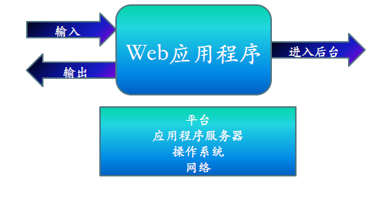

第七章 WEB应用漏洞攻防

7.1 输入有关的安全问题

恶意输入数据是安全问题的源头，在客户端所提交的任何数据都是不可信的，即使有数据校验也是不可信的，其校验机制更大的程度上是对用户的约束，正所谓防君子不黑防客。

实际上WEB应用程序漏洞查找基本上是围绕两个元素展开：变量与函数。也就是说漏洞的利用必须把你提交的恶意代码通过变量经过n次变量转换传递，最终传递给目标函数执行，如那句经典的名言“一切输入都是有害的”。这句话只强调了变量输入，很多程序员把“输入”理解为只是GPC（PHP中对应GET、POST和COOKIE方式由客户端提交的数据），但是变量在传递过程产生了N多的变化。导致很多过滤只是个“纸老虎”！我们换句话来描述下代码安全：“一切进入函数的变量是有害的”。

1．未验证的用户输入

首先我们先看一下示例，假设正确的输入应是：

../ViewServlet?url=http://backendhost/images/bg.gif

下面是一些恶意输入：

../ViewServlet?url=http://weblogic/console

../ViewServlet?url=file:///etc/passwd

../ViewServlet?url=../../../../../../../etc/passwd

通过这个简单的应用程序便可以间接的实现文件枚举和后台程序扫描。

实际上作为攻击者，可以对HTTP请求的任何一个部分进行篡改，例如：url、请求字符串、HTTP头、Cookies、表单域、隐藏域。从而获得对客户端缓存、Cookie、请求编码等的控制。实现一些漏洞攻击。

常见的输入篡改攻击包括：强制浏览、命令注入、跨站点脚本攻击、缓存区溢出攻击、格式化字符串攻击、SQL注入、COOkie毒化和隐藏域控制。对于这些攻击的成因可归结为：

（1）只在用户端进行了输入验证。

（2）过滤时未进行规范化，使得在过滤后引进了新漏洞。如下图使用工具进行对HTTP Headers和HTTP Replay的获取：

针对未验证的用户输入的解决方案有：

（1）所有的用户输入需要在服务器端进行集中的同一验证，如：请求参数、Cookies、HTTP请求头。

（2）进行代码复查。

（3）不“滥用”隐藏域，信息值应存储在Session中或从每次请求中获取参数值。

（4）对于请求参数需要严格的验证其类型，如：数据类型（string, integer, real, etc）、最小和最大长度、是否允许null、参数是否是必需的、数字的取值范围、特定模式（正则表达式）与白名单机制。

2．缓冲区溢出

应用程序的缓冲区中存在过量的输入数据，溢出的数据中则包含恶意指令且恶意指令被精确填充到可执行堆/栈（内存）中进而导致恶意代码被执行，但在一般情况下，Web应用程序不会存在缓冲区溢出漏洞。下面列举一些不同语言编写的Web应用程序中存在的缓冲区溢出风险。如Java Web应用程序中的OutOfMemoryError、CVE-2011-0311、CVE-2009-1099漏洞，PHP Web应用程序的CVE-2011-3268、CVE-2008-5557、CVE-2008-2050、CVE-2007-1399、CVE-2007-1381等漏洞，据统计PHP的缓冲区溢出相关漏洞从1997到2011年共计已有76个。

缓冲区溢出的解决方案有：

（1）避免使用本地代码。

（2）避免直接调用本地应用程序。

（3）及时更新应用运行环境，如Java虚拟机的安全更新补丁和PHP语言的安全更新补丁。

（4）限制Web应用程序的运行权限，使用沙盒技术。

2. 7.2 后台有关的安全问题

2.1. 7.2.1．注入缺陷

关于SQL注入，即在SQL语句中使用不正当抵消性质的特别字节，实际就是因为对提交的数据未过滤，产生了SQL语句的拼接。首先来看一下示例：在登录模块中会使用如下的SQL查询语句：

"select * from users where user='" + username + "' and password='" + hashedPassword + "'"

，而进行下面的用户输入则可以很容易的破解其登录功能：username处为<任何存在的用户名>' or '1'='1 ；password为任何可以通过验证规则的密码；例如进行拼接形成下面的SQL查询语句：

'' 判断密码和用户名是否正确

select * from users where user='admin' or '1'=1' and password='secret'

这种注入缺陷在任何存在解释器的地方都可能存在，如下所示：

脚本语言，Perl，Python和JavaScript

Shell脚本语言（执行系统应用程序）

通过系统调用访问操作系统

数据库系统：SQL注入

目录遍历（e.g. ../../etc/passwd）

典型缺陷有Runtime.exec() / system() / exec()、拼接字符串的SQL、文件输入和输出流操作等常见注入缺陷。

关于SQL注入，必须先确定目标数据库的类型、版本。并准备好相应的数据库“手册”，一般使用cheatsheet便可以。对于操作系统命令注入，则必须先确定目标操作系统的类型、版本、应用软件的配置信息。同样还需要相关的操作系统“手册”，查看操作系统命令和敏感路径。

如何防御注入缺陷，通常需做到下面几点：

在任何时候都避免直接使用外部的解释器，而是使用编程语言提供的API库，例如避免使用Runtime.exec()，通过JavaMail API来发邮件。

在将数据发送给后台程序时对数据进行编码，SQL语句中的单引号 / 注释符，LDAP语句中的逗号，括号等。

更好的解决法：对于Java使用JDBC驱动的PreparedStatements；对于PHP使用预编译SQL语句。

以受限制的系统权限来运行Web应用程序，如沙盒技术。

所有外部调用的输出、返回代码值和错误代码值都需要进行检查。

第八章 防火墙

8.1 概述

8.1.1 防火墙的定义

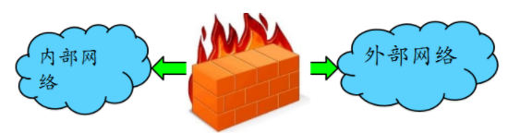

图8-1 防火墙示意图

防火墙就是在两个信任程度不同的网络之间设置的、用于加强访问控制的软硬件保护措施。防火墙能够强化安全策略，能够有效记录因特网上的活动，限制暴露用户点，是一个安全策略检查站。

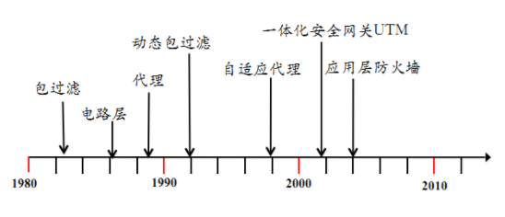

除去上面的优点防火墙也具有一定的局限性。防火墙防外而不防内；管理和配置复杂度较高，如果配置不当容易导致安全漏洞；且很难为用户在防火墙内外提供一致的安全策略；是一种粗粒度的访问控制。

8.1.2 防火墙的发展简史

图8-2 防火墙发展历程简图

如上图，第一代防火墙是采用包过滤技术，随后在1989年推出了电路层防火墙和应用层防火墙的初步结构，诞生了第二代、第三代防火墙。第四代防火墙产生于1992年，开发出了基于动态包过滤技术的防火墙。1998年，NAI公司推出一种自适应代理技术，可以称之为第五代防火墙。

2000年后的一体化安全网关UTM（Universal Threat Management，统一威胁管理），整合了防火墙、入侵检测、入侵保护、防病毒、防垃圾邮件等综合功能。随后是新一代的应用层防火墙，又可以称为IPS：入侵保护，包括病毒防火墙、Web防火墙、VoIP防火墙等等。

1.3. 8.1.3 防火墙现状与发展

现有的防火墙开源产品有Endian、ModSecurity、SmoothWall、pfSense、iptables、m0n0wall，商业产品有：Juniper、华为、思科、联想网御神州、IPCop、绿盟和Safe3。按吞吐能力可分为百兆 / 千兆 / 万兆防火墙；按并发处理能力，有少于5000、5000~十万、十万~五十万、五十万以上几种类型；若按防护类型，则有传统防火墙、应用层防火墙、防DDoS攻击防火墙、垃圾信息过滤防火墙。

防火墙技术的发展动态和趋势一直是面向更强的性能，可扩展的结构和功能，包括缓存加速 / 统一认证接口 / 防DDoS / 路由器等等功能要求，并尽可能的简化安装和管理，积极适应持续变化的网络安全环境，可以防病毒和黑客、反垃圾信息（垃圾邮件 / 垃圾短信 / 垃圾电话等）。

8.2 防火墙技术原理

8.2.1 防火墙关键技术

网络防火墙主要包含包过滤技术、状态检测技术和代理服务技术。

2.1.1. 8.2.1.1包过滤技术

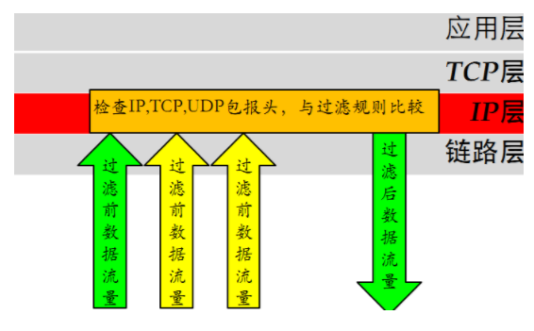

图8-3 包过滤技术

包过滤技术检查数据包的报头信息，依照过滤规则进行过滤，其检查的报头信息内容如下：

（1）IP数据报的源IP地址、目的IP地址、协议类型，选项字段等。

（2）TCP数据包的源端口、目标端口、标志段等。

（3）UDP数据包的源端口、目标端口。

（4）ICMP类型。

包过滤技术不需要内部网络用户做任何配置，对用户来说是完全透明的，过滤速度快，效率高。但不能进入数据内容级别的访问控制，一些应用协议也并不适合用数据报过滤，并且过滤规则的配置比较复杂，容易产生冲突和漏洞。

2.1.2. 8.2.1.2 状态检测技术

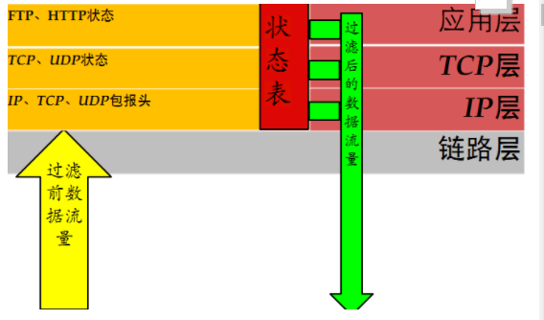

图8-4 状态检测技术

从收到的数据包中提取状态信息，并根据状态表进行判断，如果该包属于已建立的连接状态，则跳过包过滤的规则检测直接交由主机，如果不是已建立的连接状态则对其进行包过滤，依照规则进行操作。如下图:

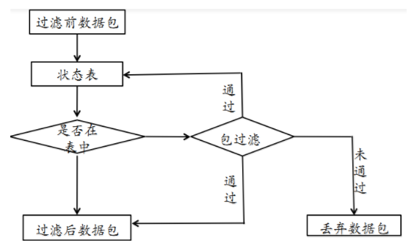

图8-5 状态检测技术基本流程图

在状态检测技术中，状态表是动态建立的，可以实现对一些复杂协议建立的临时端口进行有效的管理，状态检测技术是为每一个会话连接建立状态信息，并对其维护，利用这些状态信息对数据包进行过滤。动态状态表是状态检测防火墙的核心，利用其可以实现比包过滤防火墙更强的控制访问能力。

缺点是没有对数据包内容进行检测，不能进入数据内容级别的控制，由于允许外部主机与内部主机直接连接，容易遭受黑客攻击。

2.1.3. 8.2.1.3 代理服务技术

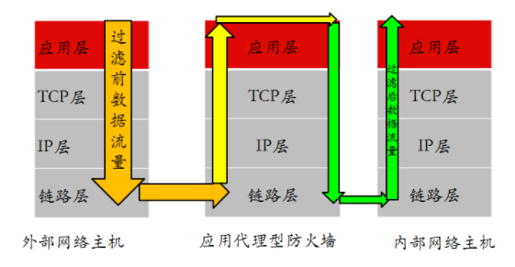

图8-6 应用级代理

当接收到客户端发出的连接请求后，应用代理检查客户的源和目的IP地址，并依据事先设定的过滤规则决定是否允许该连接请求，如果允许该连接请求，进行客户身份识别。否则，则阻断该连接请求。通过身份识别后，应用代理建立该连接请求的连接，并根据过滤规则传递和过滤该连接之间的通信数据。当关闭连接后，应用代理关闭对应的另一方连接，并将这次的连接记录在日志内。如下是一个Telnet的例子：

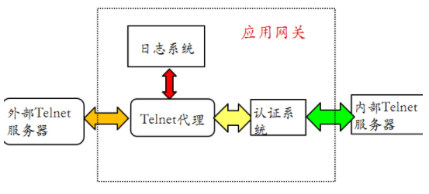

图8-7 Telnet示例图

应用及代理的优点是内部网络的拓扑、IP地址等被代理防火墙屏蔽，能有效实现内外网络的隔离；具有强鉴别和日志能力，支持用户身份识别，实现用户级的安全；能进行数据内容的检查，实现基于内容的过滤，对通信进行严密的监控；而且过滤规则比数据包过滤规则要简单。

代理服务的额外处理请求降低了过滤性能，导致其过滤速度比包过滤器速度慢；并且需要为每一种应用服务编写代理软件模块，提供的服务数目有限；对操作系统的依赖程度高，容易因操作系统和应用软件的缺陷而受到攻击。

3. 8.3 防火墙的实现技术

3.1. 8.3.1 软件技术

这里主要以Linux操作系统上的Netfilter/iptables机制为例。

3.1.1. 8.3.1.1 Netfilter/iptables框架简介

Netfilter/iptables从Linux内核版本2.4开始，默认被包含在内核源代码树中可以对操作系统的流入和流出数据报文进行控制，如防火墙、NAT、数据报文自定义修改。 Netfilter工作在系统内核层，是 linux内核中一个强大的网络子系统，iptables工作在用户层。

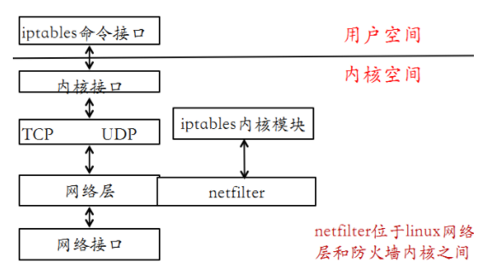

图8-8 Netfilter架构

3.1.2. 8.3.1.2 Netfilter/iptable基本概念

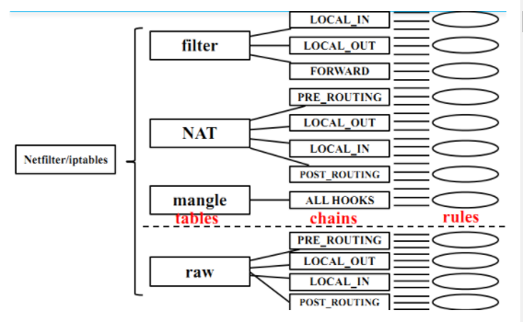

图8-9 Netfilter/iptable架构

表(tables)，包含有filter表、nat表、mangle表、raw表。filter表用于报文过滤，只读过滤报文；nat表实现NAT服务；mangle表进行报文处理，修改报文，附加额外数据到报文。raw表，可以对收到的报文在连接跟踪前进行处理，只作用于PreRouting和Output链。表的处理优先级为

raw > mangle >nat > filter

链(chains)，数据包的传输路径，每条链其实就是众多规则中的一个检查清单，分别有INPUT、FORWARD、PREROUTING、POSTROUTING、OUTPUT。

规则(rules) ，网络管理员预定义的网络访问控制策略。

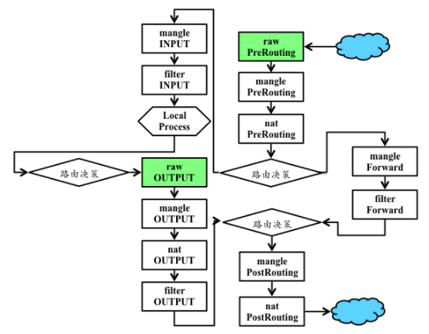

图8-10 系统流程图

3.1.3. 8.3.1.3 Netfilter/iptable防火墙工作原理

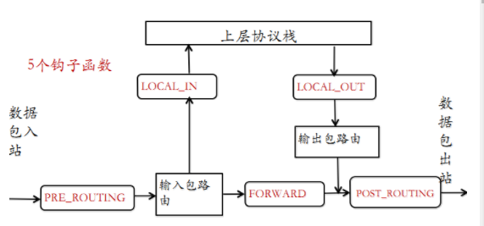

图8-11 Netfilter架构的数据流图

netfilter模块将防火墙功能引入IP层，实现防火墙代码与IP协议栈代码完全分离。

对于ipv4协议来说，netfilter在IP数据包处理流程中的5个关键位置定义了5个钩子函数，若数据包是送给本机的，则要经过钩子函数LOCAL_IN处理后传给本机上层协议，若数据包应该被转发，则它将被钩子函数FORWARD处理，然后还要经过钩子函数POST_ROUTING处理后才能传输到网络，本机进程产生的数据包要先经过钩子函数LOCAL_OUT处理后，再进行路由选择处理，然后经过钩子函数POST_ROUTING处理后再发送到网络。

关于iptables防火墙内核模块，正是通过把自己的函数注册到netfilter的钩子函数，这种方式介入了对数据包的处理，函数按功能分为4种：连接跟踪、数据包过滤、网络地址转换（SNAT、DNAT）、对数据包进行修改。

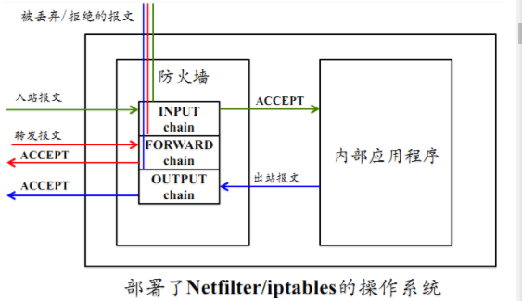

图8-12 信息包过滤过程

如果信息包源自外界并前往系统，而且防火墙是打开的，那么内核将它传递到内核空间信息包过滤表的INPUT链。如果信息包源自系统内部或系统所连接的内部网上的其它源，并且此信息包要前往另一个外部系统，那么信息包被传递到OUTPUT链。类似的，源自外部系统并前往外部系统的信息包被传递到FORWARD链。

接下来，将netfilter/iptables IP信息包的头信息与它所传递到的链中的每条规则进行比较，看它是否与某条规则完全匹配。如果信息包与某条规则匹配，那么内核就对该信息包执行由该规则的目标指定的操作。但是，如果信息包与这条规则不匹配，那么它将与链中的下一条规则进行比较。最后，如果信息包与链中的任何规则都不匹配，那么内核将参考该链的策略来决定如何处理该信息包。理想的策略应该告诉内核 DROP 该信息包。

3.2. 8.3.2 硬件技术

在硬件技术中主要包括通用CPU架构、ASIC架构、网络处理器架构。

通用CPU架构又被称为x86架构，采用通用CPU和PCI总线接口，可编程性高，更灵活、更易扩展。产品功能主要由软件实现，代表产品包含了大部分的开源/商业软件防火墙（基于*nix系统）。

ASIC架构（Application Specific Integrated Circuit），专用集成电路，一种带有逻辑处理的加速处理器，把一些原先由CPU完成的经常性和重复工作交给ASIC芯片来负责完成，如交换机、路由器、智能IC卡，通常配合通用CPU单元来完成复杂运算。代表产品为大部分国外的商业硬件防火墙。

NP架构（Network Processor），网络处理器，通用CPU架构和ASIC架构的折衷，开发难度较低，性能较好，具有灵活性/可扩展性。代表产品是大部分国内的商业硬件防火墙。

下图为三种硬件架构的横向比较：

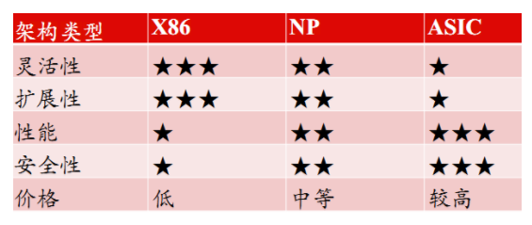

图8-13 三种硬件架构的比较

4. 8.4 防火墙的配置和应用

4.1. 8.4.1 路由模式

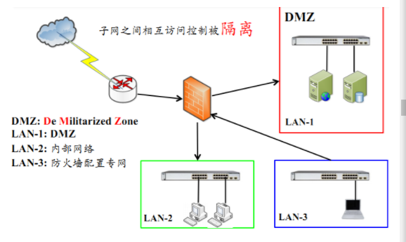

图8-14 路由模式

在路由模式中，防火墙的各个安全区域位于不同的网段且防火墙自身有IP地址。子网之间的相互访问控制被隔离。

4.2. 8.4.2 透明模式

透明模式即网桥模式，只区分内部网络和外部网络。不需要对防火墙进行IP设置，内网用户意识不到防火墙的存在，隐蔽性较好。降低了用户管理的复杂性。

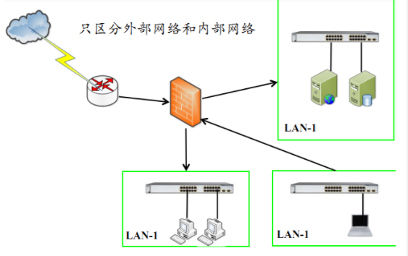

图8-15 透明模式

8.4.3 混合模式

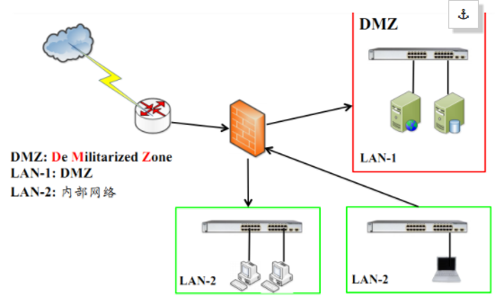

图8-16 混合模式

混合模式顾名思义混合了路由模式和透明模式，这种防火墙在实际生活中应用比较广泛，在混合模式中，内网和服务器区域是透明模式，与外网间则是路由模式。

4.4. 8.4.4 防火墙部署的其他细节

在防火墙部署中还可以使用双机热备模式，可避免单点故障；或是负载均衡模式，使性能得到扩张同时也可避免单点故障。

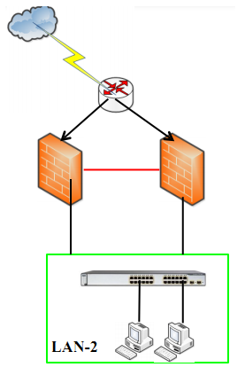

图8-17 双机备热模式

在实际部署中，防火墙可以串行接入在网络设备之前，如骨干网路由器防火墙和接入网核心交换机之后的防火墙。

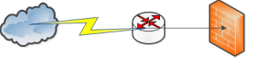

图8-18 防火墙串行接入在网络设备之前

或者串行接入在网络设备之后，像小型网络的接口防火墙和内网的子网防火墙。

图8-19 防火墙串行接入在设备之后

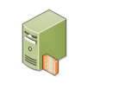

图8-20 防火墙部署于应用服务器之上

还有就是直接部署于应用服务器之上，例如单机网络防火墙和应用防火墙。

4.5. 8.4.5 单机防火墙的配置

4.5.1. 8.4.5.1 ufw

ufw是为了使Linux防火墙更易于使用和管理，ufw和其他linux类防火墙⼀样，使用iptable作为后台。安装ufw，命令为

sudo apt-get install ufw

其作用是开启了防火墙并随系统启动同时关闭外部对主机的所有访问，本机访问外部正常。下面是一些基本操作命令：

（1）启用ufw

sudo ufw enable

sudo ufw default deny

（2）关闭ufw

sudo ufw disable

（3）查看防火墙状态

sudo ufw status

（4）开启/禁用相应端口和服务举例

# 允许外部访问80端口

sudo ufw allow 80

# 禁止外部访问80端口

sudo ufw delete 80

# 允许此IP访问所有的本机端口

sudo ufw allow from 192.168.1.54

# 禁止外部访问smtp服务

sudo ufw deny smtp

# 拒绝所有的流量从TCP的10.0.0.0/8到端口22的地址192.168.0.1

sudo ufw deny proto tcp from 10.0.0.0/8 to 192.168.0.1 port

# 可以允许指定段访问这个主机

sudo ufw allow from 10.0.0.0/8

8.4.5.2 iptables

8.4.5.2.1 iptables的简介与使用

iptables的命令格式为：

iptables [-t 表] 命令 匹配 操作

其中表选项，指定命令应用于哪个内置表(filter表、nat表或mangle表)，命令选项则如表8-1所示，匹配选项如表8-2所示，动作选项为表8-3所示，

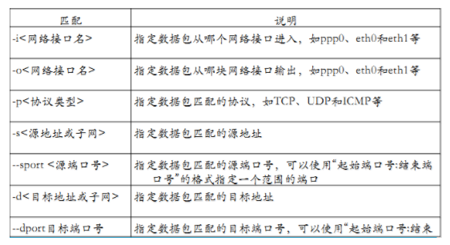

表8-1 命令选项表

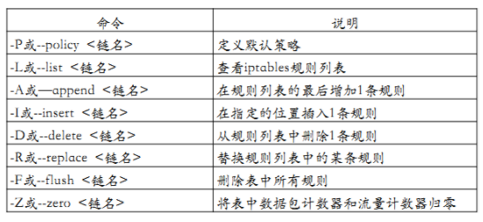

表8-2 匹配选项表

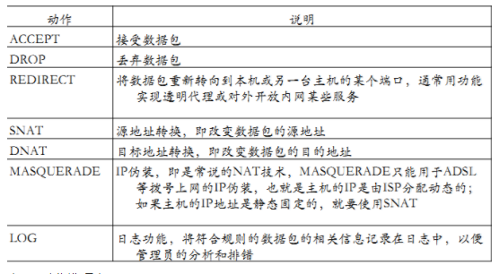

表8-3 动作选项表

关于iptables的使用，当数据包不属于链中任何规则时，iptables将根据该链预先定义的默认策略处理数据包。默认策略定义格式如下：

iptables [-t 表名] <-P 默认策略> <链名> <动作>

其中参数表名，默认策略将应用于哪个表； 参数-P，定义默认策略； 链名则用于默认策略应用于哪条链；而动作指处理数据包的动作。

下面介绍一些基本的iptables使用命令：

# （1）查看iptables规则

iptables [-t 表名] <-L> [链名]

# [-t 表名] 查看哪个表的规则列表；

# -L 查看指定表指定链的规则列表；链名，查看指定表中哪个链的规则链表。

# （2）增加、插入、删除、替换规则

iptables [-t 表名] <A|I|D|R>链名 [规则编号] [i|o 网卡名称] [-s 源IP地址] [-d 目标IP地址] <-j 动作>

# （3）清除规则和计数器

iptables [-t 表名] <-F|-Z>

# [-t 表名]，指定默认策略应用于哪个表；-F,删除表中所有规则；-Z,将指定表中的数据包计数器和流量计数器归零。

8.4.5.2.2 iptables配置实例

对于iptables配置示例，我们从三个方面来进行讲解和展示，分别是传输层防护实例、网络层防护实例、数据链路层防护实例。下面进行详细讲解。

# （1）传输层防护实例

# 禁止其它机器通过ssh连接自己

iptables -t filter -A INPUT -p tcp --dport 22 -j DROP

# 查看主机防火墙规则

iptables -t filter -L

# 防止各种端口扫描

iptables -A FORWARD –p tcp --tcp-flags SYN,ACK,FIN,RST -m limit --limit 1/s -j ACCEPT

# 其中参数--limit 1/s 表示每秒一次; 1/m 则为每分钟一次

# 禁止自己主机使用FTP协议下载（即封闭TCP协议的21端口）

iptables -I OUTPUT -p tcp --dprot 21 -j DROP

# 禁用主机的DNS端口(DNS为UDP协议，使用53端口)

iptables -I OUTPUT -p udp --dport 53 -j DROP

# （2）网络层防护实例

# 防止ping洪水攻击。例如，限制ping的并发数，每秒一次。

iptables -A FORWARD -p icmp --icmp-type echo-request -m limit --limit 1/s -j ACCEPT

# 限制一个ip访问自己主机。例如，以下这条命令限制了ip地址为192.168.1.102主机对自己的访问。

iptables -A INPUT -s 192.168.1.102 -j DROP

# （3）数据链路层防护实例

# 阻断来自某个mac地址的数据包

iptables -A INPUT -m mac --mac-source 00:1e:ec:f0:ae:77 -j DROP

# 上面的命令阻断了mac地址为00:1e:ec:f0:ae:77 对本机的连接。

# 查看本机iptables表

iptables -L -n

iptables -L -n -t nat

5. 8.5 基于防火墙实现NAT

5.1. 8.5.1基本概念

私有地址(private address)属于非注册地址，是专门为组织机构内部使用而划定的。如下图：

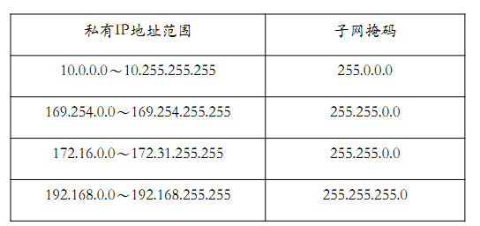

图8-24 私有地址

NAT是将一个地址域(如专用Intranet)映射到另一个地址域(如internet)的标准方法，NAT可以将内部网络中的所有节点的地址转换成一个IP地址，反之亦然。可以应用到防火墙技术里，把个别IP地址隐藏起来不被外部发现，使外部无法直接访问内部网络设备。

5.2. 8.5.2 NAT工作原理

NAT的实现方式有三种：静态网络地址转换、动态网络地址转换和网络地址端口映射。

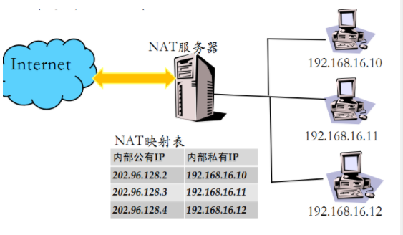

图8-25 静态网络地址转换

所谓静态地址转换，是指将合法IP地址一一对应地转换为内部私有IP地址

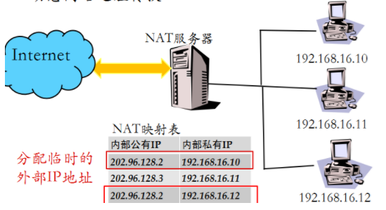

图8-26 动态网络地址转换

动态地址转换将内部本地地址与内部合法地址一对一的进行转换,与静态地址转换不同的是它是从内部合法地址池(POOL)动态分配临时的IP地址来对内部本地地址进行转换。

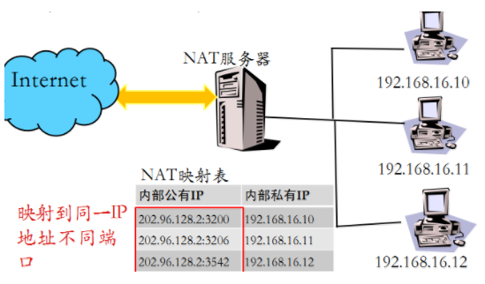

图8-27 网络地址端口映射

网络地址端口映射就是将公有IP映射到私有IP，而外网多个IP被映射到同一内部共有IP地址的不同端口。

5.3. 8.5.3 使用实例

对于源NAT，更改所有来自192.168.1.0/24的数据包的源ip地址为1.2.3.4，需要注意的是，系统在路由及过虑等处理直到数据包要被送出时才进入SNAT。命令如下：

iptables -t nat -A POSTROUTING -s 192.168.1.0/24 -i eth0 -jSNAT to 1.2.3.4

目的SNAT(DNAT)则是更改所有来自192.168.1.0/24的数据包的目的ip地址为1.2.3.4，系统是先进入DNAT，然后才进入路由及过虑等操作。命令如下：

iptables -t nat -A PREROUTING -s 192.168.1.0/24 -i eth1 -jDNAT--to 1.2.3.4

8.5.4 iptables实现NAT综合实验

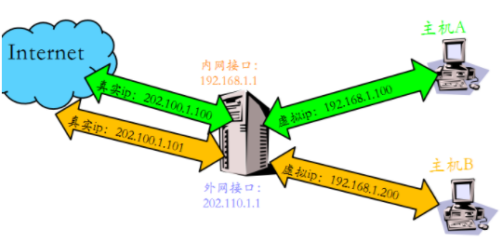

图8-28 IP映射情景

IP映射原理是首先将分配给主机A、B的真实IP绑定到防火墙的外网接口，用如下命令：

ifconfig eth0 add 202.110.1.100 netmask 255.255.255.0

ifconfig eth0 add 202.110.1.101 netmask 255.255.255.0

然后对防火墙接收到的目的ip为202.110.1.100和202.110.1.101的所有数据包进行DNAT，命令如下所列：

iptables -A PREROUTING -i eth0 -d 202.110.1.100 -j DNAT--to 192.168.1.100

iptables -A PREROUTING -i eth0 -d 202.110.1.101 -j DNAT--to 192.168.1.200

最后对防火墙接收到的源ip地址为192.168.1.100和192.168.1.200的数据包进行SNAT，如下：

iptables -A POSTROUTING -o eth0 -s 192.168.1.100 -j SNAT --to 202.110.1.100

iptables -A POSTROUTING -o eth0 -s 192.168.1.200 -j SNAT --to 202.110.123.101

8.6 防火墙规则调试和审查

8.6.1 防火墙规则调试

（1）可以使用iptables -L -v 命令来查看概要统计数据。

图8-29 概要统计数据

（2）采用日志法，命令如下，其中第一条命令中涉及的日志是syslog，后两条日志为/var/log/kern.log。

--j LOG --log-prefix "DEBUG_IPT"

--t raw -A PREROUTING -j TRACE

--t raw -A OUTPUT -j TRACE

（3）利用扫描器进行黑盒测试。

（4）备份导出防火墙规则到文本文件。

# 备份当前防火墙规则到文件

iptables-save > iptables.rules

# 从文件恢复防火墙规则

iptables-restore < iptables.rules

8.6.2 防火墙规则安全审查

防火墙规则的安全审查，可使用静态分析工具。关于防火墙规则的语义理解，可采用数据流图分析，自动化规则树生成。例如为ITVal。也可以使用黑盒测试工具，如基于网络扫描器的fuzz测试。

第九章 入侵检测

9.1 入侵检测概述

9.1.1 发展简史

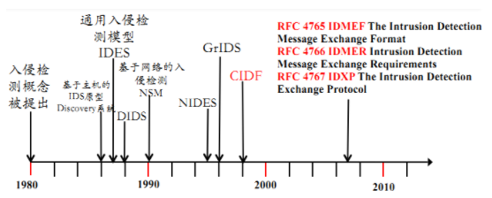

图9-1 入侵检测发展简史

1980年首次由Anderson提出入侵检测概念和分类方法。1986年W.T.Tener在IBM主机上用COBOL开发了Discovery系统，是最早的基于主机的IDS原型。后在1987年Denning提出了一种通用的入侵检测模型IDES（ Intrusion Detection Expert System），系统框架由主体、对象、审计记录、轮廓特征、异常记录、活动规则组成。在1988年诞生了分布式入侵检测，分层体系结构DIDS（Distributed Intrusion Detection System ）。1990年 L.T.Heberlein等提出基于网络的入侵检测NSM（Network Security Monitor）。至1995年新型Next-Generation IDES产生，可以检测多个主机上的入侵。1996年 GrIDS（Graph-based Intrusion Detection System）出现，主要针对大规模协同、自动化检测。1998年CIDF（Common Intrusion Detection Framework）由 S.Staniford等人提出。在2007年CIDF工作组再次发布了3篇IETF RFC标准草稿。

1.2. 9.1.2 入侵检测的意义和作用



图9-2 入侵检测

入侵检测可以识别入侵者，识别入侵行为，检测和监视已成功的安全突破，为对抗入侵及时提供重要信息，以阻止事件的发生和事态的扩大。是防火墙的有力补充，不是为了预防而是为了检测和提供响应决策，以便及时、准确、全面的发现入侵。

入侵检测的发展将遵循以下几点：提供处理能力，使用10GB、100GB级别的网络流量；增强协作能力，如入协作采集、 协作分析、协作响应等，主要针对大规模、协同化网络攻击；尽量丰富检测范围，检测更高级、更隐蔽、更多样化的应用层协议和网络攻击行为；更加的标准化，标准化的对象有协议、产品、测试等多个方面。

2. 9.2 入侵检测理论

2.1. 9.2.1 入侵检测基本概念

入侵检测(Intrusion Detection)，指对系统的运行状态进行监视，发现各种攻击企图、攻击行为或者攻击结果，以保证系统资源的机密性、完整性和可用性。进行入侵检测的软件与硬件的组合便是入侵检测系统（IDS, Intrusion Detection System）

警报(Alert)，当一个入侵正在发生或者试图发生时，IDS将发布一个alert信息通知系统管理员。如果控制台与IDS同在一台机器，alert信息将显示在监视器上，也可能伴随着声音提示，如果是远程控制台，那么alert将通过IDS内置方法（通常是加密的）、SNMP（简单网络管理协议，通常不加密）、email、SMS（短信息）或者以上几种方法的混合方式传递给管理员。

特征(Signature)，IDS的核心是攻击特征（签名），它使IDS在事件发生时触发。如果特征信息过短会经常触发IDS，导致误报或错报，过长则会减慢IDS的工作速度。有人将IDS所支持的特征数视为IDS好坏的标准，但是有的厂商用一个特征涵盖许多攻击，而有些产商则会将这些特征单独列出，这就会给人一种印象，好像它包含了更多的特征，是更好的IDS。

2.2. 9.2.2 入侵检测技术

入侵检测按照模型可分为异常检测、误用检测和以上两种模型的融合。按照时效性，有在线检测和离线检测两种。从体系结构上可分为，主机入侵检测、网络入侵检测，其中网络入侵检测有集中式和分布式两种。

异常检测是用定量方式描述系统可接受的行为特征，用以区分正常用户的行为和潜在的入侵行为。其威胁模型是由1980年Anderson提出，包括外部闯入，指未经授权用户的访问；内部渗透，指已授权用户访问未经授权的数据；不当行为，是已授权用户对授权数据和资源的不合法或滥用行为。

误用测试则利用已知系统和应用软件的弱点攻击模式来检测入侵，可以检测已知的漏洞利用行为，但无法检测未知的漏洞利用行为。

通用入侵检测模型是入侵检测技术及系统体系的奠基之作，此后的新技术和体系都是在此基础之上的扩展和细化。模型如下图，各部分和步骤含义为：①是审计记录/网络数据包/应用程序记录；② 是事件产生器；③ 增加/修改规则；④活动记录；⑤ 更新活动记录；⑥ 产生异常活动记录；⑦ 规则集；⑧动态产生活动记录；⑨ 时钟。

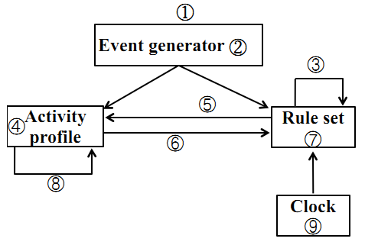

图9-3 通用入侵检测模型

2.3. 9.2.3 入侵检测评价指标

入侵检测技术主要从以下方面进行的评估：可靠性，指容错能力和可持续运行；可用性，指系统开销要小，对网络性能影响要小；可测试，可以通过攻击进行检测。适应性，易于开发且易于扩展；实时性，能尽早发现入侵企图；准确性，评估标准为误报率和漏报率；安全性，可确保自身系统的安全。

其中准确性的评价指标，误报率（False Positive Rate ，FPR）的计算公式为:

FPR = FP / N,

N是警报总数，FP是误报事件总数。漏报率（False Negative Rate ，FNR)，计算公式为：FNR = FN / N，FN为漏报事件总数。最理想的入侵检测系统是FPR=0 并且FNR=0，但实际上误报率和漏报率常常是成反比的。如下图：

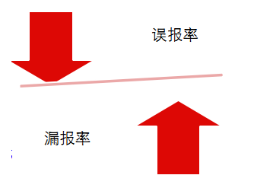

图9-4 漏报率和误报率间关系

使用上述指标可以对异常检测和误用检测两种模型进行比较，结果如下图表：

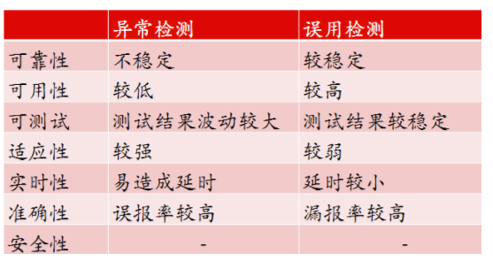

图9-5 异常检测和误用检测模型性能比较

3. 9.3 入侵检测关键技术

3.1. 9.3.1 基本技术

前面我们介绍了Dorothy Denning的通用入侵检测模型，其中审计记录/网络数据包/应用程序记录、事件产生器、活动记录、更新活动记录、动态产生活动记录均是信息收集操作；而增加/修改规则、规则集则是进行信息分析；产生异常活动记录、时钟便是结果处理。

在信息收集中，其信息来源主要有系统或网络的日志文件、网络流量、或观察系统目录和文件的变化、程序执行行为（资源加载/API调用序列/IO规律等），其详细内容均以在本书前几章节中进行了介绍。

信息收集的方法可以是基于主机、基于网络或是基于传感器，例如使用基于主机运行的软件，基于网络的数据捕获传感器，以及物联网中的各种传感器。

信息分析，在异常检测中有统计分析、完整性分析，误用检测中的模式匹配，融合使用异常检测和误用检测模型可使用实际系统的普遍做法。下面进行详细介绍。

关于异常检测，方法如下：

(1) 统计分析

统计分析对象主要是用户、文件、目录和设备等，方法是为统计分析对象创建一个统计描述，来统计正常使用时的一些测量属性，如访问次数、操作失败次数和延时等。后进行统计匹配，测量属性的平均值将被用来与网络、系统的行为进行比较，任何观测/测量值在正常值范围之外时，就认为有入侵发生。

(2) 完整性分析

完整性分析的对象是文件、目录、任意数字资源，例如：文件和目录的内容及属性。完整性分析方法是建立完整性分析对象在正常状态时的完整性签名来进行完整性分析匹配，查看匹配签名值是否发生改变，若发生改变，则认定目标对象被入侵篡改。

除去上面介绍的两种方法，其他常见的异常检测算法有：基于特征选择异常检测、基于贝叶斯推理异常检测、基于贝叶斯网络异常检测、基于模式预测异常检测、基于神经网络异常检测、基于贝叶斯聚类异常检测、基于机器学习异常检测、基于数据挖掘异常检测。

关于误用检测，模式匹配方法就是将收集到的信息与已知的网络入侵和系统误用模式规则集进行比较，从而发现违反安全策略的行为。入侵模式的表示方法包括一个过程（如执行一条指令）和一个输出（如获得权限）。入侵模式的匹配过程有字符串匹配，包括精确匹配、模糊匹配，还有状态机迁移序列匹配。

此外其他常见误用检测算法有基于条件概率误用检测、基于专家系统误用检测、基于状态迁移误用检测和基于模型误用检测。

融合使用异常检测和误用检测模型的技术方法如下图：

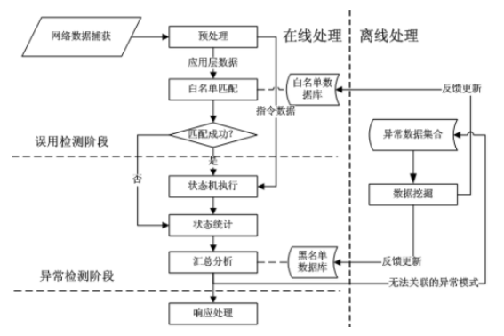

图9-6 融合使用异常检测和误用检测模型的技术方法

将捕获的网络数据进行预处理，并将应用层数据通过白名单数据库进行白名单匹配，如果匹配成功，则和指令数据放入状态机执行，后进行状态分析，若不匹配则直接进行状态统计。最后进行汇总分析和相应处理，同时应将无法关联的异常模式加入异常数据集合，通过数据挖掘反馈给黑名单数据库和白名单数据库进行更新。

最后关于结果处理阶段，就是产生告警，记录告警日志。请求其他安全设备的协作联动如防火墙联动。

3.2. 9.3.2 入侵检测体系架构

主机入侵检测系统是监视与分析主机的审计记录，判断能否及时采集到审计记录。可以不运行在监控主机上。

网络入侵检测系统是对通信数据进行侦听采集数据。提供对网络通用的保护，不消耗主机额外资源。

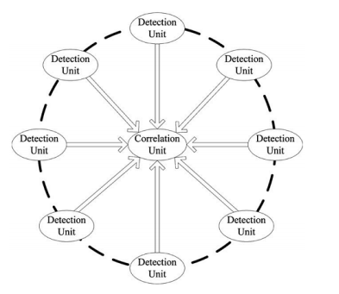

图9-7 集中式结构

集中式架构如上图，属于分布式信息收集，然后汇总上报，进行集中关联分析。其典型代表有：DIDS(Snapp et al., 1991)、DShield (Internet Storm Center)、NSTAT (Kemmerer,1998)。集中式的缺点是单点故障，汇总关联分析节点一旦出现故障，则整个系统就会无法工作，还有单点瓶颈，汇总关联分析节点的处理能力决定了整个系统的处理能力。应用场景为小型公司网络范围内的IDS协作，不适合于互联网范围内的大规模IDS协作（会有通信延时）。

等级分布式的特点有：分区，分为地理位置、管理域、相近软件平台、预期入侵种类；还有“逐层”汇聚式关联分析。典型代表是：GrIDS(Staniford-Chen et al., 1996)、The EMERALD project (Porras and Neumann,1997)、DSOC (Distributed Security Operation Center, Abdoul Karim Ganame et al., 2008)、Servin and Kudenko (2008) 、reinforcement learning based、AAFID(Balasubramaniyan et al., 1998)、NetSTAT (Vigna,1999)。缺点是虽然可扩展性略高于集中式架构，但仍受困于高层次节点能力；单点故障仍有可能（高层节点）；检出率较低，信息在“汇聚”的过程中会由于“压缩”而导致“损失”和“失真”。

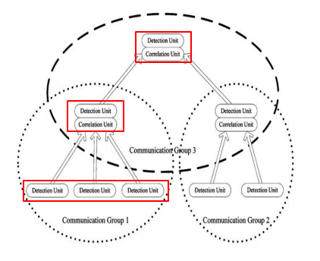

图9-8 等级分布式结构

完全分布式的特点是无超级管理节点，节点间通信方式为P2P、Gossip协议、组播或发布/订阅机制。典型代表有：Locasto et al. (2005): P2P based 、The DOMINO project (Yegneswaran et al., 2004; Barford and Jha, 2004)、Dash et al. (2006)、Garcia et al. (2004)、MADIDF (Mobile Agents based Distributed Intrusion Detection Framework) (Dayong Ye et al., 2008) 、Indra (Janakiraman and Zhang, 2003)、CSM (White et al., 1996)。缺点是检测精度低、可扩展性差、负载均衡难度高。

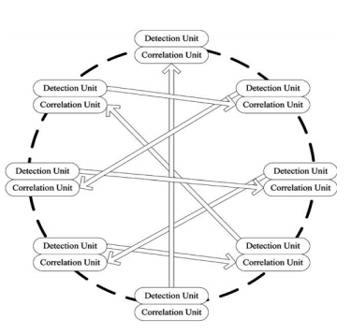

图9-9 完全分布式结构

协作式攻击的特点主要是：采用分布式、协同，且有发起源。分布式检测的优势为可快速定位协作式攻击的真正源头，可避免对同源攻击的重复报警。

4. 9.4 入侵检测标准化

4.1. 9.4.1通用入侵检测框架（CIDF）

CIDF是美国国防高级研究项目局（DARPA）为IDS数据交换而作出的一个尝试。定义了IDS表达检测信息的标准语言以及IDS组件之间的通信协议，符合CIDF规范的IDS和安全设备可以共享检测信息，进行协同工作。并集成了各种安全设备使之协同工作，是分布式入侵检测的基础。

CIDF文档包括体系结构，提出了一个标准的IDS的通用模型；规范语言（CISL， A Common Intrusion Specification Language），定义了一个用来描述各种检测信息的标准语言；内部通讯，定义了IDS组件之间进行通信的标准协议；程序接口，提供一整套标准的应用程序接口（API函数）。

体系结构中，有事件，指IDS需要分析的数据、基于网络的IDS从网络中提取的数据包和基于主机的IDS从系统日志等其它途径得到的数据信息。还有CIDF组件之间的交互数据格式定义，如通用入侵检测对象。通用入侵检测对象（generalized intrusion detection objects (gido)），表示在一些特定时刻发生的一些特定事件，从一系列事件中得出的一些结论，和执行某个行动的指令。

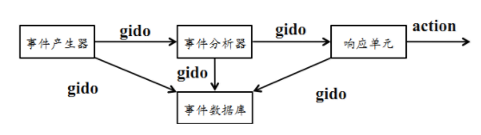

图9-10 通用入侵检测框架（CIDF）体系结构

事件产生器进行数据采集，从入侵检测系统外的整个计算环境中获得事件，并以CIDF gido格式向系统的其他部分提供此事件。事件产生器是所有IDS所需要的，同时也是可以重用的。

事件分析器是分析部分，从其他组件接收gido，分析得到的数据，并产生新的gido。误用/异常检测算法均可以在此得到应用。

响应单元为响应部分，是对分析结果作出作出反应的功能单元，它可以终止进程、重置连接、改变文件属性等，也可以只是简单的报警，也可以和防火墙等其他安全设备联动响应。

事件数据库，包含日志，是存放各种中间和最终数据的地方的统称，它可以是复杂的数据库，也可以是简单的文本文件。可以持久化存储。

通用入侵检测框架的规范语言，是各IDS使用统一的CISL来表示原始事件信息（审计踪迹记录和网络数据流信息）、分析结果（系统异常和攻击特征描述）、响应指令（停止某些特定的活动或修改组件的安全参数），建立了IDS之间信息共享的基础。CISL是CIDF的最核心也是最重要的内容。GIDO的构建与编码是CISL的重点。

内部通讯的匹配服务为CIDF各组件之间的相互识别、定位和信息共享提供了一个标准的统一的机制，是基于LDAP协议实现的。内部通讯机制的消息层在易受攻击的环境中实现了几种安全（保密、可信、完整）并可靠的信息交换机制，使通信与阻塞和非阻塞处理无关、使通信与数据格式无关、使通信与操作系统无关、使通信与编程语言无关。

关于通用入侵检测框架的程序接口，程序员可以在不了解编码和传递过程具体细节的情况下，以一种很简单的方式构建和传递GIDO，如使用GIDO编解码API、消息层API 、GIDO传输API 、GIDO动态追加API 、签名API 和顶层CIDF的API。

4.2. 9.4.2 OPSEC（Open Platform for Security）

OPSEC 联盟成立于1997年，由Checkpoint发起。成立目的是向用户提供完整的、能够在多厂商之间进行紧密集成的网络安全解决方案。联盟提供集成的应用程序和基于Checkpoint平台的安全服务。

其体系结构有CVP (Content Vectoring Protocol)内容安全协议，Web资源管理协议UFP (URL Filtering Protocol)，SAM(Suspicious Activity Monitoring)入侵检测，事件集成API（Log Export API和Event Logging API），CPMI (Check Point Management Interface) 和AMON(Application Monitoring) 进行管理和分析，Secure Authentication API(SAA)认证API，还有带负载平衡的高可用性和双机热备份，即 Load Balancing(HA/LB) 和Hot Standby (HA - HS) 。采用用户到地址的映射 ，UAM (User Address Mapping)。UserAuthorityT API (UAA)电子商务安全 API，以及工业标准协议Radius/TACACS+ （认证协议）、SNMP（简单网络管理协议）、LDAP （轻量目录访问协议）。

5. 9.5 入侵检测系统配置

5.1. 9.5.1入侵检测系统

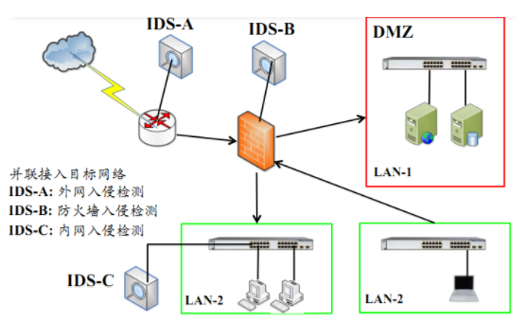

图9-11 入侵检测的典型部署模式

入侵检测系统的开源代表是Snort，Snort的产品是多模式报文分析工具、嗅探工具、报文记录、数据取证分析工具和网络入侵检测系统(NIDS)。应用场景有在线分析和离线分析。

5.2. 9.5.2 Snort

5.2.1. 9.5.2.1 Sonrt概述

Snort的特性是轻巧，源代码不到1MB；具有移植性，在Linux, Windows, MacOS X, Solaris, BSD, IRIX, Tru64, HP-UX平台下均可使用；高性能，使用百兆网络线速处理；可配置，使用简单的规则语言，丰富的日志/配置分析工具；是免费的，GPL开源。

Snort的设计遵守轻量级的网络入侵检测系统，基于Libpcap的报文嗅探接口，基于规则的检测引擎和支持无限扩展的插件系统。

其检测引擎是基于指纹的规则，采用模块化设计。具有丰富的检测能力（内置规则），可进行隐蔽扫描，操作系统识别扫描,、缓冲区溢出攻击、后门和CGI漏洞利用等等。规则系统设计十分灵活，易于创建新规则。

Snort的插件有预处理器，报文在被送到检测引擎之前可以先进行预处理；检测功能，针对单个报文/报文字段的快速检测；输出功能，获取其他插件的输出结果。

Snort有三种主要的工作模式，嗅探模式、报文记录模式和网络入侵检测系统(NIDS)作为数据取证分析工具。可以通过命令行选项配置不同的工作模式，默认以NIDS模式启动。Snort嗅探模式类似tcpdump，解码报文后输出到标准输出(控制台)，可支持BPF过滤规则，图5.2为捕获的数据报文截图。报文记录模式中， 有多种报文记录模式，如使用ASCII, tcpdump, XML和数据库，可以对记录的报文进行后续的分析/取证。NIDS 模式，在BackTrack5自带的Snort 2.8.5.2 (Build 121)上有4000多条规则，可支持多种检测模式，例如基于规则、统计异常 、基于协议模式。

5.2.2. 9.5.2.2 Snort规则

Snort为单行规则，大多数snort规则都写在一个单行上，或者在多行之间的行尾用/分隔。Snort规则被分成两个逻辑部分：规则头和规则选项。规则头包含规则的动作，协议，源和目标ip地址与网络掩码，以及源和目标端口信息；规则选项部分包含报警消息内容和要检查的包的具体部分。

snort.conf定义了默认规则文件的位置：var RULE_PATH /etc/snort/rules

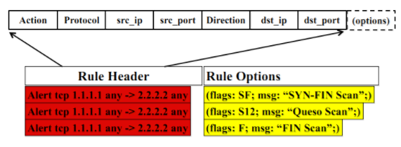

图9-14 Snort规则格式

规则执行事的顺序并不是按照规则的出现顺序，而是按规则类型的优先级执行，优先级如下依次递减：

Pass >Drop > Alert > Log

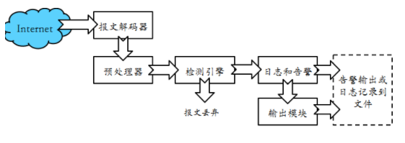

图9-15 处理流程

绝大多数snort规则都是误用检测规则，识别已知的入侵行为，Snort的主要计算资源都用在了字符串匹配上。极少数的snort规则是异常检测，基于统计异常。有threshold.conf使用阈值法，Limit是每统计周期的第一次阈值到达时就报警，每次统计周期最多报警一次。Threshold是每统计周期的每M次阈值到达时报警，每次统计周报报警次数不限，Both是以上2种的综合。

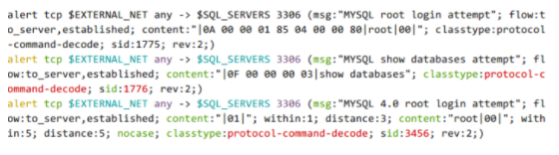

图9-16 误用检测规则

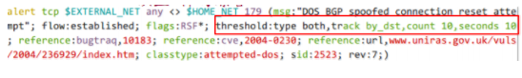

图9-17 异常检测规则

5.2.3. 9.5.2.3 Snort架构

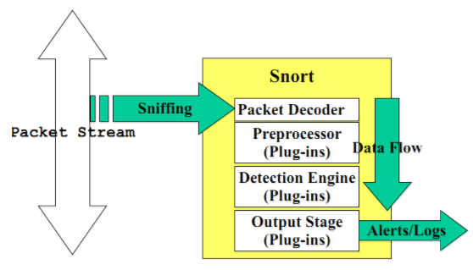

图9-18 Snort 数据流图

Snort的结构由4大软件模块组成，它们分别是：

（1）数据包嗅探模块——负责监听网络数据包，对网络进行分析；

（2）预处理模块——该模块用相应的插件来检查原始数据包，从中发现原始数据的“行为”，如端口扫描，IP碎片等，数据包经过预处理后才传到检测引擎；

（3）检测引擎——该模块是Snort的核心模块。当数据包从预处理器送过来后，检测引擎依据预先设置的规则检查数据包，一旦发现数据包中的内容和某条规则相匹配，就通知报警模块，图9-19为检测引擎内部数据结构表示，图9-20为数据结构完全展开视图；

（4）输出报警/日志模块——经检测引擎检查后的Snort数据需要以某种方式输出。如果检测引擎中的某条规则被匹配，则会触发一条报警，这条报警信息会通过网络、UNIXsocket、WindowsPopup(SMB)、SNMP协议的trap命令传送给日志文件，甚至可以将报警传送给第三方插件（如SnortSam），另外报警信息也可以记入SQL数据库。

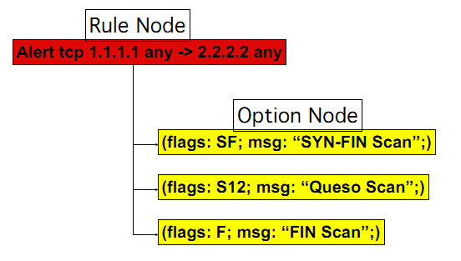

图9-19 检测引擎内部数据结构表示

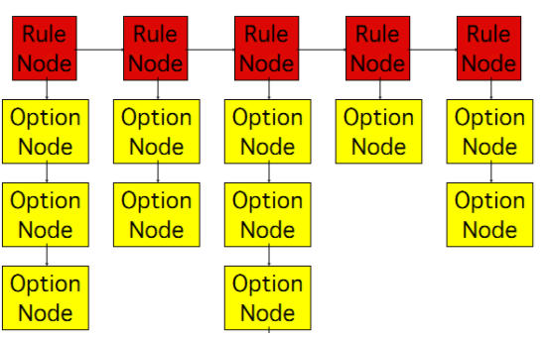

图9-20 检测引擎内部数据结构展开图

关于Snort的配置命令：/etc/snort/snort.conf，主要是定义网络环境相关变量，配置动态加载的库，配置预处理器，配置输出插件，增加运行时配置指令，定义启用的规则集。

5.3. 9.5.3 Suricata

Suricata 是非盈利性组织Open Information Security Foundation (OISF)主导和支持的一个免费、开源、成熟、高性能和健壮的网络威胁检测引擎，可以提供实时入侵检测、内联入侵保护（IPS）、网络安全监控（Network Security Monitoring, NSM）和离线pcap处理能力。Suricata使用可扩展的规则和签名语言来检查网络流量，支持使用Lua脚本语言检测复杂威胁。Suricata使用标准YAML输入格式和JSON输出格式，使得和第三方SIEM（Security Information and Event Management）工具（例如Splunk、ELK和其他数据库）集成十分容易。

Suricata和Snort的特性对比如下表格所示：

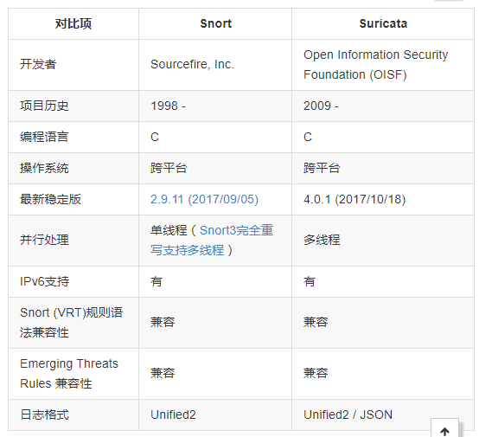

9.5.4 Bro

根据Bro官网的文档介绍，可以总结出Bro的主要特性：

部署

运行在普通硬件和标准UNIX系统（包括Linux, FreeBSD, MacOS）

基于网络流量分流或镜像端口方式的完全被动流量分析

基于标准libpcap接口捕获数据报文

实时和离线分析

支持大规模集群部署

同时支持单机和集群配置的统一管理框架

基于BSD协议开源

分析

全面行为日志记录用于离线分析和取证

端口无关的应用层协议分析

支持多种应用层协议（包括：DNS、FTP、HTTP、IRC、SMTP、SSH、SSL）

应用层负载内容分析包括MD5/SHA1计算用于指纹

完全IPv6支持

隧道协议检测和分析（包括 Ayiya, Teredo, GTPv1）。Bro重组识别的隧道协议负载就像没有使用隧道协议一样去分析内层应用层协议数据。

协议分析期间支持大量合法性检查方法

支持IDS风格的模式匹配

可编程性

使用图灵完备语言来完成任意分析任务的表达刻画

基于事件编程模型

内置专业领域数据结构支持，例如IP地址（IPv4和IPv6地址透明处理）、端口号和时钟

广泛支持基于时间（窗口）的追踪和网络状态管理

接口

默认输出为格式化后的ASCII日志

可选后端支持ElasticSearch和数据序列。更多数据库接口仍在开发中。

支持外部数据实时导入集成分析。实时数据库仍在开发中。

外部C语言编程库用于Bro事件和外部程序交换。支持Perl、Python和Ruby语言混编。

支持从脚本语言调用任何外部可执行程序。

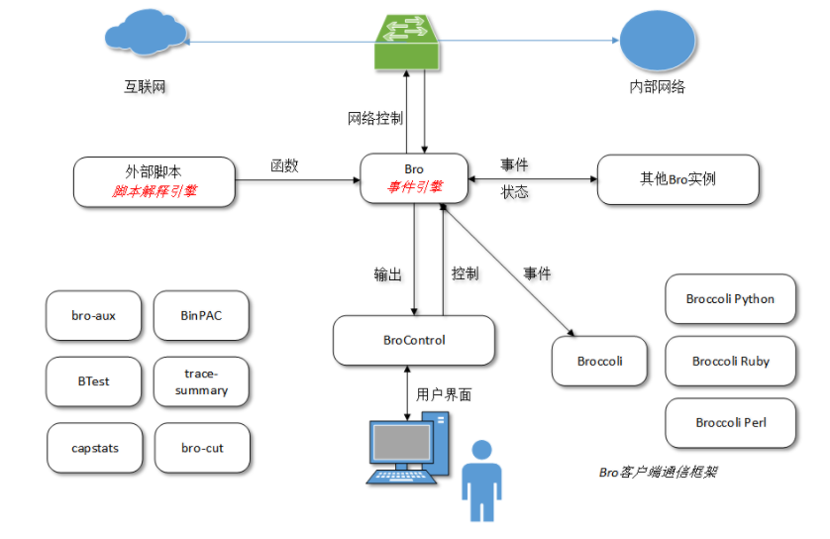

Bro架构图

Bro在架构上有2个主要组件：事件引擎（核心）将入站报文流处理减少为一系列更高层次事件。这些事件采用策略无关术语刻画了网络行为，即：描述了观测到的表现（what）而不是为什么（why）或重要性程度。例如，每个网络HTTP请求都被转换为一系列相关的http_request事件，包括：参与的IP地址、端口、URI、HTTP版本等。事件本身并没有任何进一步解读，例如：URI是否对应一个已知恶意站点。

上述语义特征则来自Bro的第二个核心组件输出：脚本解释引擎，该引擎执行一组使用Bro自定义脚本语言编写的事件处理函数。这些脚本可以描述一个站点的安全策略，即：当检测到不同行为时该采取哪些响应行动。更一般的情形是Bro能够从输入流量中推导出任意想得到的特征和统计数据。Bro编程语言内置一系列（入侵检测）领域相关数据结构和相关处理函数，更为关键的是支持脚本维护时间状态机，从而可以跨连接会话和主机边界对观测到的行为进行追溯和关联。Bro脚本可以产生实时告警并按需执行任意外部程序，例如：对检测到的一个攻击触发一次主动响应。

Bro相比较于Snort和Suricata具有以下独特特性：

1、可扩展性。同时支持单机和集群配置的统一管理框架，这使得我们所做的系统不会局限于原型演示系统，可以随时在流量采集这个需求上实现快速扩展；

2、全面行为日志记录用于离线分析和取证，特别是这些日志还可以实时输出为ASCII格式文本文件，我们可以很方便的把这些日志实时导入到一个实时日志分析引擎进行二次分析。结合主机和设备日志、情景数据和威胁情报，为关联分析提供了必要的来源输入数据；

3、可编程性，使得我们可以按需实时对网络流量进行就近在线分析和关键信息抽取，可以随时根据系统架构中不同组件的实现方案进行灵活适配，满足系统总体架构设计需求。

下图就是Bro集群模式运行的系统架构拓扑图，通过使用流量负载均衡设备、增加Bro引擎数量，可以实现系统处理能力的水平平滑扩展升级。

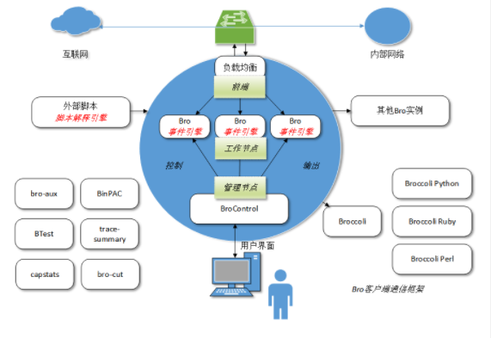

Bro集群架构图

Bro对网络流量实时分析并将分析结果分类存储到本地文件系统的不同文件，根据官方文档说明，具体来说分成几个大类，每个大类中又细分了多种不同的日志类别：

协议解析

conn.log：TCP/UDP/ICMP连接历史记录

dns.log：DNS解析历史记录

dhcp.log：DHCP活动记录，可以用于发现新入网主机

http.log：HTTP请求响应活动记录

ssh.log：SSH活动记录

tunnel.log：隧道协议活动记录

文件负载提取、还原和分析

files.log：文件分析记录（散列值计算结果、文件还原存储路径、文件大小、恶意代 码开放API检索结果记录等）

x509.log：识别提取成功的X.509证书信息

pe.log：PE文件识别记录

检测报警

intel.log：威胁情报匹配记录

notice.log：Bro通知事件记录，目前已实现的包含APT检测相关重要告警信息类型包 括：

SSL证书未通过合法性校验

请求疑似恶意/C2域名

ARP欺骗类消息告警

情景数据（网络概况）

known_certs.log：已识别SSL证书记录，用于避免在x509.log中重复记录条目

software.log：已识别通信软件详细版本信息记录

杂项

dpd.log：深度包检测失败消息

weird.log：异常网络协议行为记录

Bro状态诊断

ssl.log：SSL/TLS握手信息记录

第十章 应用程序安全加固

10.1 信息安全技术体系与威胁模型

10.1.1 信息安全技术三维技术体系

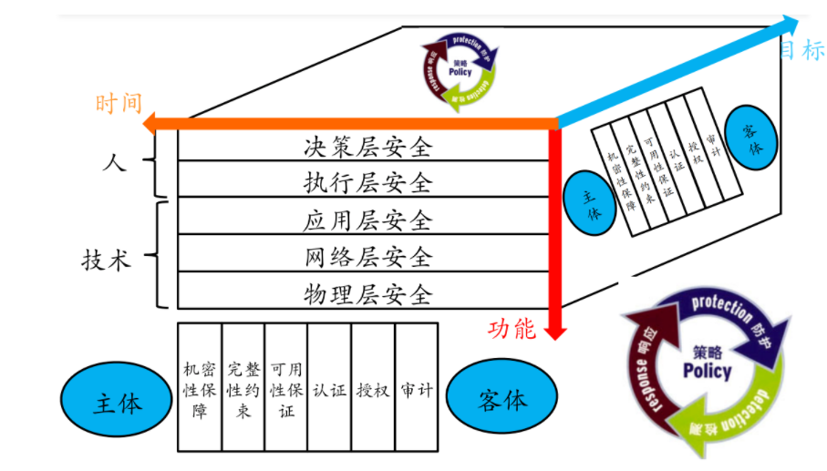

如上图所示是分别从时间、目标和功能三个维度来定义的信息安全内涵。

首次，根据信息系统按照功能层次划分的通用组成结构定义，信息安全功能包括人和技术两个大的层次。其中，和人有关的信息安全功能，包括决策层安全和执行层安全。和技术有关的信息安全功能，包括：应用层安全、网络层安全和物理层安全。

其次，从信息安全目标来看，信息系统的防护目标主要包括：机密性、完整性、可用性、认证、授权和审计。信息系统的通用防护模型可以通过访问控制模型来刻画，因此上述6个目标的定义是建立在主体对客体的访问过程之上的。

最后，从时间过程来看，信息安全是一个“持续”改进过程，所有的改进措施围绕安全“策略”设计和展开。通过周而复始、不断迭代去建立和完善防护、检测和响应技术。

应用程序安全加固的指导方法可以从这3种不同视角出发，根据加固所处的阶段（时间）、具体的加固需求（目标）和加固对象（功能）规划和实现具体的加固方案。

1.2. 10.1.2 基于信息安全三维技术体系的安全加固

1.2.1. 10.1.2.1 从“功能”视角出发看安全加固

功能视角的顶层是“决策层安全”，对应到一个企业就是管理层人员的安全责任和意识。按照顶层设计原则，决策层安全要求相关人员了解基本安全原则和安全常识，理解信息安全建设和投入对于企业生存和发展的各方面意义。例如我们熟知的信息安全基本原则有：”最小化授权“、“有条件安全（没有绝对安全）”、“木桶原理”和“等级安全”，这些既是基本原则和概念，同时也是指导和评估信息安全决策合理性和优劣的基本手段和方法。根据企业自身资产特点、信息化业务实际情况，基于成熟规范的信息安全管理规范、标准制订企业、部门、系统、人员等各个方面的信息安全规章制度。

处于“决策层安全”之下的是“执行层安全”，对应到一个企业主要是与信息化应用和信息安全保障等岗位密切相关的一线从业人员的信息安全实践能力。在安全策略确定的前提下，一线从业人员需要理解和掌握安全管理规范、安全法律和法规，在实际工作中既要能做到令行禁止、遵照执行，同时应有具体对应的风险评估和制度执行评估实施能力。

应用层安全、网络层安全和物理层安全涉及到具体的技术层面安全问题，其中，应用层安全涉及到软件实现层面的漏洞挖掘、分析与利用能力，数据和内容安全能力，运维安全能力等等。网络层安全侧重于通信协议层面的漏洞挖掘、分析与利用能力。物理层安全主要指的是IT基础设施环境安全，典型如：电力供应安全、物理环境（温度、湿度和电磁辐射等）安全等。对于企业来说，这3个层面中所涉及到的方方面面具体信息安全能力的获得主要可以通过自主研发或付费购买（产品和服务）两种方式获得。

1.2.2. 10.1.2.2 从“目标”视角出发看安全加固

针对访问控制模型中涉及到的6大信息安全目标，结合“功能”视角的分层定义，我们可以构建出一个基于信息安全功能和目标的二维加固矩阵模型，矩阵中的每个单元格内容对应典型加固方法、措施或产品，如下图所示。

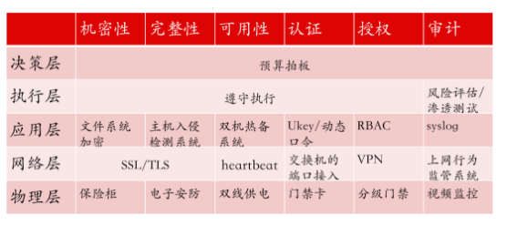

这里的6大目标的内涵和外延定义，总结如下：

机密性：认证凭据的加密存储和传输，防⽌嗅探和复制仿冒

完整性：主体/客体/消息/信号的存储和传输不被篡改

可用性：主体随时可以访问客体

认证：验明主体真实身份

授权：验证主体有访问客体的权限

审计：防⽌主体抵赖对客体的历史访问

为了实现上述各个信息安全加固目标，不同岗位、不同层次的人或技术一方面都有自己的代表性方法，另一方面，往往也在随着信息化技术的发展而变化和变革。

1.2.3. 10.1.2.3 从“时间”视角出发看安全加固

P2DR模型是信息安全行业中的一个非常重要的动态网络安全体系模型，这个模型所传达出的信息安全专业和行业核心特点有两个：第一，安全是持续循环过程。第二，安全是动态变化的。零日漏洞（0day）是信息安全行业发展过程中的一个不可回避概念和研究对象，下图所示是一个漏洞的典型生命周期阶段图。在这张图上有几个非常重要的里程碑节点都是与漏洞的发生和发展时间密切相关。

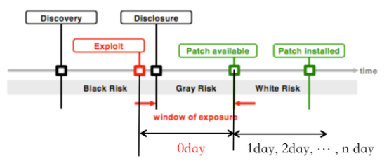

漏洞发现（Discovery）

漏洞利用（Exploit）

漏洞曝光/披露（Disclosure）

补丁可用（Patch avaliable）

已安装补丁（Patch installed）

基于上述漏洞生命周期的里程碑节点定义，我们可以进一步定义出三个不同风险等级的时间窗口：

1、黑色（未知）风险：这个阶段处于新（未知）漏洞被发现和首次被公开披露、曝光之前，如果有黑客在这个阶段利用该漏洞进行网络攻击，往往是无法被现有的安全防御机制发现的。

2、灰色（不确定）风险：这个阶段主要是在漏洞被公开之后，等待厂商发布正式安全补丁之前的一个阶段。在这个阶段，除了厂商补丁之外，可能会有一些临时修复或缓解措施公布，可以用来应急性的对抗可能的漏洞利用行为。是否能够有效对抗、是否存在攻击绕过技术、是否已经出现该漏洞的利用行为往往都存在着不确定性。

3、白色（已知）风险：这个阶段开始于厂商正式公开发布了漏洞补丁，但只要最终用户没有在系统中正确安装应用该补丁，攻击者依然可能利用该漏洞攻击目标系统和网络。相比较于前面2个阶段，此时的风险和风险消除方法已经是比较确定的了。

一个新漏洞在被检测到利用行为之后到厂商正式发布补丁之前的这一段时间就被定义为零日漏洞（0day），信息安全的攻守双方都希望抢先对手一步掌握0day细节。攻方希望通过0day完成一次成功的网络攻击，守方希望通过0day预先研究出对策并抢在攻方动手行动之前部署防御到位。因此，对0day争夺的这个过程再一次体现了：信息安全是一个持续对抗过程。对于绝大多数的信息系统管理员来说，保持自动更新是持续对抗的可行必然选择。

1.2.4. 10.1.2.4 安全加固的方法论小结

安全加固有2条基本原则：需求驱动和木桶原理。

需求驱动原则借鉴参考自等级保护的意义，通过明确安全需求，了解到安全防护是需要成本投入的，安全建设和管理需要兼顾系统性、针对性和可行性。在成本投入有限的约束条件下，安全加固要明确重点、突出重点、保护重点。

安全加固的木桶原理指的是安全防御中的任何一个短板都会导致整个安全防御体系的崩溃，一个完整有效的安全加固一定要全面分析系统的脆弱性和所采用的对应修补、加固措施，避免单点缺陷的遗忘和忽略导致系统整体安全性被单点突破风险破坏掉。

本章应用程序安全加固将要介绍和分析的方法重点将集中在前述安全加固二维矩阵的应用层，更具体来说包括了操作系统安全加固和运行于操作系统之上的应用程序和信息系统本身的安全加固。

2. 10.2 操作系统安全加固

围绕机密性、完整性、可用性、认证、授权和审计6大目标，我们依次来探讨操作系统安全加固在每一个目标上的需求场景、可行措施和手段。

2.1. 10.2.1 围绕机密性目标

与机密性目标相关的典型需求场景包括：

1、认证凭据信息的存储。例如Linux系统上的/etc/passwd和/etc/shadow，分别存储了操作系统的用户账号和用户账号对应口令信息。这里的口令信息首先一定不是直接明文存储的，其次，并没有采用简单Hash的方法来存储散列值，而是采用了更安全的机密信息存储API和加密算法。既保证口令信息不被非授权恢复出明文，同时满足身份认证时秘密信息的校验匹配需求。

2、配置文件中的口令信息。大量WEB应用程序代码中，直接在配置文件里使用明文保存重要的认证账户信息，例如数据库连接用户名和密码。实际上，类似于Apache的htpasswd、proftpd的ftpasswd都使用到了Linux的原生应用层API crypt可以对这些明文口令进行安全加密存储，同时保证相同口令加密结果不同的前提下不影响身份认证时的口令校验。

3、加密通信。例如HTTPS通信。

在上述机密性需求场景中最常见的一类密码学算法误用就是用Hash算法去处理用户口令，使用DES/AES等对称加密算法但加密密钥直接明文保存于文件系统。对于前者，可以基于查表法，快速查找出散列值对应的原始明文口令。对于对称加密算法，一旦密钥泄漏则会导致密文可以被轻易恢复出明文，破坏机密性。除此之外，加密程序本身的实现漏洞也是常见的认证凭据信息存储机制弱点之一。例如，CVE-2007-2844（ php crypt function not re-entrant）就是一个PHP的crypt函数漏洞。

对于加密通信来说，协议设计缺陷（例如SSL 1.0/2.0/3.0, TLS 1.0/SSL 3.1已经被发现存在设计漏洞）、协议实现漏洞和网络环境漏洞等都是常见的加密通信弱点。以下列举了几个经典的SSL协议实现漏洞：

New Tricks For Defeating SSL in Practice blackhat-dc-2009

OpenSSL cipher downgrade attack (CVE-2010-4180)

Padding Oracle Crypto Attack 2010.09

BEAST attack on TLS 1.0 (SSL 3.1) 2011.09

Heartbleed attack on OpenSSL CVE-2014-0160 2014.4

Poodle: SSLv3 vulnerability CVE-2014-3566 2014.11

基于上述分析，在实践中我们建议：

1、勤打安全补丁，以减少程序实现漏洞。

2、基于『慢速』Hash算法去处理明文口令为密文口令形式存储，使得相同明⽂密码可以存储为不同hash结果，例如password_hash() (PHP 5.5+)就是一个PHP代码可以使用的口令安全存储的函数。

3、使用更安全的加密算法。例如使用AES/3DES代替脆弱的DES。同时，一定要避免自⼰设计加密算法，避免算法设计上的缺陷。

4、避免在配置文件直接使用明文存储口令，例如可以使用操作系统加密API，同时妥善保管对称加密的密钥。

设置合理的文件访问权限是对数据机密性建立的一层独立额外保护。例如我们可以限制非WEB用户读取网站配置文件，配置WEB服务器的ACL防止用户越权访问到重要本地配置文件。

5、使用成熟、经过安全评估的通信加密解决方案，例如OpenSSH、VPN等。很多明文传输协议可以借助OpenSSH实现加密隧道传输，例如SVN over ssh，git over ssh等。

6、做好网络通信基础设施安全加固，具体可以参考《第四章 网络监听》。

2.2. 10.2.2 围绕完整性目标

与完整性有关的典型需求场景包括：

1、文件完整性签名。确保文件来源的可信、确保文件未被非法篡改。

2、各种防篡改解决方案。例如网页防篡改、数据库防篡改。

3、运行时完整性保护。

* 资源载入。第三方库加载过程如何确保载入的资源真实可信未被篡改？典型漏洞如：dll加载污染漏洞。
* 内存变量。全局变量存储的敏感数据可能被进程中的任意线程意外修改。
* API调用过程是否存在API hook，API返回结果是否被拦截篡改。

4、通信过程完整性保护。

以网页防篡改为例，主流的网页防篡改技术分类如下：

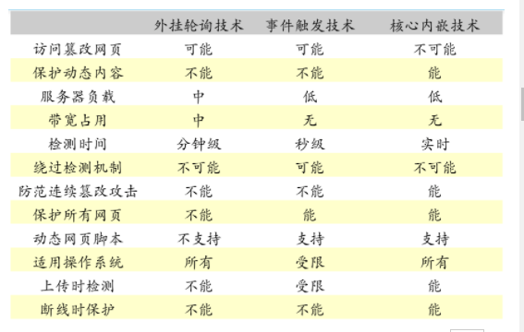

2.3. 10.2.3 围绕可用性目标

与可用性有关的典型需求场景包括：

* 数据备份
* 业务备份
* 备份还原测试
* 负载均衡。例如基于域名、应用层协议、后端计算/存储/带宽资源消耗占比的各种负载均衡技术。
* 防DoS/DDoS

负载均衡的基本思想就是通过合理的资源分配和调度，确保数据、业务、系统和网络等有限计算资源的可用性。

2.4. 10.2.4 围绕认证目标

与认证有关的典型需求场景包括：

1、身份识别。例如对于一次网站请求来说，网站后端代码需要区分这次请求的主体身份是普通用户？爬虫？管理员？API客户端？为了准确分类用户身份，如何唯一准确标识一个请求就成为了关键问题。

2、身份验证。在身份识别的基础之上，进一步验证用户是谁。例如可以通过用户名和密码的匹配来验证用户身份，也可以通过二维码扫码方式来验证用户身份。采用什么样的验证方式，要在易用性和安全性两个方面进行平衡设计。

现有的身份验证系统大多采用的是单因素认证机制，特别是基于用户名和口令方式，但这种简单认证方式固有的弱口令风险、暴力破解风险等使得身份验证强度面临极大挑战。因此诸如口令强度限制、定期强制更换口令就成为了常用的单因素认证加固手段。双因素/多因素认证的出现则从验证原理的根本上提高了身份验证的强度，辅助以CAPTCHA机制可以更好的防止自动化暴力破解认证。常见的CAPTCHA机制包括：图片验证码、音频验证码和客户端图灵测试（例如基于WEB浏览器的客户端JS代码执行能力设计并实现的客户端JS认证代码，可以用于区分浏览器访问行为和非浏览器访问行为）。

2.5. 10.2.5 围绕授权目标

与授权有关的典型需求场景包括：

1、已认证用户的滥用/误用行为。例如WEB应用程序漏洞里的CSRF攻击就是利用了网站对已认证用户的信任，在用户不知情的情况下被攻击者执行了预定的恶意代码完成特定授权操作。

2、代码漏洞导致的任意指令执行/任意资源访问。例如WEB应用程序中存在的SQL注入漏洞，攻击者可以直接访问数据库，甚至是借助数据库的代码执行能力进一步控制整个服务器。

3、可靠的授权变更机制：取消授权、新授权和变更授权。例如公司中常见的新员工入职、老员工离职、员工岗位和职级的变更带来的授权变动需求。行政上的权限和技术上的权限如何做到同步变更、同步生效对于一个企业来说是非常重要的一项能力。取消授权可以采取取消已认证的身份数字标识来实现，也可以通过取消身份绑定的资源/权限来实现。新授权过程主要包括：新建主体和客体、新建主体对客体的访问授权（关联）。变更授权过程则是重新配置和变更主体对客体的访问授权（关联）。

为了解决上述前2个问题，我们按照最小化授权原则去设计认证用户、代码执行的权限分配方案。特别的，对于代码执行，还可以通过额外的权限隔离机制来限制越权访问行为的发生。例如操作系统的沙盒安全机制、jailed机制等。对于系统运维管理员来说，最小化安装和配置生产环境，删除/禁用所有非必需服务/应用是一项简单可行的最小化授权方法。

2.6. 10.2.6 围绕审计目标

与审计有关的典型需求场景包括：入侵取证和历史行为审计（面向用户和面向资源）。具体来说，主要是针对日志系统的CIA加固和实现自动化审计。代表性自动化审计技术如：自动分析日志和主机入侵检测。

一个满足审计性需求的、经过CIA加固的日志系统应具备以下几个方面的特征：

1、机密性：避免在日志中记录敏感信息，如认证凭据。

2、完整性：日志系统防篡改，大多数日志系统都是被设计并实现成只能追加不能覆盖写入或删除。

3、可用性：日志系统要确保持续可用，才能确保所有行为都能被及时记录下来。这里最常见的可用性故障就是海量日志耗尽了磁盘存储导致无法写入新日志，解决方案主要是正确配置应用程序日志的轮转策略，设置合理的日志最大保存时间周期，对于超过保存有效期的日志可以安全的删除掉以及时释放存储空间。

10.2.7 小结

CIA+AAA是安全加固的基本目标。

操作系统安全加固是所有安全加固的基础，除此之外，应用程序、网络通信和人的安全意识/安全（执行）的能力是安全加固的主要工作内容。

操作系统安全加固的原则和经验是可借鉴、可推广和可移植的。

10.3 应用程序安全加固

本章重点讨论WEB应用程序的安全加固需求，具体来说在本节我们将介绍三大应用服务器的安全加固方法，分别是WEB服务器、SSH服务器和DNS服务器。

10.3.1 WEB服务器安全加固

首先我们来看WEB服务器，如下图所示是我们在第七章用分层的方法来刻画的Web威胁模型：

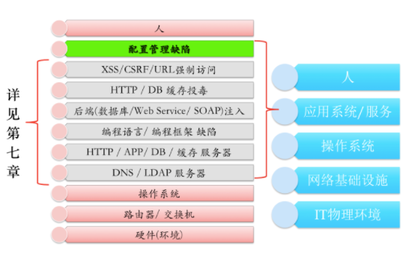

第七章主要讲解的是其中的应用系统/服务相关漏洞的基本原理、利用方法和基于代码级别的防御加固方法，服务器软件的配置加固方法可以参考10.2节操作系统安全加固的原则和经验，应用系统/服务的配置管理缺陷我们将在本小节通过具体WEB服务器的例子来讲解。

ModSecurity是知名开源WEB服务器Apache的一个WAF（Web Application Firewall）模块，其主要功能特性如下：

HTTP流量记录

实时监控和攻击检测

攻击防护和虚拟补丁

⿊名单/白名单/已知弱点和漏洞（规则）

灵活的（检测和响应）规则引擎

支持嵌⼊式部署

支持⽹络部署

跨平台支持

OWASP上有一个ModSecurity CRS（Core Rule Set）项目，该项目基于ModSecurity定制了一系列通用的WAF防护规则，开放下载。防护规则种类主要覆盖：

HTTP防护

常见Web攻击防护

自动化检测

⽊马防护

错误消息隐藏

如下图所示是Apache请求处理生命周期图，从该图上可以看到：ModSecurity已经完整覆盖了Apache的HTTP请求和响应消息处理的所有阶段，能够对请求头部、请求消息体、响应头部、响应消息体和日志等进行完整的监控和数据拦截实时修改。

以下几个简单（但不可直接用于生产系统，仅为示范基本原理用）的规则应用可以很好的展示ModSecurity的典型应用场景——WEB应用的“热补丁”。特别是一些暂时无法在代码层面修复的漏洞，可以通过ModSecurity临时设置规则来保护WEB应用系统。无需重启后台的应用系统和WEB服务器，“补丁”可以立刻生效。

# 拒绝SQL注⼊:

SecFilter "delete[[:space:]]+from"

SecFilter "insert[[:space:]]+into"

SecFilter "select.+from"

# 拒绝Googlebot访问

SecFilter HTTP_USER_AGENT "Google" nolog,redirect:http://www.google.com

# 拒绝特定命令执⾏

SecFilter /etc/password

SecFilter /bin/ls

# 拒绝目录遍历

SecFilter "\.\./"

一个健壮的WEB应用程序一定不能依赖于WAF保护，健壮和经过严格设计、安全编码、安全测评的代码才是加固WEB应用程序的治本解决方案，WAF属于纵深防御和应急响应手段。除了ModSecurity之外，Apache官方还提供了一些其他的安全加固相关模块，例如：

mod_evasive：防DoS/DDoS。

mod_bandwidth：可以用于限制并发连接数和带宽使用。

3.2. 10.3.2 SSH服务器安全加固

1、更换默认的SSH监听端⼝，可以减少来自互联网的大量漫无目的扫描器的广撒网式扫描。虽然不会改变服务器的安全性等级，但是可以有效的减少一些自动化扫描程序的进一步试探。

2、sshd配置安全加固。建议只使用SSH协议版本2，使用更长的服务器密钥长度，例如2048，默认登录超时时间建议缩短到30秒，禁止root用户直接登录，停用基于口令的登录方式，保留公钥方式认证。

3、使用第三⽅安全加固⼯具。主要是防⽌⼝令暴⼒破解，例如fail2ban、denyhosts、pam_abl等。但如果SSH服务器禁止明文口令认证方式，只保留了公钥证书方式认证，则口令破解类攻击很难成功。第三方工具通过限制错误尝试次数，借助主机防火墙可以从网络层禁止暴力破解尝试，减少不必要的服务器带宽消耗和登录认证处理资源消耗。

3.3. 10.3.3 DNS服务器安全加固

使用DNSSEC可以基于PKI体系对抗DNS缓存污染、DNS域名劫持和DNS解析重定向攻击。正确配置DNS服务器的域传送设置，避免恶意请求通过Zone Transfer获取所有的域名配置记录。对于内网域名解析，需要做好请求客户端的白名单配置，避免内网信息泄漏。

同时，由于DNS的工作是依赖于域名服务提供商和域名注册服务提供商的，管理好域名注册服务提供商和域名服务提供商的站点账号，预防口令安全问题，防止社会工程学攻击直接恶意篡改域名解析配置。

10.4 安全加固基准检查清单

Google "security checklist"，可以快速了解常用的安全检查清单。除此之外，XCCDF（Extensible Configuration Checklist Description Format）是美国国家标准与技术研究院制订的一项可扩展配置清单描述标准，通过对配置信息的标准化描述，第三方安全检查工具可以直接对符合该格式规范对系统配置进行自动化的检查和安全评估。

参考第三方的安全加固基准检查清单切忌教条式照搬，一定要因地制宜，结合实际的业务需求、运行环境和管理制度制订符合自身特点和需求的安全加固策略和实施方案。

1. 蜜罐和蜜网
2. 11.1 蜜罐发展史
   1. 11.1.1 引言

信息安全的本质是持续对抗，例如网络渗透与系统入侵要面对防火墙、入侵检测和应用程序安全加固等等。在前面的章节中我们已经看到，一方面，防火墙、入侵检测和应用程序安全加固分别都有自己的应用场景，都能解决一些特定条件下的网络攻击防御、预警、缓解和加固需求，但由于零日漏洞的存在和安全策略设计缺陷、安全机制配置和实现不当，攻击者总能找到一些缺口突破保护。所以，在实际的网络安全战场上持续对抗的双方实际是在进行着一场非对称的对抗。具体来说，这种非对称性主要体现在以下几个方面：

工作量不对称

攻击方可以选择在白天和工作日养精蓄锐，夜深人静、节假日展开攻击行动，攻其不备。防守方为了保障网络和系统安全，一刻不能懈怠，“24小时x7日“不间断、全面防护，即使这样，还要随时承受木桶原理给自己带来的致命突破。

信息不对称

攻击方通过信息收集、网络扫描、探测、踩点可以随时对攻击目标进行全面了解，而防守方由于处在“明处”，对“暗处”的攻击者一无所知，不知道它是谁、有何攻击意图、掌握哪些攻击手段和本方信息等。

后果不对称

攻击方一次任务失败，极少受到损失。重整旗鼓，随时可以发起第二次，第三次，第N次攻击。防守方的安全机制一旦被突破，资产立刻面临损失风险并可能带来其他不良影响。

正是由于上述对防御一方的种种不利因素和现状，蜜罐和蜜网的出现就是为了扭转这种不对称的对抗局面。通过设置“假目标”，增加攻击成本，扭转工作量不对称。通过持续观察攻击者在蜜罐和蜜网中的行动了解攻击者是谁，用什么工具，如何操作，为什么攻击你。蜜罐和蜜网被攻陷是可预期和可控的结果，通常不会对真实资产造成损失和不利影响。防御一方反而可以有机会通过计算机取证技术发现和定位攻击者身份，借助司法行为对网络犯罪行为给予严厉打击，或者通过计算机取证技术分析和提取出攻击者使用的零日漏洞利用工具，使得这些工具不能第一时间被用于攻击真实网络和系统，反而暴露了最新的攻击技术，为防御者及时研发和部署更新安全系统争取了更多时间，降低了攻击者的攻击成功率，这些都能起到对攻击方的威慑和限制作用。

1.2. 11.1.2 蜜罐概念和分类

蜜罐（Honeypot）一词首次出现在Cliff Stoll的小说“The Cuckoo's Egg"(1990)，蜜网项目组给蜜罐的定义（包含了价值和意义的阐述）如下：

A security resource who's value lies in being probed, attacked or compromised.

一种存在价值即为被探测、被攻击和被攻陷的安全资源。

根据上述蜜罐的概念定义，我们还可以得出蜜罐的两个重要特点：

1、没有业务上的用途。换句话来说就是所有流入或流出蜜罐的流量都预示着扫描、攻击及攻陷可能性。

2、用以监视、检测和分析攻击。

在A Note on the Role of Deception in Information Protection (c) 1998 Fred Cohen 中，Cohen对欺骗的特点做了如下非正式总结：

1、欺骗增加了攻击者工作量，因为他们无法轻易预测哪些攻击行为会成功哪些会失败；

2、欺骗允许防御者追踪攻击者的种种入侵尝试并在攻击者找到防御者的真实漏洞之前进行响应；

3、欺骗消耗攻击者资源；

4、欺骗增加了对攻击者的更高技能要求；

5、欺骗增加了攻击者的不确定性；

基于上述理论，Cohen设计的欺骗防御基本结构如下：

1、影响攻击者的策略选择，使其按照防御者设计的攻击路径执行；

2、尽快检测到攻击者，联动切断其他攻击路径；

3、消耗攻击者资源；

防御者在构建系统时的基本假设是：攻击者情报收集工作的目的是减少对目标防御者系统的不确定性增加技术攻击成功的可能性。按照香农理论就是向防御系统增加信息量。完美欺骗防御过程指的是攻击者的情报收集结果在符合攻击者预期的前提下既不能太容易也不能太困难。从长期来看，成功的防御应该是引诱攻击者相信技术攻击已经得手但尚存在一些未解决的难题导致整体攻击目标未达成。（我的个人理解：把攻击者困在像盗梦空间一样的梦境中：以为自己醒着，其实一直处于睡眠状态）

目前的现状是，长期视角的防御成功还不具备技术成熟度，因此我们退而求其次：检测到每一次“攻击序列”并且使得攻击者通过多次“攻击序列”尝试后依然无法攻击成功。

Cohen在A Mathematical Structure of Simple Defensive Network Deceptions, Copyright (c) 1999 Fred Cohen一文中用一个基本的概率论模型总结了欺骗防御的一些基本属性：

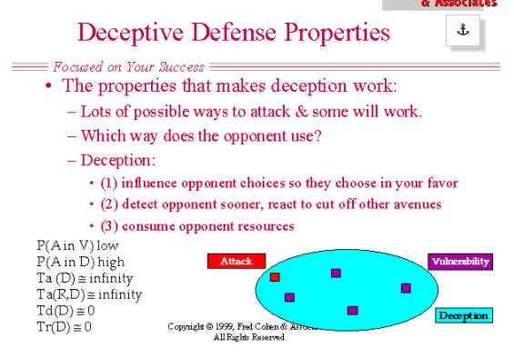

如上图所示是一个基本的欺骗防御系统基本组成结构图和攻防双方的概率视角属性定义：

1、P(A in V) low 攻击到真实漏洞的概率较低。这需要增加攻击者情报收集目标空间足够大，且其中包含的漏洞数量足够少。

2、P(A in D) high 攻击到达欺骗环境的概率较高。这需要欺骗系统的数量远远大于系统中真实漏洞的数量。

3、Ta(D) ~= inifinity 识破和绕过欺骗所需要的时间接近无穷大。这就意味着欺骗仿真程度非常高，并且可以保证即使欺骗系统被识破，但进一步的情报收集工作和以此为跳板的攻击路径延伸都无法达成。

4、Ta(R, D) ~= inifinity 攻击者一旦进入欺骗陷阱再试图发现真实漏洞所需要时间接近无穷大。这就意味着欺骗系统中检测到攻击行为中的情报收集行为应该非常容易，后续该攻击者的所有情报收集行为都应该被欺骗系统重定向到欺骗系统中而不能收集到真实系统漏洞相关的任何信息。这里的挑战主要存在于要么没有检测到攻击者的情报收集行为要么即使检测到了情报收集行为但无法阻止对真实系统漏洞相关情报的收集。

5、Td(D) ~= 0 检测到攻击者情报收集行为所需时间应尽可能短。在欺骗系统中快速检测到情报探测行为的假设是合理的。在实践中，技术扫描手段很容易被检测到，但如果是被动信息收集行为则很难检测。

Tr(D) ~= 0 从发现攻击者情报收集行为到做出响应的时间应尽可能短。如果能实现可编程的响应，则上述响应时间是满足要求的，尤其是对于远程扫描方式的情报收集是可行的。

蜜罐技术的发展里程碑主要有3个：

1990年：小说《The Cuckoo's Egg》发表，蜜罐的概念第一次出现在公众视野。

1997年：Fred Cohen发布DTK项目，一个用于模拟网络服务的虚拟系统，这是第一个公开的蜜罐系统。

2000年：蜜网项目组成立，同时发布了Gen II蜜网项目，在这个项目中，真实系统被用于蜜罐用途。

根据蜜罐的部署目标不同，我们可以把蜜罐分类为产品型和研究型。其中，产品型侧重于分流真实的网络攻击流量，吸引攻击者把注意力和目标从真实系统转移到蜜罐，常见于非安全业务为主的公司和网络，不需要网管做很多工作。这一类的代表产品如：KFSensor, Specter, ManTrap。研究型蜜罐主要是由安全公司和安全研究人员部署，主要目的是收集攻击流量，研究攻击行为、了解攻击意图和提取攻击主体特征等，基于蜜罐来获得第一手、最真实的网络攻击数据并应用于安全防御产品的改进升级和测试，这需要大量时间和人力的投入。这一类的代表产品如：Gen II蜜网和Honeyd。

根据蜜罐的交互性差异，即根据攻击者在蜜罐中活动的交互性级别，蜜罐又可以细分为：低交互型、高交互型和混合型。其中：

· 低交互型蜜罐通常表现为模拟部分网络服务和操作系统特征，只能捕获少量信息，容易部署，被彻底攻陷沦为肉鸡的风险较小。典型代表实例如：Specter, KFSensor, Dionaea, Honeyd。

· 高交互型蜜罐通常表现为提供真实的操作系统和服务，而不是模拟。攻击行为信息获取方面更有优势，可以捕获更丰富的信息。但这一类蜜罐通常也存在部署复杂，自身安全风险较高的缺陷。典型代表实例如：ManTrap, Gen II蜜⽹。

除了上述两种分类方法，新型蜜罐的出现则更加丰富和完善了蜜罐的存在形式。例如：

· 主动式蜜罐

表现为使用了动态蜜罐和被动指纹识别技术。具备即插即用、自动调整等特性，被动指纹识别意味着不会在信息收集过程中主动发出探测数据，降低了被攻击者发现的概率。结合虚拟化技术，蜜罐的动态可配置性更加完备。

· HoneyFarm（蜜场）

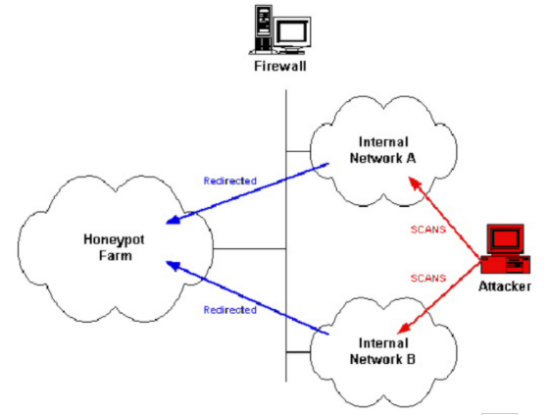

如上图所示，HoneyFarm又被称为Honeypot Farm，这是一个由很多个蜜罐组成的蜜罐集群。通常被配置为真实网络中的高价值目标主机的替身主机，当网络中的入侵检测设备检测到高价值主机被攻击时会动态的将攻击流量重定向到HoneyFarm中的预定义蜜罐。这样做的好处是不需要创建新的目标，直接使用已存在的目标，恶意的、未经授权的活动被透明的重定向到蜜罐，在攻击者无法察觉的情况下实现秘密监视和捕获攻击者在蜜罐中的活动，同时可以应用计算机取证技术。

在HoneyFarm的诸多关键技术中，重定向技术是其中的核心和关键。什么时候重定向流量将直接影响到正常业务是否会受到影响，攻击流量是否可以及时被转移走。典型的重定向策略主要从以下几个方面进行设计和考虑：

非预期的流量

例如非业务目标端口（例如当前网络中只开放了80、443两个WEB服务器的监听端口，但接收到了目标端口非80和443端口的流量）流量、非业务源端口（类似非业务目标端口，在只有80和443端口监听的情况下，服务器上监测到了源端口非80和443的流量）、工作时间窗口流量（例如非工作时间办公网络的所有流量）都可以先重定向到HoneyFarm中观察分析一段时间。这种基于“非预期的流量”的重定向技术又被称为：Hot Zoning。

已知攻击

例如可以基于snort进行二次开发，让snort工作在内联网关模式，一旦检测到已知攻击活动就直接将关联的流量重定向到蜜罐中。

基于主机的监控

通过在主机上安装入侵检测类系统，监控主机上的未授权活动、恶意活动并重定向。代表性系统如：PaX、Systrace等。

除此之外，由于HoneyFarm本质上是一个蜜罐的集群，因此蜜罐的欺骗性是HoneyFarm欺骗性的基础。从攻击者视角来看，HoneyFarm中都是真实的系统环境，有着真实的系统标识（IP、traceroute路径、主机名和操作系统内核版本信息等）、系统配置和应用程序（有开放的网络服务、可以枚举出已安装应用程序列表）、可以读取到数据内容（可能来自代理和缓存等）。因此，通过HoneyFarm，防御者可以在一个高度可控的环境中愚弄和观察攻击者的所有行动。

· HoneyToken（蜜信）

威胁不仅仅是针对信息系统，很多情况下攻击者的目的就是为了窃密，获取重要数据，针对信息本身。因此，蜜信指的是正常情况下不会使用和传输的一些诱饵数据。例如：数据库中设置的诱饵记录，伪造的弱口令用户数据等。一旦在系统中检测到蜜信数据被访问或在网络中蜜信数据被传输，则预示着攻击很可能已经发生，这时需要对蜜信的访问和传输行为进行密切监视跟踪。在实践中，基于蜜信的设计理念，又衍生出了一些具体的蜜信产品，如HoneyFile（在doc、pdf等常见文档中嵌入可追踪和可自动回源的脚本代码，在打开文档时触发文件打开报警发送给HoneyFile所有者）、HoneyDatabase（故意设置的存在漏洞的数据库，内含大量伪造的机密数据）、HoneyCredential（故意泄漏的系统登录凭据，诱惑攻击者使用这些凭据进行身份认证）、HoneyURL、HoneyEmail等等。

Canarytokens 是一个免费且开源的HoneyToken制作工具，可以通过快速、便捷的方式（可以自建监视服务器和HoneyToken生成工具，也可以直接使用开发团队官方提供的在线生成器和官方监视服务）帮助防御方发现他们已经被攻击了的客观事实。为了实现这个目标，防御方可以使用Canarytokens应用来生成token。

如下图所示为Canarytokens的Token生成页面截图，从图中我们可以看到Canarytokens支持生成的所有HoneyToken类型。

下图是用CanaryTokens生成的样本在联网状态下被打开后，捕获到的所有打开过该样本文档所在主机的一些基本信息。

· HoneyApp（应用层蜜罐）

模拟应用层的服务对非自动化的攻击更具吸引力，同时可以在应用层能够更有效的对攻击进行分析。例如配置一个真实缺陷网站，专门用于等待攻击。

· HoneyClient（客户端蜜罐）

越来越多的攻击针对客户端软件（例如网页浏览器和电子邮件客户端），而这些攻击本身并不会主动去寻找攻击目标，而是被动的等待有人使用有缺陷客户端访问。从触发方式上来说，很多客户端蜜罐也是主动式蜜罐，例如基于网页爬虫技术的浏览器蜜罐，对于发现网页挂马类攻击、钓鱼攻击等具有可行性。当然，也有一些客户端蜜罐并不会主动去搜索攻击者，而是被动的等待攻击者的攻击流量到达，例如电子邮件蜜罐、文档阅读器蜜罐等。这些被动式的客户端蜜罐通常是从网络流量中读取从流量中提取和还原出的文档附件，模拟用户去打开加载文档。无论是主动还是被动的客户端蜜罐，在设计时都需要考虑应用协议（也包括文档解析协议）本身和需要捕获的攻击类型。除此之外，在攻击行为检测算法设计方面通常是基于完整性测试判断是否发现了攻击行为：例如蜜罐程序本身、配置文件和注册表等是否被是否被篡改。对于主动型的客户端蜜罐通常采用的是同步交互方式，被动型的客户端蜜罐则采用的异步交互方式。

1.3. 11.1.3 蜜罐实例

经典蜜罐项目包括：DTK、Honeyd和Nepenthes(猪笼草) 。

· DTK (Deception Toolkit)

Fred Cohen等⼈于1997年首次对外公开发布，提供⼀些欺骗的⼿段（⼯具）来阻⽌攻击，是低交互蜜罐的雏形，支持简单的脚本编程自定义交互行为。

· Honeyd

搭建虚拟蜜罐与蜜罐⽹络的轻量级守护进程，模拟⼏乎任何类型的应用层服务与任何发⾏版的操作系统，例如：IIS、FTP、telnet等。属于低交互蜜罐，支持脚本定制和配置。建议运⾏在沙盒环境中，例如可以通过systrace来监控蜜罐中的API调用和文件IO等行为。

· Nepenthes(猪笼草)

Georg Wicherski独立开发mwcollect，Paul Baecher和Markus Koetter开发了Nepenthes。2006 年2月mwcollect被整合进Nepenthes，mwcollected v4 的开发得到了卡巴斯基实验室资助（2009.2-2010.1）。这同样是一个运⾏在Linux上的低交互虚拟蜜罐，可以模拟多种Windows服务，自动下载恶意代码并发送到预定义服务器进⾏集中检测和分析。

Nepenthes包含4大模块：漏洞模块、Shellcode处理器和模拟器、下载模块和上传模块。漏洞模块模拟包含已知漏洞的Windows服务(lsass, dcom, veritas, dameware等)。Shellcode处理器和模拟器加载shellcode并模拟执⾏。下载模块执⾏恶意代码中的下载指令(http, ftp, curl等)。上传模块则提交恶意样本到Norman, CWSandbox, postgres等供深⼊分析。

如上图所示，Nepenthes PHARM是基于Nepenthes搭建的分布式客户端蜜罐集群，主要组件包括：分布式部署的Nepenthes客户端、可控的数据汇总收集和分析服务器端和分析结果展示的信息门户。

· Dionaea

起始于2009年的Nepenthes后继项目，设计用于诱捕恶意攻击，得到恶意程序样本。属于低交互式蜜罐，支持分布式诱捕和与其他模块协同，如p0f。

1.4. 11.1.4 蜜罐小结

· 蜜罐技术优势

由于蜜罐就是被设计用来诱捕攻击行为的，因此所有捕获的数据都是攻击行为强相关的。这就是一个高质量的小数据集，实现了攻击行为的高保真记录。由于减少了正常流量数据的“干扰”，基于蜜罐数据的入侵检测算法可以较容易获得很低的误报率和漏报率，进而有更大的概率捕获新的攻击及战术。同时，大部分非高交互型蜜罐都不是资源密集型的安全措施，实现简单，在实战中具有较高性价比的可行性。

· 蜜罐技术劣势

虽然蜜罐捕获的数据都是攻击行为强相关的，但对于未知的攻击行为依然需要大量的人工分析介入，所以蜜罐通常是一种劳力和技术密集型防御措施。同时，由于蜜罐技术的专业和聚焦性，很难获得完整的攻击图和所有的攻击路径，所以更多的时候得到的是一个局限的攻击视图。另外，蜜罐无法直接串联部署于网络中，因此不能直接防护信息系统，只能借助重定向技术把识别出的攻击流量导入到蜜罐，未识别出的攻击流量以及识别之前已经发生的攻击流量已经到达过真实系统了。最后，蜜罐一旦被攻陷，对于真实网络和系统也会存在风险。攻击者可能会绕过蜜罐的隔离和限制措施，借助蜜罐作为跳板继续去攻击真实系统和网络。

一个好的基于蜜罐的欺骗防御系统设计，应提高欺骗质量使得攻击者无法区分欺骗和真实环境。具体来说，可以在以下几个方面进行重点研究和设计：

·（背景）流量仿真。在欺骗系统中进行真实流量重放或远程真实流量注入。

· 欺骗网络的动态配置变化。因为真实网络是动态变化的，所以欺骗网络需要尽可能的多维度去仿真。

· 创建有组织的欺骗。通常企业网络是会按照组织结构进行划分和布局的，因此欺骗网络也需要去完整的搭建一整套有组织、有结构的网络环境。

· 使用真实系统。将低交互和高交互蜜罐适时的用真实系统来替换，实现高精度的真实系统复刻和还原。

* 可以使用“多地址翻译”方式（例如通过代理服务器来实现），实现更低成本的流量重定向和按服务流量牵引。

2. 11.2 蜜罐关键技术

通过上一节对蜜罐技术发展历史和典型蜜罐的介绍，我们可以总结出蜜罐的设计目标主要包括：

· 捕获数据

· 避免被识别

· 防止被攻陷

· 提供有价值的分析报告。例如防御者最为关注的攻击特征包括：攻击来源、攻击意图、攻击过程和攻击结果。

进一步的，蜜罐的基本功能可以总结如下：

· 伪装和模拟。例如伪装和模拟成一个正常的服务、应哟过、系统、网络和主机。

· 数据捕获。主要包括网络流量、系统操作记录和相关应用服务日志。

· 数据控制。例如重定向技术、防火墙技术等。

· 数据分析

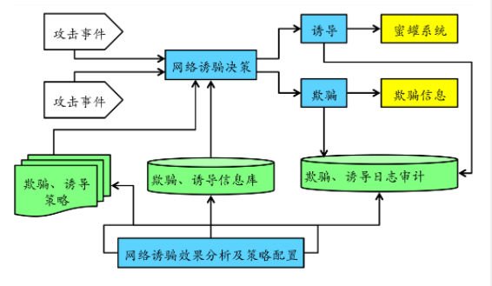

如上图所示是蜜罐基本体系架构图。其中主要的几个模块功能罗列如下：

· 决策

监听收集事件，根据策略与欺骗、诱导信息库中的记录进⾏比较后决定诱导或欺骗

· 诱导

将攻击者的连接转向蜜罐系统

·欺骗（误导）

·分析

系统所作的欺骗和诱导事件都记录到日志中，由分析模块进⾏分析，调整欺骗诱导策略

蜜罐关键技术主要包括以下几大类：

· ⽹络欺骗技术。其设计目标是为了让网络攻击者产生攻击或入侵蜜罐的兴趣。典型技术如：蜜罐主机、陷阱网络、诱导和欺骗信息设计。

1、蜜罐主机主要分为：空系统，无业务模拟的真实完整操作系统及应用程序。镜像系统，对生产业务进行镜像模拟。虚拟系统，基于虚拟机软件不包含真实业务和业务数据的镜像系统。

2、陷阱网络，由多个蜜罐主机、路由器、防火墙、IDS、审计系统等组成的供攻击者入侵的网络。目前的陷阱网络已经进化到主要通过虚拟化和云计算来实现，不再需要大量真实物理主机和网络设备。

3、诱导主要指的是基于地址转换技术和基于代理技术将蜜罐主机隐藏在一个受控隔离内网，引诱攻击者主动攻击，从而可以在网关或代理服务器上进行便利的数据捕获。

4、欺骗信息设计例如：端⼝扫描欺骗设计、主机操作系统信息欺骗设计、后门欺骗信息设计、Web扫描欺骗信息设计和⼝令欺骗信息设计。

· 端⼝重定向技术主要包括客户端重定向和服务器端重定向两大类。其中，服务器端重定向又可以分为代理模式和直接响应模式。

· 攻击（⼊侵）报警。由于蜜罐设计的目的就是为了被入侵，因此部署在蜜罐之上的入侵检测系统总是能在第一时间发现入侵，从而触发网络报警、系统报警或数据报警。根据预置的蜜罐策略，可以及时限制入侵，控制对关键数据的访问。

· 数据控制。之所以需要数据控制，是因为在蜜罐捕获到（恶意）访问行为时要么是自动响应要么是需要人工干预。无论是哪种方式，都可能存在联动操作的延时，这就给了攻击者时间和机会彻底攻陷蜜罐系统，从而以被攻陷的蜜罐为跳板攻击真实主机和网络。因此在设计蜜罐的数据控制机制时，通常至少需要设计两层数据控制。第一，这是符合纵深防御原则的，充分考虑了单一数据控制失败的情况，增加自动发现并阻止提权和破坏性强攻击（入侵）行为的机会。第二，可以设置多重伪装，尽可能避免被攻击者察觉他在攻击的是一个蜜罐系统。

· 数据捕获。在第九章入侵检测中，我们已经介绍过了入侵检测的数据捕获来源。蜜罐相比较于入侵检测既有继承，同时又有一些特别的数据捕获来源。例如：在系统层面，蜜罐可以实现键盘捕获、屏幕记录和进程访问历史记录。网络层面，蜜罐支持攻击图（路径）的重建。数据层面，蜜罐支持基于蜜信的传播路径重构。为了保证捕获数据的安全性，通常不能在蜜罐系统本地存储捕获的数据，必需采用远程存储方式。

· 数据分析。在第九章入侵检测介绍过的入侵检测数据分析算法都可以用于蜜罐中的数据分析，例如基于异常的算法：基于特征选择异常检测、基于贝叶斯推理异常检测、基于模式预测异常检测和基于神经⽹络异常检测。但是在实践中，蜜罐和入侵检测对于数据分析的应用还是存在一些差异的，如下表格所示：

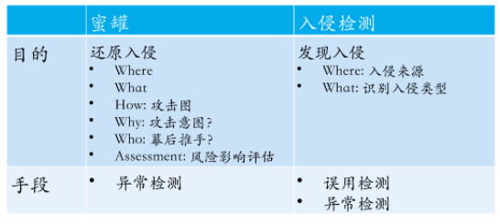

3. 11.3 蜜网技术

蜜网是一种研究型、高交互型蜜罐技术，可以对攻击者活动进行收集。蜜网是一个体系框架，包括一个或多个蜜罐组成的高可控蜜罐网络。由于虚拟化和云计算技术的快速发展，目前在一台物理机器上也可以部署一个蜜网。这可以大大减少部署成本，管理更容易。当然，基于虚拟化技术的蜜网也继承了虚拟化技术的主要风险：虚拟机控制软件缺陷可能导致整个蜜网沦陷，另外虚拟化指纹也会增加攻击者识别出攻击目标非真实服务的概率。

蜜网是由蜜罐所组成的，因此在需求方面基本完全继承了蜜罐的设计需求，同样包括：数据捕获、数据控制、数据收集和数据分析四大类。另外，提到蜜网就不得不提到知名的非盈利性研究机构——The Honeynet Project，该组织的使命是：

To learn the tools, tactics, and motives of the blackhat community and share these lessons learned.

致力于学习黑帽子社区的工具、技术和动机并分享所学。

蜜网项目组的目标包括：

Awareness（意识）：让所有人意识到威胁的存在性。

Information（信息）：通告威胁并进行相关教育。

Research（研究）：提供研究机构展开独立安全研究的能力。

蜜网项目组的5阶段规划：

Phase I: 1999-2001

Gen I蜜⽹技术: 概念验证

Phase II: 2001-2003

Gen II蜜⽹技术: 成熟的蜜⽹技术⽅案

Phase III: 2003-2004

HoneyWall － Eeyore : 可引导的CDROM，集成数据控制和数据捕获⼯具

Phase IV: 2004-2005

对分布式的蜜⽹捕获的数据进⾏收集和关联的集中式系统 －kanga

Phase V: 2005-

Data Analysis Framework － Walleye

New HoneyWall CDROM － Roo (2005年5月1日发布)

以下2张图分别对应Gen II蜜网技术的数据捕获和数据控制架构和数据流。

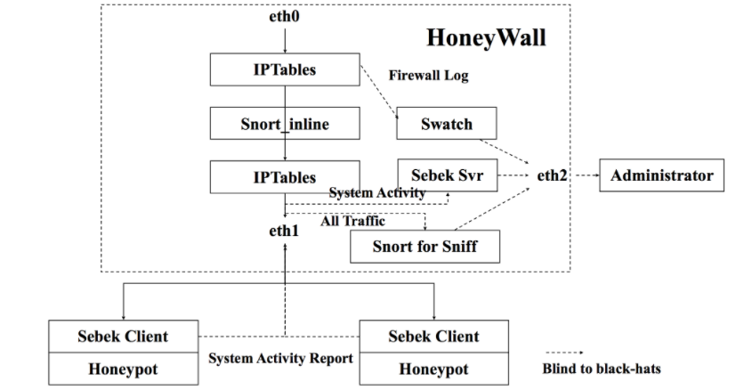

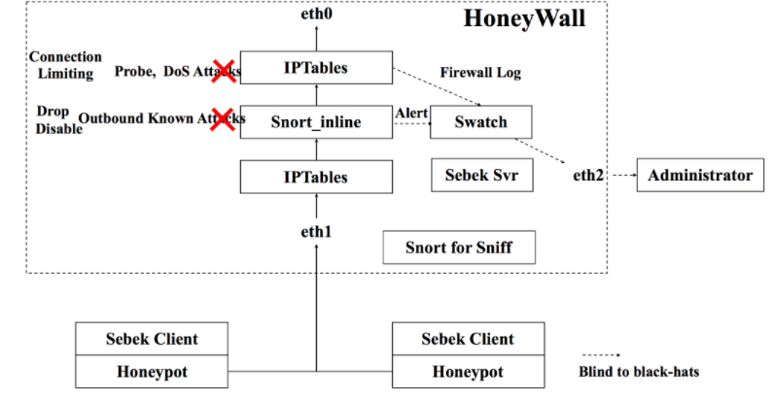

需要注意的是，snort_inline项目的原作者已经终止了项目的继续开发和维护，转而投入到新项目Suricata，snort_inline的下一代入侵保护系统。

4. 11.4 蜜罐与蜜网技术的应用

恶意代码捕获

恶意代码分析

⼊侵取证

分流攻击流量

第十二章 计算机取证

12.1 计算机取证发展史

20世纪70年代，涉及电子数据的犯罪案件数量不断增加，特别是在金融领域，很多执法部门人员不懂计算机，无法询问正确的问题、无法有效保存证据，新兴的计算机犯罪问题给已有的立案、处置和量刑等一系列工作带来了诸多棘手问题。到了80年代，PC逐步发展普及，出现了不同类型的操作系统，一方面，更多的司法从业人员开始接触和认识计算机，办案人员的计算机应用水平得到了提升。另一方面，一些商业公司看到了这个领域的商业机会，开发并推出了一系列简单的电脑取证工具。例如：Xtree Gold ，可识别多种⽂件类型、恢复用户已删除的⽂件。Norton DiskEdit / Pctools，是当时查找和恢复已删除⽂件的最佳⼯具。美国联邦调查局于1984年成立了计算机分析响应组CART（the Computer Analysis and Response Team）。

计算机取证（Computer Forensics）这个术语是由The International Association of Computer Investigative Specialists (IACIS)在1991年首次提出的，该组织成立之初主要是专门培训取证分析软件的使用并颁发认证证书。20世纪90年代磁盘技术快速发展，磁盘容量不断增大给调查取证带来了更多的困难。同一时期，ExpertWitness for Mac上市，这是第一个图形化计算机取证软件，支持恢复删除文件和文件碎片重组还原。

20世纪90年代计算机取证技术的发展伴随着计算机技术的快速发展出现了一系列里程碑事件：

1993年，举⾏了第⼀届计算机证据的国际会议

1995年，建立计算机证据的国际组织IOCE（International Organization on Computer Evidence）

1997年，⼋国集团在莫斯科宣称：司法部门的职员应得到新的培训、新装备以应对⾼技术犯罪

1998年，⼋国集团指定IOCE组织建立处理数据证据的国际准则

2000年，美国FBI建立了正式的区域性计算机取证实验室

计算机取证技术概念于2001年从国外引⼊国内，从⼊侵取证反⿊客开始，逐渐形成。取证相关法律⽅面的建设仍不健全，随着技术的快速发展，计算机犯罪⼿段的不断提⾼，我们需要健全规范的计算机取证流程，加强计算机取证技术研究，制定和完善相关的法律法规。进入21世纪之后，计算机技术呈现出爆炸式快速发展，云计算、移动互联网、物联网、VR/AR等代表性新兴技术的出现，更加丰富了计算机取证的内涵和外延。

云取证概念在2011年数字取证领域权威会议 IFIP WG 11.9 International Conference on Digital Forensics首次提出，云用户只需投入很少的开销就能获得大量的计算资源和云存储空间，但云计算的资源共享特性也导致了许多安全方面的隐患，如为传播恶意程序提供了便利、用户隐私数据更易泄露、数据更易被破坏等。为保证云 环境的健康发展，针对云犯罪展开取证分析(即云取证)显得尤为重要。云取证是云计算和计算机取证 的交叉学科，云计算本身的特性使得传统的计算机取证框架、 取证工具不再适用，同时云取证过程比传统数字取证涉及的调查对象更多(包括云用户、云服务提供商、云服务审计方等)，所以交互也更为复杂。

无线通信技术的普及和智能终端应用的便捷带来了诸多的安全问题及针对智能终端的犯罪活动。移动支付等涉及个人财产和隐私信息的应用层出不穷，导致针对移动通信系统的犯罪激增。据统计，欧洲80%的犯罪涉及移动数字取证，英国90%的犯罪涉及移动数字取 证，美国70%的犯罪涉及移动数字取证。移动取证正在发展成为数字取证的主要工作。同时，移动通信安全事件的事前安全防护与事后追责的讼诉相关理论和技术的研究也是信息安全和取证领域的研究热点问题。无线通信技术的复杂性和多样性使得数字取证面临诸多难点问题。从移动互联网的组成看，移动取证包括:

1、移动设备取证，包括各种不同型号品牌的手机 、平板电脑 (PAD)、自带设备办公(BYOD)、各种不同的物联网终端等。

2、移动系统取证，包括各种移动终端操作系统的取证。

3、移动网络取证，包括对于各种协议的分析和网络中传输的数据包的截获与提取分析。

4、移动应用取证，包括对各种不同的应用采用不同的技术方法有 针对性地进行证据获取和分析。

移动设备取证、移动系统取证、移动网络取证、移动应用取证是无法完全隔离开来的，需要综合考虑。

近年来，随着手机、相机、摄像机这些低廉、便携、 操作简单的设备以及影像编辑软件的普及，获取、编辑和传播数字影像越来越简单易行，检材样本真实性 鉴定变得越来越困难。在未进行原始性和真实性鉴定的情况下，视频和图像不再被认为“眼见为实”的证 据，因此，研究人员致力于研究数字影像取证这一重要的课题。数字图像因在法学、医学、监控等应用领域被大量用于提供客观证据，而得到更多的关注和研究，目前数字图像取证技术已经能够对一幅图像是原始图像还是合成图像、图像是否被篡改以及如何篡改等给出鉴定意见。

相比于数字图像，数字视频取证的研究较少。随着通过篡改视频进行敲诈勒索案件的增多，视频取证变得日益重要。一方面，所有能用在数字图像上的修改，均能在视频图像序列的单帧图像上应用，以达到从视频所记录场景中隐藏或擦除细节的目的。另一方面，数字视频有图像所不具备的时空特性，可以通过删除帧、复制帧和插入帧的方式进行篡改。同时，在实际应用中，视频数据通常经过压缩后进行存储，再加上视频反取证技术的出现，视频取证分析更为困难。多媒体数字内容取证，包括图像取证、视频取证、音频取证，主要涉及到复制粘贴、篡改、合成等反取证、证据伪造等技术的检测。

综上，计算机取证技术经过几十年发展，无论是理论完备性还是应用多样性都在不断发展和变化，融合了计算机科学、法学、刑事侦查学等学科的诸多理论和技术的计算机取证方向是信息安全诸多研究方向中别具特色的一个分支。

12.2 计算机取证理论

关于计算机取证的定义，很多专家从自己的专业背景和当时的技术现状给出了不同的理解和表述。Lee Garber在IEEE Security发表的⽂章《Computer Forensics: High-Tech Law Enforcement》里是这样描述计算机取证的：

计算机取证是分析硬盘、光盘、软盘、Zip和Jazz磁盘、内存缓冲以及其他形似的存储介质以发现犯罪证据的过程。

计算机取证资深专家Judd Robbins对于计算机取证给出了如下的定义：

计算机取证是将计算机调查和分析技术应用于潜在的、有法律效⼒的证据的确定和获取。

计算机紧急事件响应组CERT和取证咨询公司NTI对计算机取证的定义：

计算机取证包括了对以磁介质编码信息⽅式存储的计算机证据的保护、确认、提取和归档。

著名的信息安全研究和教育机构SANS公司对计算机取证的定义：

计算机取证是使用软件和⼯具，按照⼀些预先定义的程序，全面地检查计算机系统，以提取和保护有关计算机犯罪的证据。

国内通行的计算机取证定义是：

计算机取证是运用计算机及其相关科学和技术的原理和⽅法获取与计算机相关的证据以证明某个客观事实的过程。它包括计算机证据的确定、收集、保护、分析、归档以及法庭出示。

在本书中，我们总结了计算机取证的两大特征：

目的：提供证据，证明事实。

手段：计算机调查和分析技术。

12.2.1 相关概念比较

· 计算机取证 (Computer forensics)

重点调查从计算机硬盘和其他存储介质中获得的数据

是恢复隐藏或删除的，可以用于证据的数据

证据可以是“使⼈定罪的”或“辨明⽆罪的”

· ⽹络取证 (Network forensics)

重点调查针对通过⽹络的犯罪⾏为或⼊侵⾏为

· 数据恢复 (Data Recovery)

恢复意外原因删除或丢失的信息，例如：意外掉电或服务器崩溃

通常明确知道需要查找的东西

· 灾难恢复 (Disaster Recovery)

使用计算机取证技术恢复客户丢失的信息，包括：数据恢复、业务重建

12.2.2 司法鉴定

司法鉴定是鉴定⼈运用科学技术或者专门知识对涉及诉讼的专门性问题进⾏检验、鉴别和判断并提供鉴定结论的活动。计算机司法鉴定的检验、鉴别和判断等活动属于计算机取证的⼀部分。

12.2.2.1 证据

证据是法官判定罪与非罪的标准。在⼈类的司法证明发展过程中，证明⽅法和⼿段经历了两次重⼤转变。第⼀次是从以“神证”为主的证明向以“⼈证”为主的证明的转变。第⼆次是从以“⼈证”为主的证明向以“物证”或“科学证据”为主的证明的转变。

证据的三个基本属性是：客观性、关联性和合法性。计算机证据与传统证据⼀样，计算机证据必须是：

可信的

准确的

完整的，使法官信服的

符合法律法规的，即可为法庭所接受的

12.2.2.2 计算机证据的获取

传统的计算机取证（区别于云取证、移动取证、数字多媒体取证等新型计算机取证问题）包括物理证据获取和信息发现两个阶段。物理证据获取是指调查人员来到计算机犯罪或入侵的现场，寻找并扣留相关的计算机硬件。信息发现是指从原始数据(包括文件，日志等)中寻找可以用来证明或者反驳什么的证据。

1、物理证据获取

物理证据获取是全部取证工作的基础，在获取物理证据时最重要的工作是保证存到的原始证据不受任何 破坏。无论在任何情况下，调查者都必须牢记:

(1) 不要改变原始记录；

(2) 不要在作为证据的计算机上执行无关的程序；

(3) 不要给犯罪者销毁证据的机会；

(4) 详细记录所有的取证活动；

(5) 妥善保存得到的物证。

若现场的计算机正处于工作状态，取证人员还应该设法保存尽可能多的犯罪信息。由于犯罪的证据可能存在于系统日志、数据文件、寄存器、交换区、隐藏文件、空闲的磁盘空间、打印机缓存、网络数据区和记数器、用户进程存储区、堆栈、文件缓冲区、文件系统本身等不同的位置，要收集到所有的数据是非常困难的，在关键的时候要有所取舍。如果现场的计算机是黑客正在入侵的目标，为了防止犯罪者销毁证据文件，最佳的选择也许是马上关掉电源；而如果计算机是作案的工具或相关信息的存储器，则应该尽量保存缓存中的数据。

2、信息发现

取得了物理证据后，下一个重要的工作就是信息发现。不同的案例对信息发现的要求是不一样的。在有些情况下，只需找到关键的文件、图片或邮件就可以了，在其他时候则可能要求重现计算机在过去工作的细节(比如入侵取证)。为了保护原始数据，除非有特殊的需要，所有的信息发现工作都是对原始证据的物理拷贝进行的。物理复制的工作可以使用Unix系统的dd命令或使用专用设备进行。一般情况下，取证专家还要用MD5对原始证据上的数据做摘要，然后把原始证据和摘要信息及相关文档妥善保存。

由于包含着犯罪证据的文件可能已经被删除了，所以要通过数据恢复找回关键的文件、通信记录和其他的线索。事实上，现在的取证软件已经具有了很好的数据恢复能力，同时它们还可以做一些基本的文件属性获取和 档案处理工作。

数据恢复以后，取证专家还要仔细进行关键字查询、分析文件属性和数字摘要、搜索系统日志、解密文件、评估Windows交换区等工作。由于现在缺乏对计算机上的所有数据进行综合分析的工具，所以信息发现的结果在很大程度上还依赖于取证专家的经验和智慧。这就要求一个合格的取证人员必须对信息系统有深刻的了解，掌握计算机组成、操作系统、分布式计算、数据库、网络体系和协议等多方面的知识。

最后，取证专家会就计算机信息发现的结果作出完整的报告。这个报告将成为打击犯罪者的依据。

12.2.2.3 计算机证据的特点

· 同时具有较⾼的精密性和脆弱易逝性，很多二进制文件格式一旦损坏一个字节就可能整个文件都无法被解析查看。

· 较强的隐蔽性，例如使用数据加密、信息隐藏、私有自定义数据结构等存储数据。

· 多媒性，例如音频、视频、图像等媒体文件包含的信息。

· 收集迅速、易于保存、占用空间少、容量⼤、传送和运输⽅便、可以反复重现、易于使用、便于操作。

· 相关数据的“挥发性”，例如内存中的数据一旦关机就会丢失无法查看。

从概念和内涵上来说，电子证据 = 数字证据 > 计算机证据，因此电子证据的提法更为普遍。本章仅从技术的角度来探讨如何：

· 获取电⼦证据

· 确保电⼦证据的原始性和完整性

· 保证计算机取证⼿段的科学性

· 计算机取证过程的可再现性

常见的电子证据类型包括但不限于：

计算机

服务器

光存储设备（cd/dvd）

移动存储设备(硬盘、usb闪存)

移动通讯设备（⼿机、iPad等）

数字音视频播放器

数字音视频摄录设备

《中华⼈民共和国电⼦签名法》第2条第2款规定，“本法所称数据电⽂，是指以电⼦、光学、磁或者类似⼿段⽣成、发送、接收或者储存的信息。”。2009年5月1日施⾏的《中国国际经济贸易仲裁委员会⽹上仲裁规则》第29条规定：“当事⼈提交的证据可以是以电⼦、光学、磁或者类似⼿段⽣成、发送、接收或者储存的电⼦证据。”

我国对计算机犯罪进⾏规定的法律条⽂主要有：

非法侵⼊计算机信息系统罪

破坏计算机信息系统罪

《刑法》第⼆百⼋⼗七条规定

《最⾼⼈民法院、最⾼⼈民检察院关于办理危害计算机信息系统安全刑事案件应用法律若⼲问题的解释》：2011年6月20日最⾼⼈民法院审判委员会第1524次会议、2011年7月11日最⾼⼈民检察院第⼗⼀届检察委员会第63次会议通过，自2011年9月1日起施⾏。

计算机取证是以打击计算机犯罪为目标的观点是片面的，这主要体现在：

刑事犯罪侦查需要计算机取证技术

民事案件的调查、鉴定等也会应用计算机取证技术

国家安全部门、军事部门都会使用计算机取证技术进⾏取证

12.2.3 计算机证据理论

计算机取证是近⼏年发展起来的新学科，其领域涉及计算机科学、法学、刑事侦查学等。计算机取证目标包括：谁（Who）、在什么时间（When）、从哪里（Where）、怎样地（How）进⾏了什么（What）（非法）活动。联系《第十一章 蜜罐》中的蜜罐数据分析目的：还原⼊侵（4W1H），蜜罐/蜜⽹均可以用于计算机取证，但计算机取证⼿段不局限于蜜罐/蜜⽹。

我国计算机取证领域面临的问题包括：

缺乏科学、规范的计算机取证程序

在海量数据中准确有效地查找计算机犯罪证据

证据不够充分

计算机证据的出示困难

计算机取证专业⼈员及具备⼀定取证知识的计算机系统、⽹络等⽅面的安全管理⼈员比较缺乏

现有计算机取证的局限性

12.2.4 计算机取证发展趋势

计算机取证需求逐步融⼊系统的研究与设计，主动取证措施将普遍化

取证⼯具自动化与集成化

计算机取证领域继续扩⼤，取证⼯具出现专门化趋势

标准化⼯作将逐步展开，法律法规将逐步完善

计算机取证、计算机司法鉴定等的规范管理

12.3 计算机取证关键技术

计算机取证技术主要包括：

· 数据获取技术。主要的数据来源包括：存储介质和网络通信数据。例如可以通过网络嗅探方式将捕获的数据持久化存储从而将数据获取问题转换为存储介质数据获取问题。

· 数据分析技术

· 计算机犯罪分析

· 数据解密技术

· 证据保管、证据完整性的实现技术

· 反取证技术

12.3.1 数据获取技术

根据数据获取状态的差异，数据获取技术又可以分为：静态获取和实时在线获取两种。静态获取数据主要是从持久化存储介质获取数据，常见方法有4种：位对位：整盘⾄镜像⽂件、位对位：整盘⾄整盘、逻辑磁盘分区⾄磁盘和选型性拷贝（挑选⽂件或⽂件夹）。

· 位对位：整盘⾄镜像⽂件(disk-to-image)

这是最通用的一种数据获取方式，由于是对原始磁盘比特对比特的内容复制，因此支持同时制作多个精确内容一致的备份文件。常见支持该技术的软件包括：Paladin, ProDiscover, EnCase, FTK, SMART, Sleuth Kit, X-Ways Forensics, iLook等。

· 位对位：整盘⾄整盘(disk-to-disk)

适用于某些无法创建镜像文件的场景，这种方式的拷贝需要考虑目标（克隆）磁盘容量。常见支持该技术的软件包括：Paladin, WinHex, SafeBack, SnapCopy 等。

· 逻辑获取 或 选择数据获取

由于数据量过大，获取全部数据的时间可能会超出可承受极限。另外，如果涉及到隐私数据，数据获取也需要考虑法律合规性，不能直接拷贝所有数据。不仅如此，运行中的服务器，即使是磁盘上的文件也是时时刻刻在变化，很难确定持续不变的文件。因此，逻辑获取和选择数据获取就是在这些约束性条件驱动下产生的技术。逻辑获取只能获取与相关调查案件相关的数据，选择数据获取还可以收集未分配空间数据（包含已逻辑删除的数据）。常见支持该技术的软件包括：X-Ways, iLook, Encase。

在进行该类数据获取时，还需要考虑：

1、嫌疑磁盘的容量：⽆损压缩、数据校验

2、对于⼤容量磁盘进⾏获取，也可采用磁带备份的⽅式

3、事前了解是否可以封存嫌疑磁盘

12.3.2 数据分析技术

数据分析技术主要包括语义还原和场景还原。语义还原包括重构特定类型文件和元数据分析（文件系统、文档、邮件、图片等）。场景还原例如从网络嗅探数据还原完整入侵过程和细节。

12.3.3 计算机犯罪分析

计算机犯罪分析包括动机分析、过程分析和影响分析。常见的犯罪动机包括：窃密、破坏、控制和篡改。过程分析的目的是重现犯罪现场，包括现实空间和虚拟空间的重构。犯罪造成的影响包括经济、政治、社会和人身安全等诸多方面。

12.3.4 数据解密技术

密码学技术和产品的普及使得很多取证案件中需要使用到诸如软件破解工具来解密出加密文档、加密磁盘、加密镜像等文件中的原始秘密数据。常见的破解技术如彩虹表（Rainbow Table）、雷表（Thunder Table）、GPU破解等，基本破解思想主要是时间换空间和分布式破解。

12.3.5 证据保管

常见的电子证据专用文件格式如：原始格式（raw，例如Linux平台上的dd工具直接按比特镜像克隆原始磁盘数据到一个镜像文件）、专有格式（e01, Smart, FinalForensics等专有的电子取证工具使用的证据私有保存格式）和AFF(Advanced Forensics Format)格式（一种开放标准的证据保存格式）。

使用原始格式保存证据的优点主要包括：

· 数据传输较快

· 可以忽略源盘数据读取中的⼀些小错误

· ⼤部分数据获取⼯具可以读取原始dd格式镜像

· ⼀旦中断，已获取数据可继续使用

当然，使用原始格式保存证据也存在一些固有的缺陷：

· 需要与原始磁盘或数据相同容量的空间

· ⽆法获取某些坏扇区

专有格式保存证据的基本特点包括：

· 可以选择是否压缩

· 可以分卷或分段（将⼀个镜像分为若⼲小片断）

· 可以在镜像⽂件中加⼊元数据

知名取证工具软件Encase采用的专有证据保存格式E01存在一旦中断数据获取过程，已获取数据不可使用。类似的其他使用专有格式保存证据还存在以下类似的缺陷：

· 由于文件格式兼容性问题，不同取证⼯具可能⽆法打开其他取证工具保存的证据文件

· 分卷⼤小、⽂件⼤小受限制

AFF是由Dr. Simson L. Garfinkel和Basis Technology公司共同研发出的一种开放标准的证据保存格式。该文件格式的设计目的主要包括：

* 提供压缩的或非压缩的证据⽂件
* 磁盘之镜像⽅法，没有⼤小限制
* 为镜像⽂件或分段镜像⽂件保存元数据
* 设计简单便于扩展
* 针对多系统平台设计，开源
* 可进⾏内部完整性校验
* 扩展名包括.afd 分段⽂件和.afm 元数据

12.3.6 证据（数据）校验

校验对于电⼦证据获取的合法性⾄关重要, 需要使用哈希计算⼯具。常见文件校验算法如：CRC32, MD5, SHA-1⾄SHA-512（256，384）。MD5和SHA1可以说是目前应用最⼴泛的Hash算法，⽽它们都是以MD4为基础设计的。专业取证⼯具均具备哈希校验功能，原始镜像格式不包含元数据，⽆法包含校验信息，对所有的原始格式获取⽅式进⾏单独校验，保存校验信息。

由于MD5碰撞问题及一些特定场景利用工具的公布，证据文件在保存校验和时应使用更安全的SHA-256、SHA-384和SHA-512。

12.3.7 反取证技术

常见的反取证技术主要包括数据销毁和数据隐藏。例如数据销毁技术可见于：

* 覆写法
* 消磁法
* 捣碎法/剪碎法
* 焚毁法

数据隐藏技术则常见于：

* 数据加密
* 更改⽂件扩展名
* 隐写术
* 改变系统环境

第十三章 社会化网络安全

13.1 社会化网络基本概念

13.2 社交网络安全

13.2.1 社会工程学与网络钓鱼

13.2.2 谣言

格物致知|网络谣言识别之善用新闻搜索

13.2.3 恶意营销

13.3 电信诈骗与防范

网络听号诈骗

大学生据拨号音破译周鸿祎手机号

网络改号诈骗

伪基站诈骗

植入木马，远程控制

钓鱼邮件中的附件：pdf、docx、pptx、xlsx、zip等

下载站点的盗版软件、破解补丁、黑客工具等

恶意链接：通过社交网络、论坛、新闻网站的评论区等

通过Wi-Fi

恶意ROM、盗版篡改后的操作系统镜像

陌生号码：我换号了，敬请惠存

13.4 电子商务网络安全

13.4.1 消费端

心愿购物单

晒单评价

避免在用户头像、晒单图片中泄漏个人隐私、家庭地址等

使用匿名评价，避免爬虫爬取分析

定期修改昵称和头像，提高爬虫收集和统计追踪的难度

收货地址和联系方式

尽可能避免使用家庭地址和个人主要手机号为收货地址

电商平台表面低价促销实际收集真实联系方式

纸质快递单处理

货到付款诈骗 | 圆通快递到付骗局让人哭笑不得：做工粗糙的财神不请自来

13.4.2 企业端

恶意差评

库存管理

买家大量拍下商品不付款

价格管理

13.4.3 平台端

刷单/刷信用/刷下载量

垫付跑路风险

自身信用风险

App虚假下载量

薅羊毛

13.5 网络勒索

诱骗受害者在自己的苹果设备上登录勒索者的Apple ID，再利用Apple ID远程锁定手机功能勒索受害者

13.6 大数据应用与隐私保护

第九章番外 数据驱动安全

一、什么是数据驱动安全

2013年RSA信息安全大会的主题是“Mastering data. Securing the world”（掌控数据，保护世界），自此数据分析开始被信息安全工业界所重视。事实上，在此之前，入侵检测领域已经在学术界和工业界产品中使用数据分析技术在解决网络安全问题。正如在第九章 入侵检测中所述，入侵检测技术中所使用的基于异常的检测本质上就是数据分析技术。

相比较于入侵检测技术主要关注的入侵风险，数据分析技术关注的焦点问题涵盖了信息安全领域的方方面面，包括：拒绝服务攻击检测、欺诈检测、钓鱼攻击检测、服务滥用和搭便车行为检测等等。

卡佩利指出，技术需求如今仍然非常强劲。他在接受信息安全媒体集团采访时表示，Gartner估计2016年市场规模，全球将大数据和机器学习应用到安全用例的花费近8亿美元（约55亿人民币），大数据占比约80%，机器学习20%。

企业正将这些技术视为一个架构的两大组成部门。典型的用例是部署大数据日志管理平台，然后在平台上部署某类机器学习能力，以自动发现数据中的隐藏模式，例如未授权访问。

又比如，许多大数据客户使用大数据技术获取应用程序日志，然后利用机器学习发现异常行为。

卡佩利预测，对许多组织机构而言，大数据和机器学习这两大技术均能作为强大的网络安全工具，未来将必不可少。卡佩利还讨论了大数据和机器学习从广泛的IT应用演进到特定的安全功能、这些技术的新兴用例、以及部署这些技术的先决条件。

1. 数据驱动安全的现有代表作

近年，越来越多的企业开始利用数据驱动的人工智能技术对抗网络黑产，百度安全利用机器学习进行非法网页检测；阿里巴巴基于云上实时计算平台和机器学习能力， 对于网站攻击进行防御等；腾讯优图DeepEye智能鉴黄技术，可对目标图片进行系统识别，承载着每日数亿张的图片识别，大幅度降低企业因色情违规收到通报的次数，准确率高达99.9%。

蚂蚁金服在其生态体系中的诸多业务中应用了大数据技术。蚂蚁金服主导的网商银行，及其前身“阿里小贷”，多年来通过大数据模型来发放贷款。蚂蚁金服通过对客户相关数据的分析，依照相关的模型，综合判断风险，形成了网络贷款的“310”模式，即：“3分钟申请、1秒钟到账、0人工干预”的服务标准。5年多来，为400多万小微企业提供了累计超过7000亿的贷款，帮助了他们解决了资金难题，促进了这些小微企业生存和发展，并创造了更多的就业机会。

类似地，大数据的应用也充分得体现在蚂蚁金服生态中的第三方征信公司芝麻信用。“芝麻信用分”是芝麻信用对海量信息数据的综合处理和评估，主要包含了用户信用历史、行为偏好、履约能力、身份特质、人脉关系五个维度。芝麻信用基于阿里巴巴的电商交易数据和蚂蚁金服的互联网金融数据，并与公安网等公共机构以及合作伙伴建立数据合作，与传统征信数据不同，芝麻信用数据涵盖了信用卡还款、网购、转账、理财、水电煤缴费、租房信息、住址搬迁历史、社交关系等等。

“芝麻信用”通过分析大量的网络交易及行为数据，可对用户进行信用评估，这些信用评估可以帮助互联网金融企业对用户的还款意愿及还款能力得出结论，继而为用户提供快速授信及现金分期服务。

创立于2004年12月的支付宝通过多年的探索，已经实现了风险控制的智能化，防控效果显著。 支付宝风控系统利用原来的历史交易数据进行个性化的验证，提高账户安全性。80%左右的风险事件在智能风控环节就能解决。除了事后审核，事前预防、事中监控也非常重要——事前,将账户的风险分级，不同账户对应不同风险等级；事中，对新上线的产品进行风险评审以及监控策略方案评审。

二、为什么需要数据驱动安全

企业的计算机网络系统产生大量日志数据，大数据可以针对所有的系统运行记录进行分析，可以弥补时间点检测技术的不足，发现网络攻击的蛛丝马迹。在这个基础上，结合传统的检测技术，可以组成基于记忆的检测系统，这是由国内安全厂商启明星辰提出的思路。

应用大数据分析，需要强大的数据采集平台，以及强大的数据分析处理能力。最理想的情况是建立全球化的数据分析引擎，在全球范围内进行相关数据的关联性分析。这样就能克服信息分布孤岛带来的调查取证难的问题，更容易发现攻击。针对具体的网络、系统和应用的运行数据采集分析，捕获、挖掘、修复漏洞;对全球已经发生以及正在发生的网络攻击行为进行记录，并将这些海量的数据经过多维度的整合分析，自动生成漏洞库、黑客行为特征等数据库。对于具体的网络系统，全球化的安全监测，运用大数据技术，可以提前发现攻击，提前阻止攻击，减少攻击带来的经济损失。

对于大数据的定义，简单来讲就是，无法在一定时间内用常规软件工具对其内容进行存储、管理和处理的数据集合。它主要有5个维度特征，即5个“V”：Volume（容量），Variety（多样性），Velocity（速度），Veracity（准确性）和Value（价值）。我们把这5个V放到数据驱动安全的对抗技术研究的背景下，会发现新兴网络威胁和对网络空间安全防御的挑战也同时具备这5个特征：

1. Volume

计算机通信网络技术在最近几年的快速发展，特别是各国、各个城市、各个企业、各个家庭的互联网带宽都在逐年翻番。跨国、城际互联和IDC的网络带宽早以Gbps，甚至是10Gbps为单位衡量。家庭宽带网络接入和4G移动通信的100Mbps时代带来，使得单位时间内需要处理和分析的数据包数量呈现爆炸式几何级数增长。与此同时，信息化趋势借助互联网在世界各国都进入到了一个新的阶段。在我国，李克强总理在2015年的十二届全国人大三次会议提出的“互联网+”行动计划，推动移动互联网、云计算、大数据、物联网等与现代制造业结合，促进电子商务、工业互联网和互联网金融健康发展，引导互联网企业拓展国际市场，这会进一步推动网络传输和本地存储、处理的数据量规模快速膨胀。即使是传统的基于单个数据报文和网络会话级别数据流的安全检测机制面对这种规模的网络数据都有力不从心之感，在这样的海量数据级别进行入侵检测是真正的大海捞针。

根据思科2017年6月更新的流量统计报告《The Zettabyte Era: Trends and Analysis》：

全球IP流量在2021年将达到3.3 ZB，平均月度流量将达到278 EB（1 ZB = 1024 EB = 1024 * 1024 PB = 1024 * 1024 * 1024 TB）。

根据Arbor网络第12次年度基础设施安全报告，2014，2015和2016年，全球DDoS攻击的流量峰值分别达到了400，500和800Gbps；平均一次DDoS攻击的流量已经稳步达到1.2Gbps；一次DDoS攻击流量可以占去一个国家总流量的18%！ 与此同时，攻击者为了完成一次网络攻击，同样需要收集和处理关于被攻击目标的海量情报数据。从这个角度来说，攻防双方谁能处理更多的数据，谁就能在网络空间安全对抗中获得更多的信息。

1. Variety

信息技术本身就呈现着多样化发展的特点，操作系统、应用软件、通信协议等软件技术百家齐放，PC、手机、平板、嵌入式设备等硬件产品快速更新换代，万物互联时代的APT攻击已经不再局限于针对PC、服务器的入侵和控制，任何可以联网、任何可以处理数据的设备与系统都是潜在的攻击目标。例如，对于入侵检测来说，仅仅一个基本的终端安全防护的任务就将面临终端设备多样性的挑战。同时，已有的通信协议多样化、加密等问题，一直以来都是网络流量识别与分类技术研究领域的难题。流量识别技术是网络入侵检测与保护的共性基础技术，无法准确分类流量就意味着无法准确识别出网络流量中夹杂的恶意代码、攻击负载和泄密数据。

根据Imperva Incapsula公司的2015年和2016年爬虫流量年度报告（统计数据采集自Incapsula网络中100万随机选取域名的167亿次页面访问），Web访问流量中的恶意爬虫在2015年的流量占比大约是29%，Web访问流量中的恶意爬虫在2016年的流量占比大约是28.9% 。从2012年到2016年的这5年流量分类占比统计数据和趋势来看，真人用户产生的流量行为在Web流量中的占比并不是压倒性优势。同时，爬虫（机器人）流量占比一直居高不下，恶意爬虫的流量占比甚至超过正常爬虫流量。

新技术的应用，新应用的产生，新威胁的出现都意味着会不断产生新类型的数据，数据的多样性既是数据分析的机遇，更是数据分析的挑战。

1. Velocity

Verizon发布的《2013年数据泄漏调查报告》已经揭示了数据窃密行为一旦发生，攻击者完全有可能在数小时，甚至是分钟、秒级别达成机密数据的窃取目的。泄密行为一旦产生，和系统被攻陷后通过应急响应可以夺回系统控制权不同，数据失窃应急控制措施只能终止未泄密数据的非法访问，对已泄密数据已经无力挽回。以APT攻击为例，APT攻击虽然普遍潜伏周期长，但留给APT防御一方的检测时间往往也是仅限于数据回传期间，而这个回传的持续时间窗口往往并不长。所以，APT防御者尽早发现入侵、尽早检测到APT攻击驻留行为，在数据回传行为还没开始之前及时处置掉所有驻留的恶意代码至关重要。

攻击者的终极目标是希望越早结束攻击对自己越有利，时间拖得越长其实也是增加了自己暴露和被发现的风险。以漏洞生命周期为例，攻击者在发掘出新漏洞之后，希望抢在软硬件厂商修补漏洞之前利用该未知漏洞攻击尽可能多的系统。厂商即使开发出漏洞补丁，但只要在终端用户没有安装补丁之前，攻击者依然有时间去利用漏洞攻击用户。从漏洞攻防过程来看，攻防双方争夺的目标就是漏洞暴漏于未修补状态的时间长短：谁先掌握未知漏洞信息，谁就在这场漏洞攻防战之中处于优势地位。 从这个角度来说，网络与系统攻防双方都希望提高自己的数据处理效率，缩短信息提取周期，更快的为自己下一步行动得出决策意见，抢先对手行动。

1. Veracity

网络和系统攻击行为不论是借助于社会工程学手段还是0day漏洞利用，一定会在网络流量或被攻击系统里留下蛛丝马迹。由于攻防双方的信息不对称问题，特别是攻防双方由于守方在明，攻方在暗，攻方可以通过大量的信息收集和交换行为获得关于守方的更准确信息。而守方对攻方信息的收集不仅缺少准确性，甚至大部分时间里对攻方信息一无所知。无论是网络入侵检测、主机入侵检测还是数据泄漏检测的系统构建者，误用检测和异常检测是最基本的安全检测理论基础。其中误用检测的基本原理是对已知攻击行为特征和模式的总结、建模，很显然这个检测理论在面对日益增长的网络攻击行为数量和类型是非常被动的。攻击者通过长时间的信息收集工作，可以设计出针对性的误用检测模型绕过技术来悄无声息的进出于目标网络和系统。即使是基于异常检测模型，无论是基于模式的异常检测，还是基于行为的异常检测，攻击者同样可以通过大量信息收集工作，推断出关于异常检测系统对“正常”模式和行为的判定标准和算法，进而可以针对性的伪装成正常业务和行为模式，躲避异常检测。 对于攻击者来说，在情报不足或掌握的是错误情报信息的情况下展开的攻击行为会极大的提升被发现风险。所有已公开的网络防御成功事件有一个共性特征：攻击者落入了防御者精心设计的检测陷进（典型的如DNSSinkholing技术、沙盒检测技术等）。 从这个角度来说，安全攻防双方一方面都希望获得关于对方的正确数据，同时，希望对方从自己这里获得的数据都是错误的。基于错误的数据，是无法得到一个有效的行动决策的。

另外，根据《思科2017年年度网络安全报告》中的说明，在联网型第三方云应用相关的 5000 个用户 活动中，仅有 1 个活动(占 0.02%)是可疑的（如下图所示）：

因此，在海量正常用户行为数据中找到“稀少”的攻击行为要解决好“虚警率”高的问题。由于用户行为数据基数大，即使是百分之一的“虚警”也是十分可观的数据规模。“狼来了”的故事告诉我们：误报太多，一方面会造成用户的安全警惕性下降，在真正的威胁到来时失去及时响应能力。另一方面也会对用户的正常业务造成过多打扰，增加日常运营负担。

5. Value

信息化带来的一个重要长期成果和不断累积价值就是大数据。安全虽然不“创造”价值，但“守护”价值。汽车跑的快靠油门，汽车卖得好靠刹车。一方面，所有人都享受和体验到了信息化、互联互通带来的良好用户体验，同时，随着越来越多的重大信息安全事件曝光在公众视野之中，消费者对产品和服务供给中信息安全的理解和要求也在不断提高，这必将迫使相关行业和产业链的参与者不得不投入更多资源在信息安全建设上。

APT攻击者的普遍动机就是为了窃取高价值数据，与此同时，对于很多被攻击对象来说，他们自己甚至都不如攻击者清楚自己企业中哪些信息资产是有高价值的。由于被攻击者自身对数据价值的认识不足，导致很多APT攻击事件中攻击者轻易的就访问到了这些高价值数据，根本就没有遇到任何有效的防御机制。换句话来说，如果企业能提前认识到自己的这些高价值数据，就有机会抢在攻击者发起APT攻击之前对这些数据进行更为有效的保护。

2015年开始兴起的勒索软件攻击件正成为一个日益严重的问题。企业通常认为支付赎金是取回数据最划算的办法，现实情况也可能正是这样。但是，我们所面临的问题是，每一个企业为了取回其文件而支付的赎金，会直接用于下一代勒索软件的开发。因此，我们看到勒索软件正以惊人的速度不断发展。勒索能够得逞的前提正是被加密数据本身的价值远远高于勒索赎金，从这个角度来看，网络空间数据的价值是真实存在且不断增加的。

通过以上的网络空间安全大数据特征分析我们可以得到3个重要结论：

1、网络空间安全攻防的研究对象都具备了大数据的5个典型特征。

2、网络空间安全攻防双方都已在自觉或不自觉的运用大数据理论和技术。

3、网络空间安全攻防成败的核心就是大数据能力的全面对抗。

三、数据驱动安全怎么做

1. 数据驱动安全历史

依赖数据，使用数据分析和处理技术来解决网络安全问题到目前（2017年）为止大致经历了3个阶段：

第一个阶段的主要应用领域是入侵检测。具体来说，按照数据来源的差异，入侵检测技术又被分为基于主机的入侵检测和基于网络的入侵检测。按照数据分析的方法差异，可以分为基于误用（特征）的检测和基于异常的检测。数据挖掘、机器学习开始被安全研究人员引入到检测和对抗网络与系统入侵，不管是数据挖掘还是机器学习，本质上都是在建立一个分类器模型，把输入的数据识别为不同的分类结果输出，100%分类正确的分类器是不存在的。基于这个基本认知，100%的检测和防护能力也是无法实现的，因此，为了提高整个网络与系统的安全性，纵深防御理念逐渐成为了网络空间安全研究的一个共识：通过增加多种异构的“安全分类器”，以图实现更高的分类准确性，进而逼近100%的检测和防护准确率。这个阶段的数据分析方法主要缺陷在于没有有效的整合不同数据源产生的数据、信息、日志和报警等，局部的安全设备、网络设备和服务系统产生的日志和报警没有被放在全局视角进行深度关联分析，SIEM (Security Information and Event Management)就是在这样的背景下应运而生。

第二个阶段的代表性产品形态是SIEM。把安全信息和事件统一管理起来的第一步就是把不同入侵检测系统和产品的报警信息统一收集和集中关联分析，挖掘出具备可行动能力的信息提供给安全专家，辅助运维和管理人员采取及时有效的安全响应措施，应对更为复杂的网络安全态势变化。然后随着需要收集的数据规模越来越大，需要处理和分析的数据种类越来越多，SIEM底层的数据能力和计算能力需要更上一层楼，这个时候，大数据分析能力就呼之欲出了。

第三个阶段就是现在，应用领域非常广泛，包括入侵检测、漏洞挖掘与分析、欺诈检测、钓鱼攻击检测、SPAM检测等等。主要依赖的就是大数据分析能力，具体来说包括云计算、数据分析、数据挖掘、机器学习和人工智能等。由于底层数据能力和计算能力的质变提升，现在的数据驱动安全产品除了像SIEM一样对报警信息和日志进行关联分析，还可以对包括源代码、二进制文件、音视频和图像等海量非结构化数据进行分析，关联分析的数据时间跨度也不再局限于小时、天级别，以月度、甚至是年为分析时间跨度的关联分析也正在成为可能。

攻击行为的长期碎片化现在有机会被关联和还原出来，大量试探性扫描和信息收集行为也能更好的与实质入侵行为区分开来，避免海量低危报警淹没了真正的高危行为。更重要的是，安全专家可以将更多原本需要人工分析和人工判定的工作交给以深度学习技术为代表的新一代机器学习和人工智能技术来处理，节省出来的人力资源和时间将可以被用在更为复杂和棘手的未知威胁检测和高危事件应急响应。除此之外，随着移动互联网和物联网技术的发展，越来越多的设备连入互联网，全天候在线设备越来越多。而移动设备、BYOD (Bring Your Own Device)的快速发展使得企业的内外网边界越来越模糊，传统的入侵检测、访问控制、防火墙等技术面临着更加复杂的挑战。

工业革命时期，水、电、交通、电信都已经实现了社会化、集约化和专业化，成为社会的公共基础设施；今天，我们处在后工业革命时期，云计算正在让信息技术和信息服务实现社会化、集约化和专业化，让信息服务成为社会的公共基础设施。越来越多的企业开始选择将其原来的内网业务搬上公有云平台，越来越多的数据开始在云计算平台上流通，这也意味着安全风险变得越来越集中。安全问题要么被消灭在萌芽阶段，要么一旦出现问题，很可能在短时间内集中爆发一大片。时间紧、任务重，就是当下信息安全防御者的最现实的概括和总结。

自动化安全防御的唯一出路就是充分挖掘大数据分析技术的能力，将大量原本需要当作个案、个例去人工分析、定制编程处理的安全事件交给“人工智能模型”去自动化分析、自动化处理。将尽可能多的任务都实现自动化处理，是避免具体安全事件中安全响应时间长的唯一选择。

2. 数据分析、数据挖掘、机器学习、深度学习与人工智能

基于数据库系统和应用程序，可以直观查看统计分析系统中的数据，从而可以很快得到我们想要的结果，这就是最基本的数据分析。近几年随着数据规模的增长，单纯查看统计数据的方式已经无法直观的揭示出数据规律和特点，数据可视化成为新的热门数据分析技术。但相比较于数据挖掘、机器学习、深度学习和人工智能等概念和技术，数据分析的工作内容更偏重于人力资源消耗型工作，需要大量人力和手工操作来完成任务。

一个典型的利用可视化来辅助人工数据分析的例子是CyGraph: Cybersecurity Situational Awareness That’s More Scalable, Flexible & Comprehensive，如下图所示是MITRE公司的研究人员基于数据分析理念和方法，借助mongoDB、Neo4j、HDFS等工具，尝试将不同来源的网络安全数据汇总、关联分析并可视化。数据分析人员通过交互式的图匹配查询和可视化缩小数据分析范围、深入洞察数据之间的内在联系和外在特征，为解决安全问题提供了入手点。

基于这个工具的数据分析过程可以归纳总结为：

以通用形式捕获数据、根据通用模型构建分析方法，这样的方式为数据模型的扩展、变形甚至分析方法的变形（在本例中指的是图表查询）都提供了很大的灵活性。

不过一旦完成了图表查询后，你会做什么？部分工作是理解如何将问题范围表现为图表；节点是什么，关系是什么，需要捕获的属性是什么？如何对解决重要分析问题的查询作出明确表述？

上述方法虽然已经在使用数据分析的思路解决网络安全问题，但对于分析人员的专业素质水平要求会很高。同时，对于日益增长的网络数据量和报警事件数量、日益复杂的网络威胁形式，依赖分析师团队的人力分析是无法持续提供安全检测和防护能力的。让机器学习起来，让机器来代替掉更多的分析师重复工作，让分析师专注于机器暂时无法处理的高级复杂威胁的分析挖掘是一个意义重大的研究和发展方向。

根据台湾大学林轩田老师的《机器学习基石》课程中的相关概念定义：

机器学习（Machine Learning, ML）是从假设空间 H 中寻找假设函数 g 的近似目标函数 f ，数据挖掘（Data Mining / Knowledge Discovery in Database, KDD）是从 大量 的数据中寻找数据相互之间的特性。如果“有趣的属性”和“近似目标假设”一样，则机器学习=数据挖掘。如果“有趣属性”和“近似目标假设”相关，数据挖掘可以辅助机器学习，反之在大多数情况下亦然。传统的数据挖掘技术同样关注大数据集合上的有效计算问题。所以在实践中，很难严格区分数据挖掘和机器学习技术。

人工智能（Artificial Intelligence, AI）是在计算某个对象过程中表现出智能行为的技术，有很多应用领域。机器学习是实现人工智能的一种手段，但是不限于此。如果机器学习算法中得到 g ≈ f 过程表现出智能性，则该机器学习算法可以视为实现了人工智能。例如，以计算机下棋为例，经典AI算法采用的是博弈树，而用机器学习算法实现的AI算法采用的是“从棋谱数据学习”的方式。

统计学（Statistical）方法使用数据来对未知情形进行推断的过程，机器学习算法中的假设函数 g 是推断的结果， 近似目标函数 f 是属于未知情形。统计学方法可以被用于实现机器学习算法，例如：聚类、贝叶斯等等。传统统计学方法也关注“数学假设可证明”，但不太重视可计算性。统计学为机器学习提供了很多有用的工具。

深度学习（Deep Learning, DL）和神经网络（Neural Networking, NN）都是具体的机器学习实现方法，神经网络是深度学习的基础，目前深度学习采用的主要方法就是多（隐藏）层的深度神经网络。

机器学习基本是一个方法和工具，就像数学和统计学一样。按照学习方法的差异，机器学习主要可以分为：监督学习（Supervised Learning）、无监督学习（Unsupervised Learning）、半监督学习（Semi-supervised Learning）和强化学习（Reinforcement Learning）等。按照各自的典型用途进行分类，4大类学习方法又可以分别进一步细分为具体算法。

监督学习的主要用途是分类和回归问题，常见的分类算法有：K-近邻、决策树、朴素贝叶斯、逻辑回归、支持向量机（SVM, Support Vector Machine）、分类回归树（CART, Classification And Regression Tree）、Softmax回归等。回归问题又可以进一步细分为线性问题和非线性问题，对应线性回归算法和CART算法。

无监督学习的主要用途包括聚类问题（K-均值）、密度估计（FP-Growth算法）和关联分析（Apriori算法）。

半监督学习综合利用有标记的数据和没有标记的数据，来生成合适的分类函数，其基本思想是利用数据分布上的模型假设, 建立学习器对未标记样本进行标记。半监督学习问题从样本的角度而言是利用少量标注样本和大量未标注样本进行机器学习。

强化学习是一种“非常不同”但又十分朴素自然的学习方法，在这种学习模式下，输入数据作为对模型的反馈，不像监督模型那样，输入数据仅仅是作为一个检查模型对错的方式，在强化学习下，输入数据直接反馈到模型，模型必须对此立刻作出调整。常见的应用场景包括动态系统以及机器人控制等。

按照机器学习领域的领军人物吴恩达（Andrew Ng）对机器学习的定义：

The science of getting computers to act without being explicitly programmed.

机器学习的最终目的就是为了把人类从重复劳动中解放出来，这对于网络安全领域目前所面临的大数据挑战而言是十分有吸引力的。

3. 以入侵检测应用机器学习为例

基于误用的入侵检测方法的主要局限性在于：无法识别未知威胁、误用特征库维护成本高昂、误用特征数量越来越大导致实时在线匹配性能消耗越来越高等等，而基于异常的入侵检测方法能够被广泛应用于网络安全的各个细分领域其中一个重要的先验知识是：网络中恶意流量占总流量的比重是较小的，网络中恶意用户总数占总用户数的比例是较小的，网络中恶意行为占总用户行为数的比例是较小的。因此，通过观察和发现异常，可以发现威胁流量、威胁用户和威胁行为。不仅网络中如此，现实社会中总体来说各类犯罪行为占总体社会公民活动行为的比例也是极小的，这些恶意行为都可以被标记为异常行为。所以，入侵检测领域应用机器学习方法的基本思想就是：把不同来源的数据通过机器学习方法识别和分类为正常和异常。当然，对于正常和异常的进一步细分 定义 与 刻画 也可以通过机器学习方法来实现。如下图所示为基于异常的检测技术所涉及到的主要关键词及其依赖关系：

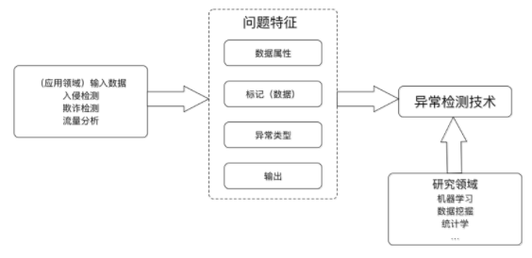

从输入数据的角度来看，输入数据可能是单变量或者多变量类型，数据属性可能包括二进制类型、枚举类型、连续型和混合型。混合型数据又被称为复杂数据类型，其可能刻画了数据之间的时空关系。数据的来源既可以是主动获取的，例如通过网络爬虫去采集威胁情报数据，通过网络扫描器去采集互联网开放端口、开放服务和漏洞信息等。数据也可以通过被动捕获获得，例如网络流量的分光镜像存储、交换机端口映射抓包、主机网卡混杂模式抓包等。除了网络流量之外，操作系统和应用软件的日志数据、网络中的数字资产信息数据等，均可以成为异常检测的输入数据。

按照输入数据是否包含标记（数据），基于异常检测的机器学习算法可以被分为监督型、半监督型和无监督型。其中如果正常数据和异常数据都有标记，则可以使用监督型学习算法；如果标记数据只有正常数据才有，异常数据缺失标记，则只能使用半监督学习算法；如果没有任何标记数据，则应该使用无监督学习算法，当然，这里暗含的数据分布假设是：异常数据在总数据中占比较少（为什么需要数据驱动安全）一节我们已经展示过了不同网络、不同用户场景下，确实恶意数据占总数据量的比例是符合较少这个条件的。因此，在入侵检测领域是有机会使用无监督学习算法的。

入侵检测领域主要涉及到的异常类型有：点数据异常、上下文信息异常和混合异常。点数据异常举例：网络中不同应用层协议流量的单个报文大小是有先验统计规律可查的，一旦发现某个已知应用层协议报文的大小不在这个经验值区间范围内，则说明该报文可能来自于一次异常网络活动流量。上下文信息异常的检测首先需要先定义正常上下文的一些特征和属性，例如工作日和节假日、工作日白天和工作日夜间的网络流量峰值变化规律是有迹可循的，而对上下文异常的定义和刻画方法很难有统一的表示方法。混合异常则较前两者异常类型要更复杂、更难以刻画和定义，例如网络中突然出现的应用层定时心跳连接、DNS的请求成功率突然降低、出现大量来自于陌生IP地址的入站和出站数据连接等。

异常检测的输出结果可能是标记（异常、正常、C&C连接、蠕虫、DDoS等）或打分（延迟决策和响应，可以进一步对打分进行排序或阈值区间筛选等）。

3.1. 以分类为基础的异常检测技术

分类学习算法的主要思想是：，基于训练数据构建一个能分类正常（和异常）事件的模型，基于该模型可以对新的事件进行分类。需要注意的是，分类模型对输入数据的类别分布应具备较强的适应能力，应能处理输入数据（集合）可能存在的类不平衡(class imbalance)现象（例如网络在遭受攻击时，恶意流量占比可能会大大高于正常流量占比，而模型在训练时使用的训练数据可能恶意流量占比远远小于正常流量占比）。

伴随近几年深度学习技术火起来的神经网络算法就是一种分类学习算法，具体来说是一种包含多隐藏层的神经网络算法构建了深度学习的基础，在处理大数据集合和噪音数据时多层神经网络算法表现出了较好的健壮性和分类性能，但模型的训练时间普遍较长。除此之外，现有被广泛应用于图像识别、音频识别和生物行为识别等领域的神经网络算法普遍需要在大型监督型数据集上训练。所谓监督型数据集，即每条数据都有一个对应的标签。比如流行的 ImageNet 数据集，有一百万张人为标记的图像。一共有 1000 个类，每个类有 1000 张图像。创建这样的数据集需要花费大量的精力，同时也需要很多的时间。而在网络安全领域，类似规模的公开数据集虽然也可以找到一些，例如SecRepo.com - Samples of Security Related Data上就收集了大量包括恶意代码、网络流量、系统日志等在内的多个有标记数据集，但对于入侵检测来说，由于网络数据中可能包含真实用户隐私数据、企业内部机密数据等原因，现有的可以被用于入侵检测领域使用的公开训练数据集普遍都采用的是流量发生软硬件模拟产生的网络抓包数据或者经过匿名化处理的网络抓包数据集合甚至是已预处理好的特征工程文件，无论是数据的真实性还是数据的多样性都被打了折扣。因此，基于这些公开数据集训练出来的分类器，很难在真实网络中表现出很好的分类性能。

从规避数据标记工作量的角度出发，以聚类为基础的异常检测技术可能是未来入侵检测技术领域的一个重要研究方向。

3.2. 以聚类为基础的异常检测技术

聚类学习算法能够被应用在入侵检测领域的一个关键假设就是：正常数据归属于一个规模大、密度高的集合，异常数据则不会被归属（聚类）到任何一个正常数据集合或者异常数据按照自身的相似性归属（聚类）到一个个规模小、密度低的集合。

聚类学习算法也是可以利用有标记的正常数据进行模型训练的，如果训练数据都没有标记，也没有影响，聚类算法可以正常的训练和建模。但从现阶段的研究成果来看，有监督学习算法训练出来的分类器性能要普遍优于无监督学习算法训练出来的聚类模型的分类性能，数据特征的理解和预处理对于最后的分类性能提升是有积极贡献作用的。

3.3. 深度学习驱动的异常检测技术

针对入侵检测系统存在面向海量数据检测速度慢、检测性能低的问题，充分考虑深度学习在高维非线性的海量数据降维方面的优势，把深度学习算法和经典机器学习算法（如SVM、k-近邻、朴素贝叶斯算法等）结合起来构造异常检测模型是目前的一个研究热点。除此之外，如何提高深度学习平台的计算能力、缩短训练时间；选择合适的大数据处理平台（如Google的Tensorflow，微软的DMTK，Facebook的Torchnet等）；开发人工智能专用芯片，提高机器学习算法运算速度；选用多服务器多GPU并行计算硬件平台，实现算法的并行化，加快模型训练速度，并且，通过扩大学习模型规模，不仅可以提升效率，也会实现更高的准确率。可以说，深度学习技术的快速发展，直接推动了异常检测技术的加快发展。

关于深度学习具体算法理论与技术实践，推荐一本免费电子书Neural Networks and Deep Learning和台湾大学林轩田老师的《机器学习基石》和《机器学习技术》，在此对具体机器学习技术就不再做展开。

3.4. 评价指标与评价体系

由于异常检测的底层计算模型和算法主要来自于机器学习领域成果，因此评价一个异常检测算法好坏的方法也可以借鉴机器学习领域的通用算法评价方法和评价指标。以分类算法（输出结果是数据标记）评价为例：

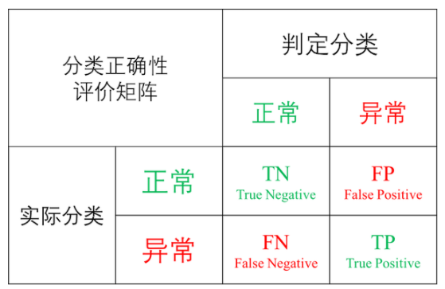

在上图“分类正确性评价矩阵”（混淆矩阵，Confusion Matrix）中，在事先已知分类数据正常还是异常的前提下，经过分类器判定的数据标记可能正确，也可能会和数据实际分类有偏差。对于异常检测的输出结果是标记且标记种类只有2种的情形来说，正确的分类结果只有2种，分别是：

True Negative (TN) 数据实际分类为正常（在入侵检测领域，经验告诉我们大多数情况下获得的样本数据都是正常数据，对于正常数据我们不会产生警报，所以，negative对应的阴性输出分类就像医学诊断上的意义一样，表示正常），分类器判定输出结果也是正常；

True Positive (TP) 数据实际分类为异常（按照上述negative在入侵检测和医学诊断领域的释义，这里用positive代表阳性结果，是需要产生报警的异常结果），分类器判定输出结果也是异常；

其他2种情况，都说明分类器判定错误，具体的错误类型分别被命名为：

False Negative (FN) 数据实际分类为异常，分类器判定输出结果是正常。在入侵检测领域，我们将这种分类结果称为漏报；

False Positive (FP) 数据实际分类为正常，分类器判定输出结果是异常。在入侵检测领域，我们将这种分类结果称为误报；

四、数据驱动安全面临的挑战

由于机器学习在图像识别、语音识别等领域的应用已经获得显著成效，在广义信息安全领域机器学习应用已经做出了一批代表性产品，主要包括：内容安全（智能鉴黄、非法网页检测）、身份认证安全（刷脸登录）、金融交易风险控制和管理（芝麻信用、银行的风控体系）等。在这些成功案例的背后，我们也应该冷静的分析一下目前机器学习以及数据驱动安全方法论所面临的一些风险和挑战。

1. 安全攻防领域的应用挑战

标记数据获取成本高，难度大导致网络安全领域的标记数据非常稀有：相比较于在图像识别、语音识别等领域更容易获取标记数据，安全攻防领域能标记数据的人只有安全专家，获取标记数据的人力成本和时间成本更高。

不同于真实世界的图像、语音识别处理的是从真实物体、物质经过数字化之后得到的数据，网络空间的行为识别与分类要处理的对象本身就只有数字化的载体：二进制数据。攻击者在真实世界伪造图像和语音需要经过从数字化到实体化再回到数字化的过程，而且可能还会面临一些图灵测试（例如人脸识别过程中的张嘴、转头等挑战动作检测）、真人现场监督和实时录像存档等挑战，数据伪造和污染成本较高。攻击者在网络空间伪造和污染数据更容易通过软件自动化和规模化，这对于现有机器学习算法来说是一个巨大挑战。

网络空间安全攻防手段持续更新改变，模型调参耗时赶不上。调参分类模型通常需要调很久才能够训练出来一个比较准确的模型，我们需要考虑攻防手段是不是能和花费的时间匹配上，攻击方完成一次攻击留给防御方“调参”的时间能有多少。

张钹院士在2017年7月31日在清华大学举办的“人工智能与信息安全”清华前沿论坛暨得意音通信息技术研究院成立大会上做了精彩的分享《深度学习与信息安全，如何从“事后诸葛亮”到“防患于未然”？》，其中对于AlphaGo的成功做了非常精辟的分析：

Alpha Go大家讲的非常多了，有些地方宣传得有点神秘。实际上，下围棋这件事对计算机来讲是不难的，对人来讲倒有些难。为什么对计算机来讲不难呢？因为它满足以下四个条件：确定性、完全性、问题边界清晰以及有大量的数据和经验。凡是满足这四条，对计算机来讲都比较容易，尽管这个问题可能非常复杂，但是计算机处理信息的速度比人快，因此做起来比人容易。过去为什么觉得难？因为没有找到一个合适的办法，因此过去的围棋程序只能跟业余棋手下，错在我们使用下象棋的方法来下围棋。

下象棋是利用知识与经验的推理过程。马这么走，大师们能说清楚为什么这么走。围棋不然，白子为什么落在这个地方？说不清楚，这是一种棋感或直觉。所以深蓝打败了卡斯帕洛夫，不是计算机打败了人类，而是大量的大师在一起打败了一个大师，因为编制和调整象棋程序时有很多象棋高手参与，包括利用了卡斯帕洛夫过去下棋的经验，所以深蓝实际上汇聚了许多大师的智慧，包括卡斯帕洛夫的智慧在内，打败了卡斯帕洛夫。

围棋不是如此，围棋的编程人员最高的是业余五段，少数懂得一点围棋，大多数人不懂围棋。所以Alpha Go打败了李世石或其他冠军，是真正意义上机器打败了人。

对照上述4个条件关键词：确定性、完全性、问题边界清晰以及有大量的数据和经验，安全攻防领域的应用普遍无法完全具备这4个条件。机器学习算法在其他领域获得的成功，如果希望能直接复制和移植到安全攻防领域，依然需要做很多具体的测试和改进工作。

2. 现有的机器学习算法本身依然面临一些挑战

大量的机器学习算法是在封闭静态环境中训练和测试的，数据样本属性和类别相对固定，数据样本分布基本相同，性能评价指标相对单一。这些实验室中训练好的算法一旦拿到真实场景中去应用，将面临的是开放动态环境，样本属性和类别都会有增减，样本分布会有更多变化，并且最终的性能评价指标更加多样化。以深度学习技术为代表的一大类机器学习算法目前就普遍存在着鲁棒性差或推广能力差的缺陷，当机器学会判别若干攻击方法之后，如果攻击方法稍加变化，机器就判别不了。

除此之外，对于直接拿来现成机器学习算法（特别是深度学习算法）用于安全领域应用的做法，还面临着算法黑箱，模型缺乏可解释性 。很多机器学习 算法都有算法黑箱的性质，它训练出来的模型只是有统计上的准确，并不能说它有安全意义。从软件安全的角度来看，一个既无法通过形式化描述刻画的程序，也无法通过系统化安全测试的程序，一定存在较大的系统安全风险。一旦机器做出错误的决策、错误的判断，人无法进行纠正，因为他不能理解（解释），这一点非常危险：这可能就是一种通常意义上的“错误的安全感”，与此同时，系统已经被入侵和控制、数据已经被窃取和篡改，管理员还以为天下太平。

3. 隐私保护束缚数据获取和使用

深度学习 AI 正在或者将会变的违法。收集 28 个欧洲国家公民数据的人或公司应在 2018 年 5 月 25 日起遵循《一般数据保护条例》（GDPR），届时欧洲的一些 APP 将被禁止使用深度学习，这导致初创公司拼命寻找深度学习的替代方案，否则将面临罚款的危险。罚款金额为全球营收的 4%，包括美国部分。关于自动化决策的 GDPR 要求深度学习具有解释其决策的能力，防止基于种族、观点等的歧视的发生。类似于 GDPR 的法律已在全球广泛制定，这只是时间问题。《美国公平信用报告法》要求披露所有对消费者信用评分产生不利影响的因素，数量上限是 4 个。深度学习的因素可谓海量，而不仅仅是 4 个，如何将其简化为 4 个呢？

一方面，不管是采用哪种人工智能分析方法，采集数据、获取足够多种类和数量的数据样本是改进和提高“学习”模型的必要措施。另一方面，越来越多的国家和行业监管部门开始意识到公民个人数据除了蕴含的价值之外，还面临着严重的隐私被滥用和侵害的风险。例如，2017年8月24日，为落实网络安全法对个人信息保护的相关要求，中央网信办、工信部、公安部、国家标准委等四部门组成的专家工作组24日结束对首批10款网络产品和服务的隐私条款评审，规范其收集、保存、使用、转让用户个人信息的行为，督促整改不合法的条款。

以入侵检测领域的学术研究为例，现有的公开评测用数据集普遍使用的数据来源要么是实验室流量发生器或模拟器产生的流量，要么是经过人工筛选和匿名化处理之后的结构化数据，而真实的网络流量数据则由于担心隐私泄漏问题而无法公开分享。这就导致一方面基于这些公开数据集“学习”和建立的分类、预测模型可以获得很好的算法指标。而另一方面，由于缺少真实数据或真实数据特征维度，这些学术成果很难被直接应用于真实网络环境。

4. 新IT形态与模式之挑战

当物联网正在把虚拟世界和真实世界相连，网络安全事件开始对真实物理世界造成很大的影响。而相比针对个人的攻击，针对国家社会基础设施的攻击会造成更恶劣的社会影响。2016年12月，乌克兰电力部门再次遭遇黑客攻击并停电30分钟。所以无论是哪个国家，在网络安全方面都在考虑如何保护包括能源、电力、交通等基础设施。物联网带来的海量设备和与之伴随的海量数据、异构软硬件架构和网络拓扑等等，必将成为数据驱动网络安全的又一个巨大挑战。

5. 来自数据驱动黑客的对抗

不仅是安全公司、安全专家和安全研究人员在研究人工智能，使用数据驱动方法研究安全问题。我们的对手，黑产从业人员、敌对国家资助的网络军队等等也在使用相同的思路和方法。但两方力量的研究目的是针锋相对的，并且历史已经证明：攻击者总是紧跟新技术发展（甚至有时引领新技术发展）。特别是由于人工智能驱动的IT产业领域越来越多，人工智能控制了越来越多的系统，攻击者的动机越来越强。同时，人工智能的能力越来越强，攻击者滥用的后果会越来越严重。科幻小说和电影中“虚构”的人工智能被用来攻击和控制人类以及其他机器人、其他信息系统的事件，伴随数据驱动黑客的发展和成长似乎越来越有可能成为现实。为了对抗这个可能性，一些安全研究者已经开始着手研究机器学习领域的各种“对抗”问题。

如上图所示，Szegedy等人在2014年发表的论文Intriguing properties of neural networks中展示了如何欺骗一个图像识别机器学习系统将几幅完全不相关的图片全部都识别为“鸵鸟”。

Dawn Song团队在2017年发表的论文Adversarial Examples for Generative Models以MNIST手写数字识别数据集为例，展示了如何“改造”原始输入数据，使得学习模型把所有人眼看上去正常的不同数字全部识别为0。

当我们的防御方在应用机器学习的时候， 攻击方也在应用机器学习进行攻击手段的演进 。比如说有人用机器学习创建恶意软件突破防病毒系统；也有人假冒域名和注册者的关系去污染威胁情报系统，让他们的攻击被归类到另外一个组织里面。

更多关于人工智能面临的来自数据驱动黑客的挑战与应对思路的讨论，可以查看加州大学柏克莱分校 Dawn Song 在微软举办的 Faculty Summit 2017 学术峰会上关于AI 与安全的演讲，在此摘录Dawn Song关于人工智能与安全研究的4个趋势预测观点：

如何更好的理解安全性对于AI和学习系统的意义？如何检测到学习系统已经被欺骗或攻陷？

How to better understand what security means for AI, learning systems? How to detect when a learning system has been fooled/compromised?

如何更好的保证构建更具弹性的系统？

How to build more resilient systems with stronger guarantees?

如何缓解AI滥用的风险？

How to mitigate misuse of AI?

确保安全AI的正确策略是什么？

What should be the right policy to ensure secure AI?

数据驱动安全面临的机遇

数据驱动安全的本质是一种高层次、跨学科的自动化手段，其内涵包括了数据分析、人工智能、大数据、云计算等等。在安全领域使用数据分析相关技术最终不是为了替代掉安全工程师职位，当然也无法替代掉（毕竟数据分析的相关算法还要依赖于人去不断改进和完善，攻击者也不会给防御者停滞不前不更新的机会）。数据分析技术作为一种重要的自动化手段，必然会消灭掉一部分简单、重复工作内容，进一步提高行业从业人员的进入门槛。在未来可以预期的很长一段时间内，数据分析都将是安全工程师和研究人员的有力工作助手。这是因为数据分析相关技术具有以下几个显著高于人力手工分析技术的特点：

维度高。 跟现有的安全技术团队相比，它能够关联更多的数据、更高的维度。

善总结。 它有很强的总结能力。通过聚类、分类或者是深度学习这样的手段，总结出历史的安全事件和历史的安全数据里面体现出来的安全规律和安全知识。

速度快，数量大。 它能够用更快的速度，在更短的时间内处理更大量的数据。

数据分析在安全领域应用的定位其实是一个辅助发现的手段。数据分析可以帮助我们的安全人员、安全运营者去聚焦我们所关注的领域里面的威胁，并且优化运营的效率和机制。所以数据驱动安全应该是安全研究员的瑞士军刀和安全运营者的忠实伙伴。

目前常见的数据分析流程可以归纳为：先广泛采集数据，然后深入分析数据，对数据质量有一个评估，之后把分析结果用机器的分析结果交给后台的专家进行后验。后验是为了验证算法的性能指标，并且把专家的经验进行总结，最后反馈给运营团队，让运营团队能够根据我们所发现的这些威胁、事件等进行下一步应急和主动改进现有防御体系。整个流程并不会局限于使用一种数据分析的方法，也不会限于一种数据分析相关工具和技术。专家团队的经验在这里所起到的作用可以被定义为：知识驱动安全。知识驱动方法需要知识，当你对需要解决的问题的规律了解很少，甚至不了解时，又如何做好这项工作呢？知识驱动属白盒方法，要求你对所要解决的问题有透彻的了解。数据驱动需要充分的数据，可以不需要领域知识（黑盒方法）。可是，在实际问题里，这两点（完全知识与完全数据）都很不容易达到。通常情况是掌握的知识有限，掌握的数据也有限，介乎这两者之间，我们只有通过这两种方法的结合来解决。所以，数据驱动安全是一种高层次、跨学科的自动化手段，但并不意味着能够独立支撑起整个信息安全行业方方面面的需求解决。

信息安全思维

· 黑客精神：误区、内涵、倡议、知法守法

· 信息收集、人肉搜索与社会工程学

搜索引擎、垂直搜索、社区论坛、微博、微信、手机号搜索（真实姓名）、社工数据库、悬赏搜索

· 持续对抗

知己知彼：未知攻焉知防、网络扫描、漏洞挖掘、渗透测试等等、黑产社区+黑市交易 VS. 威胁情报+协同防御、蜜罐、蜜网、戴明环与P2DR模型、持续改进、与时间竞赛、0day、不全是比“快”，有时候“慢”一点更安全

APT等碎片化攻击

面对长期静默和高级逃逸技术，需要时间去发现蛛丝马迹

· 不可预测

密码安全研究、防御CSRF、防御重放攻击

· 纵深防御

生物种群多样性理论；防火墙、入侵检测、应用程序安全加固、蜜罐/蜜网、计算机取证

· 最小化授权

SQL注入防御、文件上传漏洞防御、XSS防御

· 木桶原理

层次化安全加固原则

局域网安全是互联网安全的基础

操作系统安全是信息系统安全的基础

CPU安全（可信计算）是操作系统安全的基础

口令安全毁掉整个系统：纵深防御、最小化授权

等级安全保护的进退维谷

· 访问控制

认证：多因素认证

授权：OAuth VS. SSO

审计：计算机取证、蜜罐/蜜网、入侵检测

· 慢羊理论/破窗效应

不用比所有人都跑得快，跑得比你快就行了

“我没有什么可被黑客偷的”？不，黑客攻击你不一定是因为你有钱、有机密，他就是想用你做一只肉鸡

· 风险意识

风险评估

ROI: Return On Investment

商业银行风险管理

分散风险

网络隔离（VLAN划分、DMZ、交换机物理隔离等）

系统隔离（特定业务专用系统、VM、容器、沙盒等等）

分布式（存储、计算、负载均衡、灾备等）

纵深防御

对冲风险（对于组合风险）

主动攻击攻击源

入侵反制

转移风险

蜜罐/蜜网

使用（可信第三方提供的）云计算、lib、SDK等

各大互联网金融公司推出的账号财产安全险

规避风险（对于单一风险）

渗透测试、风险评估、网络扫描

入侵检测、防火墙、IPS等等

高级威胁检测

缓释风险（与时间赛跑）

密码学算法